

Tema
MANUAL DE CONFIGURACIÓN SISTEMA BANQUITO Y COMERCIALIZADORA DE CELULARES CON RESTFUL Y BDD LOCAL EN JAVA

Autores
CRIOLLO LLUMIQUINGA MATEO GABRIEL
HERNÁNDEZ ALMEIDA CARLOS ORLANDO
REVILLA ANCHAPAXI ANTONIO ADRIAN

Tutor
Ing. Eduardo Mauricio Campaña Ortega
MIS.MDU.CCNA.CCIA.
PhD. (c) Ingeniería de Software PhD. (c) Seguridad Información

Fecha
04/11/2026
MANUAL DE CONFIGURACIÓN SISTEMA BANQUITO Y COMERCIALIZADORA DE CELULARES CON RESTFUL Y BDD LOCAL EN JAVA
1 INTRODUCCIÓN 9
2 OBJETIVOS 10
2.1 Objetivo General 10
2.2 Objetivos Específicos 10
3 MARCO TEÓRICO 11
3.1 Servicios web RESTful y JSON 11
3.2 Arquitectura SOA 11
3.3 Patrón de Arquitectura Modelo-Vista-Controlador (MVC) 11
3.4 Patrones de diseño utilizados 11
3.5 Crédito de cuota fija y tabla de amortización 12
3.6 Servidor Payara y JAX-RS 12
3.7 Base de datos MySQL y JDBC 12
3.8 Android y Jetpack Compose 12
4 DESARROLLO DEL APLICATIVO 13
4.1 Análisis y Diseño 13
4.1.1 Paso 1 13
4.1.2 Paso 2 14
4.1.3 Paso 3 14
4.1.4 Paso 4 15
4.1.5 Paso 5 16
4.1.6 Paso 6 17
4.1.7 Paso 7 17
4.2 Base de Datos 17
4.2.1 Paso 1 18
4.2.2 Paso 2 18
4.2.3 Paso 3 20
4.2.4 Paso 4 21
4.2.5 Paso 5 23
4.2.6 Paso 6 23
4.2.7 Paso 7 24
4.3 Servidor Core BanQuito 24
4.3.1 Paso 1 25
4.3.2 Paso 2 25
4.3.3 Paso 3 25
4.3.4 Paso 4 25
4.3.5 Paso 5 25
4.3.6 Paso 6 25
4.3.7 Paso 7 25
4.3.8 Paso 8 25
4.3.9 Paso 9 25
4.3.10 Paso 10 29
4.3.11 Paso 11 29
4.3.12 Paso 12 30
4.3.13 Paso 13 30
4.3.14 Paso 14 33
4.3.15 Paso 15 36
4.3.16 Paso 16 38
4.3.17 Paso 17 43
4.3.18 Paso 18 45
4.4 Servidor Comercializadora 45
4.4.1 Paso 1 45
4.4.2 Paso 2 45
4.4.3 Paso 3 45
4.4.4 Paso 4 50
4.4.5 Paso 5 51
4.4.6 Paso 6 54
4.4.7 Paso 7 55
4.4.8 Paso 8 59
4.4.9 Paso 9 59
4.4.10 Paso 10 60
4.4.11 Paso 11 66
4.4.12 Paso 12 67
4.5 Cliente Consola 67
4.5.1 Paso 1 67
4.5.2 Paso 2 67
4.5.3 Paso 3 67
4.5.4 Paso 4 67
4.5.5 Paso 5 68
4.5.6 Paso 6 76
4.5.7 Paso 7 76
4.5.8 Paso 8 81
4.5.9 Paso 9 81
4.6 Cliente de Escritorio 82
4.6.1 Paso 1 82
4.6.2 Paso 2 82
4.6.3 Paso 3 82
4.6.4 Paso 4 82
4.6.5 Paso 5 91
4.6.6 Paso 6 99
4.7 Cliente Móvil 100
4.7.1 Paso 1 100
4.7.2 Paso 2 100
4.7.3 Paso 3 100
4.7.4 Paso 4 102
4.7.5 Paso 5 102
4.7.6 Paso 6 102
4.7.7 Paso 7 108
4.7.8 Paso 8 115
4.7.9 Paso 9 127
4.8 Cliente Web 128
4.8.1 Paso 1 128
4.8.2 Paso 2 128
4.8.3 Paso 3 128
4.8.4 Paso 4 128
4.8.5 Paso 5 128
4.8.6 Paso 6 128
4.8.7 Paso 7 137
4.8.8 Paso 8 142
5 CONCLUSIONES 144
6 RECOMENDACIONES 145
7 REFERENCIAS BIBLIOGRÁFICAS 146

ÍNDICE DE ILUSTRACIONES
Figura 1 Diagrama de arquitectura de la solución completa 14
Figura 2 Diagrama de casos de uso del Módulo de Crédito (Core BanQuito) 14
Figura 3 Diagrama de casos de uso de la Comercializadora 14
Figura 4 Diagrama de secuencia Vender con crédito directo 16
Figura 5 Modelo físico de la base de datos banquito 18
Figura 6 Diagrama entidad-relación de la Comercializadora 21
Figura 7 Verificación de la base de datos banquito 24
Figura 8 Servicio 1: sujeto de crédito 44
Figura 9 Servicio 2: monto máximo 44
Figura 10 Servicio 3: otorgar crédito 44
Figura 11 Servicio 4: tabla de amortización 44
Figura 12 Aplicaciones desplegadas en Payara 67
Figura 13 Venta en efectivo en la consola 81
Figura 14 Venta con crédito directo en la consola 81
Figura 15 Tabla de amortización en la consola 82
Figura 16 Venta en efectivo en el escritorio 99
Figura 17 Venta con crédito directo en el escritorio 100
Figura 18 Consulta de cliente y tabla de amortización en el escritorio 100
Figura 19 Venta en efectivo en el cliente móvil 127
Figura 20 Venta con crédito directo en el cliente móvil 127
Figura 21 Consulta de cliente y tabla de amortización en el cliente móvil 128
Figura 22 Venta en efectivo en el cliente web 142
Figura 23 Venta con crédito directo en el cliente web 142
Figura 24 Mantenimiento de teléfonos en el cliente web 143
Figura 25 Tabla de amortización en el cliente web 143

ÍNDICE DE TABLAS
Tabla 1 Trazabilidad con la rúbrica de evaluación 13
Tabla 2 Requisitos funcionales y rutas REST 14
Tabla 3 Descripción del caso de uso Verificar sujeto de crédito (ECUD13) 15
Tabla 4 Reglas de negocio 16
Tabla 5 Códigos de error y estados HTTP 17
Tabla 6 banquito/01_crea_bd.sql 18
Tabla 7 Clientes de prueba del Core 20
Tabla 8 comercializadora/01_crea_bd.sql 21
Tabla 9 Instalación de las bases de datos desde PowerShell 24
Tabla 10 Tabla de amortización de ejemplo (crédito 1 del cliente 5) 24
Tabla 11 ClienteRecurso.java (Core) 26
Tabla 12 CreditoRecurso.java (Core) 27
Tabla 13 FiltroClaveApi.java 29
Tabla 14 db.properties.example (Core) 31
Tabla 15 microprofile-config.properties (Core) 31
Tabla 16 ConexionBD.java (Core) 31
Tabla 17 ClienteDao.java 33
Tabla 18 MovimientoDao.java 35
Tabla 19 CalculadoraAmortizacion.java 36
Tabla 20 ServicioCredito.java 38
Tabla 21 Compilación y despliegue del Core desde PowerShell 44
Tabla 22 TelefonoRecurso.java 45
Tabla 23 CreditoRecurso.java (Comercializadora) 47
Tabla 24 FacturaRecurso.java 48
Tabla 25 SolicitudFacturaDto.java 50
Tabla 26 ManejadorAutenticacion.java 51
Tabla 27 GestorToken.java 52
Tabla 28 db.properties.example (Comercializadora) 54
Tabla 29 microprofile-config.properties (Comercializadora) 55
Tabla 30 PasarelaBanquito.java 55
Tabla 31 CalculadoraFactura.java 59
Tabla 32 ServicioFacturacion.java 61
Tabla 33 Compilación y despliegue de la Comercializadora desde PowerShell 66
Tabla 34 servidor.properties 67
Tabla 35 ClienteRESTMonsterCell.java 68
Tabla 36 VentaControlador.java (consola) 77
Tabla 37 ControladorBase.java (escritorio) 82
Tabla 38 VentaControlador.java (escritorio) 85
Tabla 39 VentaVista.java (escritorio) 91
Tabla 40 app/build.gradle.kts 100
Tabla 41 res/xml/network_security_config.xml 102
Tabla 42 ClienteRest.java 102
Tabla 43 FacturaRestService.java 106
Tabla 44 VentaControlador.java (móvil) 108
Tabla 45 VentaActivity.kt 115
Tabla 46 VentaControlador.java (web) 129
Tabla 47 CreditoControlador.java (web) 134
Tabla 48 venta.jsp 137
Tabla 49 Compilación y despliegue del cliente web desde PowerShell 142

INTRODUCCIÓN
El Banco BanQuito ha formado una alianza estratégica con una compañía comercializadora de teléfonos celulares para ofrecer una línea de crédito directo a los clientes del banco que deseen adquirir un teléfono de acuerdo con su capacidad de pago. Para resolver este caso de estudio, propuesto en el examen práctico, se construyeron dos aplicaciones web independientes, cada una con su propia base de datos MySQL local: el Core BanQuito con su módulo de crédito y la Comercializadora de Teléfonos Celulares, cuya tienda se presenta a los empleados con el nombre MonsterCell.
El Core BanQuito (WS_BANQUITO_JAVA_REST) solo expone servicios web: verifica si una persona es sujeto de crédito por su cédula, calcula el monto máximo de crédito por código de cliente, otorga el crédito registrando su tabla de amortización en una sola transacción y permite consultar esa tabla. La Comercializadora (WS_COMERCIALIZADORA_JAVA_REST) gestiona las sesiones de los empleados, el catálogo de teléfonos y la facturación con dos formas de pago: efectivo, con 42 % de descuento, y crédito directo, que el Core aprueba automáticamente si el comprador cumple las reglas del banco y el total no supera su monto máximo.
Ambas aplicaciones son servicios RESTful desarrollados en Java con JAX-RS y JSON-B y se despliegan en Payara Server. Sus recursos se publican bajo la ruta versionada /api/v1 e intercambian JSON; los errores se devuelven en el formato application/problem+json (RFC 9457). La seguridad tiene dos niveles: los empleados se autentican ante la Comercializadora con un token que viaja en la cabecera Authorization: Bearer y la Comercializadora se autentica ante el Core con una clave de API en la cabecera X-Api-Key.
Cuatro clientes consumen únicamente la Comercializadora: una aplicación de consola en Java, una de escritorio en Java Swing, una web con Servlets y JSP, y una móvil en Android con Java (modelo, controlador y servicio) y Kotlin con Jetpack Compose (vista). Ningún cliente accede a MySQL ni al Core: las reglas de crédito residen solo en el Core y las de facturación solo en la Comercializadora, por lo que todos los clientes obtienen el mismo resultado.

OBJETIVOS

Objetivo General
Documentar la configuración, la implementación y el consumo de los servicios RESTful en Java del Core BanQuito y de la Comercializadora de Teléfonos Celulares, con bases de datos MySQL locales independientes, para que el equipo pueda desplegarlos, utilizarlos desde los clientes de consola, escritorio, móvil y web, y defender cada ítem de la rúbrica del examen práctico.

Objetivos Específicos
- Describir el diseño de la solución y las dos bases de datos: banquito, con el modelo del Core más las tablas del módulo de crédito, y comercializadora, con el modelo de facturación.
- Explicar la implementación de los cuatro servicios del módulo de crédito (sujeto de crédito, monto máximo, otorgamiento y tabla de amortización) y de los recursos de sesión, catálogo, crédito y facturación de la Comercializadora.
- Explicar la integración entre las dos aplicaciones mediante la pasarela PasarelaBanquito, la clave de API y el manejo de las fallas del Core.
- Proporcionar una guía para desarrollar y ejecutar los cuatro clientes con el patrón MVC, incluidas la venta en efectivo, la venta con crédito directo y la consulta de la tabla de amortización.

MARCO TEÓRICO

Servicios web RESTful y JSON
Un servicio web RESTful sigue el estilo de arquitectura REST (Representational State Transfer): la información se organiza en recursos, cada uno identificado por una URL, y los clientes operan sobre ellos con los métodos estándar de HTTP: GET consulta, POST crea, PUT reemplaza y DELETE elimina. Cada petición es independiente (sin estado), por lo que debe incluir toda la información necesaria, como el token de autenticación en una cabecera.
Los mensajes se intercambian en formato JSON (JavaScript Object Notation), un formato de texto ligero basado en pares nombre-valor. Los códigos de estado HTTP indican el resultado: 200 o 201 si la operación es exitosa, 204 si no hay contenido que devolver, 400 si los datos son inválidos, 401 si falta una credencial válida, 404 si el recurso no existe, 409 si una regla de negocio impide la operación, 502 si no responde un servicio externo y 503 si falla la base de datos. Los errores usan Problem Details (RFC 9457), un formato estándar con los campos type, title, status, detail e instance, al que este proyecto agrega el campo codigo con el código de error propio.

Arquitectura SOA
La Arquitectura Orientada a Servicios (SOA) es un enfoque de diseño en el que las aplicaciones reutilizan sus funciones a través de interfaces que se comunican en la red. Cada servicio funciona de manera autónoma y ejecuta una tarea puntual del negocio, como verificar a un sujeto de crédito u otorgar un crédito.
Este proyecto aplica ese enfoque entre dos organizaciones: la Comercializadora no conoce la base de datos del banco ni cómo se calcula un crédito; solo consume sus servicios. Así cada aplicación puede cambiar por dentro sin afectar a la otra, mientras se respete el contrato: rutas, métodos, JSON y códigos de error.

Patrón de Arquitectura Modelo-Vista-Controlador (MVC)
El patrón MVC divide una aplicación en tres componentes principales:
Modelo: representa los datos del negocio. En los clientes agrupa las clases que guardan la sesión del empleado, los teléfonos, el carrito de la venta, la evaluación del comprador, los créditos, las cuotas y las facturas.
Vista: presenta la información al usuario. Corresponde a los menús de la consola, las ventanas Swing, las pantallas de Android y las páginas JSP. En los servidores, el paquete vista contiene los DTO que viajan en el JSON.
Controlador: es el intermediario que atiende las solicitudes, coordina al modelo y actualiza la vista. En los servidores corresponde a los recursos JAX-RS, que solo traducen entre HTTP y los servicios de negocio.
Este patrón mejora la separación de responsabilidades, facilitando el mantenimiento y la escalabilidad. Los servidores lo complementan con las capas de servicios (reglas de negocio y transacciones), datos (DAO y pasarela) y seguridad.

Patrones de diseño utilizados
Singleton: garantiza una sola instancia de una clase. ConexionBD lee una sola vez db.properties y entrega una conexión nueva a cada operación. DAO (Data Access Object): aísla las sentencias SQL del resto de la aplicación. DTO y Mapeador: separan los objetos del JSON del modelo de dominio. Gateway (Pasarela): encapsula el acceso a un sistema externo; PasarelaBanquito es el único componente de la Comercializadora que conoce las rutas del Core.

Crédito de cuota fija y tabla de amortización
En un crédito de cuota fija todas las cuotas tienen el mismo valor. La cuota incluye el interés del periodo, que se calcula sobre el saldo pendiente, y el capital, que es la diferencia entre la cuota y el interés. A medida que el saldo baja, el interés disminuye y el capital aumenta. La tabla de amortización muestra este detalle cuota por cuota, con las columnas # Cuota, Valor Cuota, Interés Pagado, Capital Pagado y Saldo.
Con el monto M, el número de cuotas n y la tasa del periodo i, la cuota es Cuota = M × i / (1 − (1 + i)^−n). En este sistema el pago es mensual, por lo que i = 16.5 % / 12 = 1.375 %. El redondeo es HALF_UP, igual que la función REDONDEAR de Excel, y el resultado se puede comprobar con la función PAGO.

Servidor Payara y JAX-RS
Payara Server es una plataforma de grado empresarial para ejecutar aplicaciones Jakarta EE. Derivado de GlassFish, ofrece un entorno robusto para desplegar servicios web. En este proyecto aloja los dos servicios y el cliente web, cada uno como un archivo WAR con su propia ruta de contexto, fijada en WEB-INF/glassfish-web.xml.
JAX-RS permite exponer clases Java como recursos REST mediante anotaciones como @Path, @GET, @POST, @PUT, @DELETE y @Produces, y JSON-B convierte los objetos Java en JSON y viceversa. CDI inyecta las dependencias con @Inject y MicroProfile Config lee los valores de negocio del archivo microprofile-config.properties.

Base de datos MySQL y JDBC
MySQL es un sistema gestor de bases de datos relacionales de código abierto. El proyecto utiliza MySQL Community Server 26.7 instalado localmente con el motor InnoDB, que admite transacciones y claves foráneas: otorgar un crédito con su tabla y guardar una factura con su detalle son operaciones que se confirman o se revierten por completo.
JDBC (Java Database Connectivity) es la API estándar de Java para conectarse a una base de datos y ejecutar SQL. Los servidores usan el driver mysql-connector-j, sentencias preparadas (PreparedStatement) que evitan la inyección SQL y la cláusula SELECT … FOR UPDATE, con la que el Core bloquea al cliente mientras le otorga un crédito.

Android y Jetpack Compose
Android es el sistema operativo móvil sobre el que se ejecuta el cliente móvil. La aplicación se desarrolla en Android Studio y se compila con Gradle: el modelo, el controlador y el servicio están escritos en Java y la vista en Kotlin con Jetpack Compose, el kit declarativo de Android, en el que cada pantalla se describe con funciones @Composable que se vuelven a dibujar cuando cambia su estado. Las peticiones usan HttpURLConnection y el JSON se arma y se lee con org.json, incluida en Android.

DESARROLLO DEL APLICATIVO

Análisis y Diseño
Esta sección resume el diseño detallado en la ERS y en el ECUD, y relaciona cada ítem de la rúbrica del examen con el lugar donde se demuestra. Los diagramas se elaboraron en PowerDesigner y están en las carpetas 01. UML y 02. MER.

Paso 1
La tabla siguiente relaciona los ítems de la rúbrica con los requisitos del sistema y los entregables del proyecto. Los puntajes son los del enunciado y suman 20 puntos.

Tabla 1
Trazabilidad con la rúbrica de evaluación
Ítem de la rúbrica | Puntaje | Requisitos | Entregable
Diagrama de casos de uso del Módulo de Crédito | 2.0 | RF-13 a RF-16 | 01. UML/03 DIAGRAMAS/01_CASOS_USO
Descripción del caso de uso que verifica si el cliente es sujeto de crédito | 1.0 | RF-13 | 01. UML/02 ECUD
Base de datos del Core: 5 clientes, 5 cuentas, 50 movimientos, crédito y amortización | 2.0 | RNF-006 | 03. BDD/banquito
Diagrama entidad-relación de la Comercializadora | 1.0 | RNF-006 | 02. MER
Servicio web: sujeto de crédito por cédula | 1.5 | RF-13 | WS_BANQUITO_JAVA_REST
Servicio web: monto máximo por código de cliente | 1.5 | RF-14 | WS_BANQUITO_JAVA_REST
Servicio web: otorgar crédito y crear la tabla de amortización | 2.0 | RF-15 | WS_BANQUITO_JAVA_REST
Mantenimiento del catálogo de teléfonos | 1.0 | RF-03 a RF-06 | WS_COMERCIALIZADORA_JAVA_REST
Facturación: venta con pago en efectivo, en los cuatro clientes | 2.0 | RF-07, RF-09, RF-11 | Servidor y 4 clientes
Facturación: venta con crédito directo, en los cuatro clientes | 3.0 | RF-07, RF-10, RF-11 | Servidor y 4 clientes
Servicio REST que retorna la tabla de amortización, en los cuatro clientes | 1.0 | RF-16 | Servidor y 4 clientes
Consulta de la tabla de amortización desde la Comercializadora | 1.0 | RF-08, RF-12 | Servidor y 4 clientes
Diagrama de arquitectura de la solución completa | 1.0 | RNF-001 | 01. UML/03 DIAGRAMAS/05_ARQUITECTURA

Paso 2
La arquitectura se compone de cuatro clientes, dos aplicaciones y dos bases de datos. Los clientes solo se comunican con la Comercializadora mediante HTTP y token; esta consulta al Core por HTTP con la clave de API, y cada aplicación accede únicamente a su base de datos mediante JDBC.

Figura 1
Diagrama de arquitectura de la solución completa
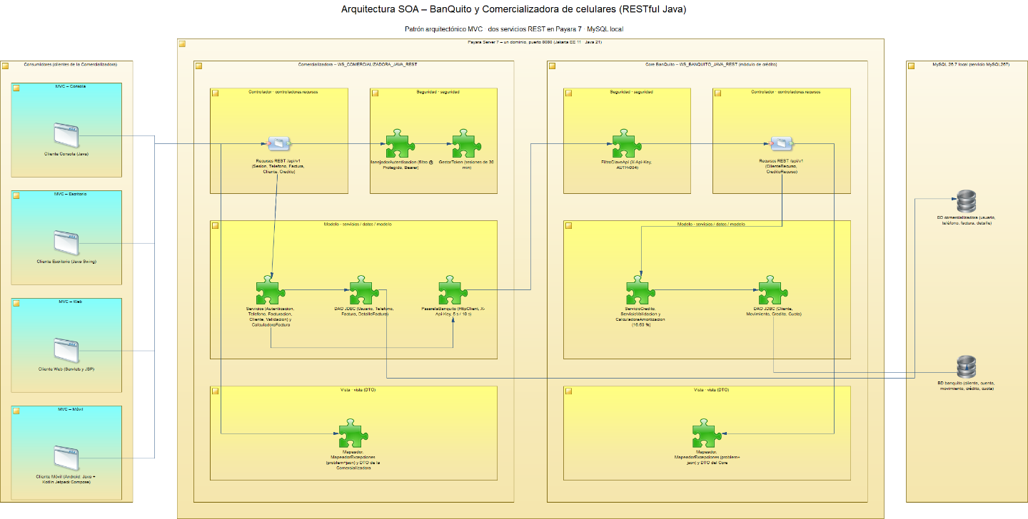

Paso 3
El sistema tiene un actor humano, el Empleado, que usa la Comercializadora desde cualquiera de los cuatro clientes, y dos actores de tipo sistema: la Comercializadora es el único actor del Core, y el Core es un sistema externo para la Comercializadora. RF-01 a RF-12 pertenecen a la Comercializadora y RF-13 a RF-16 al Core.

Figura 2
Diagrama de casos de uso del Módulo de Crédito (Core BanQuito)

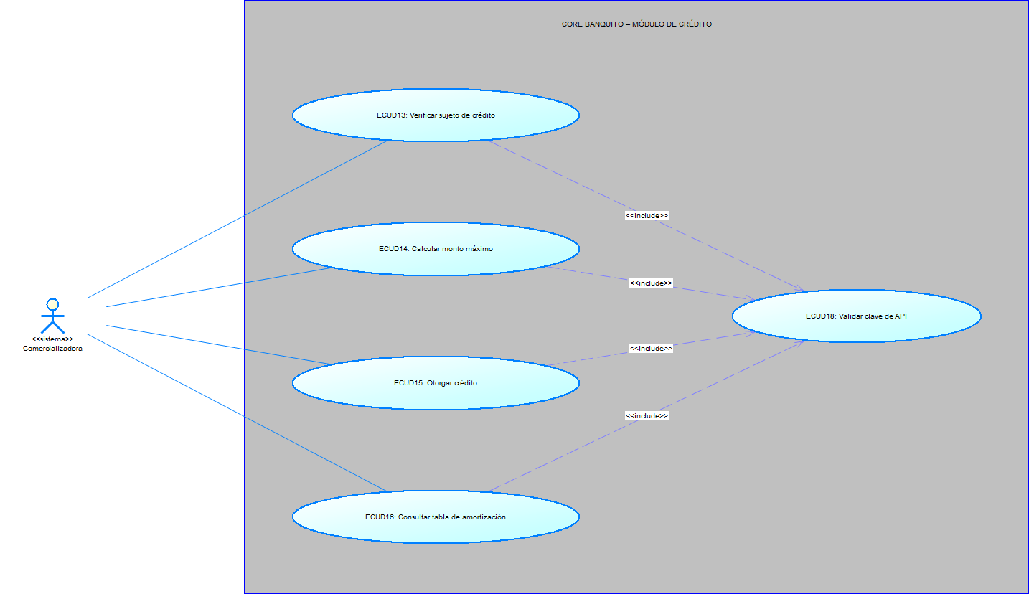

Figura 3
Diagrama de casos de uso de la Comercializadora

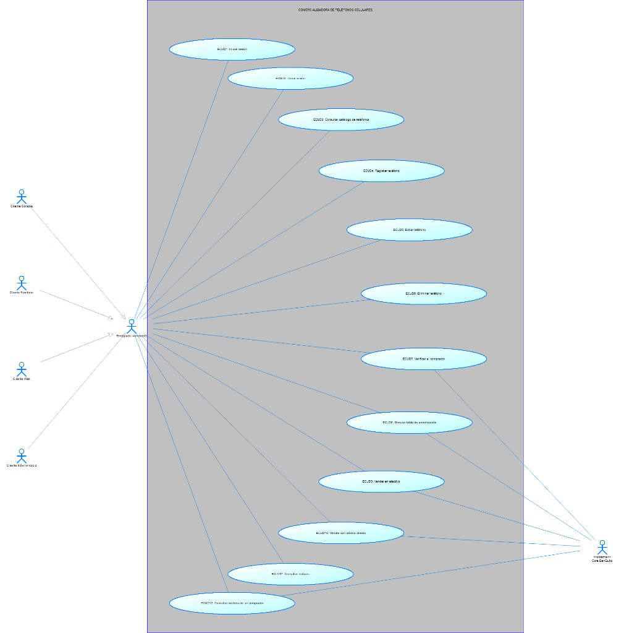

Tabla 2
Requisitos funcionales y rutas REST
Requisito | Función | Método y ruta
RF-01 | Iniciar sesión | POST sesiones
RF-02 | Cerrar sesión | DELETE sesiones/actual
RF-03 | Consultar catálogo | GET telefonos, GET telefonos/{codTelefono}
RF-04 | Registrar teléfono | POST telefonos
RF-05 | Editar teléfono | PUT telefonos/{codTelefono}
RF-06 | Eliminar teléfono (baja lógica) | DELETE telefonos/{codTelefono}
RF-07 | Verificar al comprador | GET clientes/sujeto-credito?cedula=
RF-08 | Simular tabla de amortización | GET creditos/simulacion?monto=&cuotas=
RF-09 | Vender en efectivo | POST facturas (formaPago EFECTIVO)
RF-10 | Vender con crédito directo | POST facturas (formaPago CREDITO)
RF-11 | Consultar facturas | GET facturas/{numFactura}, GET facturas?cedula=
RF-12 | Consultar créditos de un comprador | GET clientes/creditos?cedula=, GET creditos/{codCredito}/cuotas
RF-13 | Core, servicio 1: sujeto de crédito | GET clientes/sujeto-credito?cedula=
RF-14 | Core, servicio 2: monto máximo | GET clientes/{codCliente}/monto-maximo
RF-15 | Core, servicio 3: otorgar crédito | POST creditos
RF-16 | Core, servicio 4: tabla de amortización | GET creditos/{codCredito}/cuotas

Paso 4
El caso de uso que verifica si el cliente es sujeto de crédito, calificado en la rúbrica, se describe a continuación de acuerdo con el ECUD (ECUD13). El Core responde 200 también cuando la respuesta es negativa: un "no" no es un error, sino una evaluación con todos sus motivos.

Tabla 3
Descripción del caso de uso Verificar sujeto de crédito (ECUD13)
Campo | Descripción
Descripción | Determinar, con la cédula de una persona, si es sujeto de crédito de BanQuito aplicando las reglas RN-01 a RN-04 (RF-13, CU-13, servicio 1).
Actor | Comercializadora.
Precondiciones | La Comercializadora envía la petición con la clave de API en la cabecera X-Api-Key. La base de datos banquito contiene los clientes, sus cuentas y sus movimientos.
Flujo básico | 1. La Comercializadora solicita la evaluación de una cédula. 2. El sistema recibe GET /clientes/sujeto-credito?cedula={cedula}. 3. Valida la clave de API. 4. Valida que la cédula tenga exactamente 10 dígitos. 5. RN-01: busca al cliente por su cédula. 6. RN-02: verifica que tenga al menos un depósito en el último mes. 7. RN-03: si su género es M, verifica que tenga 25 años o más. 8. RN-04: verifica que no tenga un crédito ACTIVO. 9. Reúne todos los motivos de rechazo; si no hay ninguno, es sujeto de crédito. 10. La Comercializadora recibe la evaluación. 11. El sistema responde 200 con cédula, codCliente, nombre, sujetoCredito y la lista de motivos.
Flujos alternativos | La cédula no es de un cliente: 200 con el motivo NO_ES_CLIENTE. Sin depósitos en el último mes: SIN_DEPOSITO_ULTIMO_MES. Hombre menor de 25 años: HOMBRE_MENOR_25. Crédito activo: CREDITO_ACTIVO. Puede tener varios motivos a la vez. Cédula vacía o distinta de 10 dígitos: DATA-001 (400). Clave de API ausente o inválida: AUTH-004 (401). Falla de la base de datos: SYS-001 (503).
Postcondiciones | Se responde si la persona es sujeto de crédito y, si no lo es, todos los motivos. La consulta no modifica datos.

Paso 5
La venta con crédito directo es el flujo que integra a las dos aplicaciones. Sus reglas de negocio se validan en el servidor correspondiente; los clientes pueden validar los mismos datos para orientar al empleado, pero eso no reemplaza la validación del servidor.

Figura 4
Diagrama de secuencia Vender con crédito directo

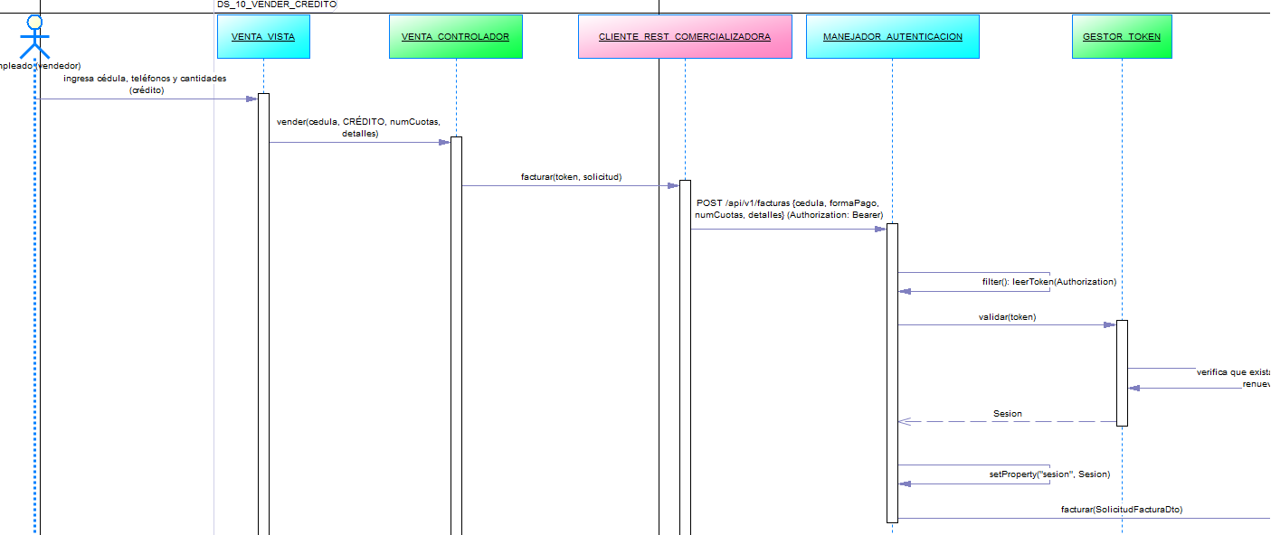

Tabla 4
Reglas de negocio
Código | Regla | Sistema
RN-01 | El comprador debe ser cliente del banco, tanto en efectivo como a crédito. | Core y Comerc.
RN-02 | Sujeto de crédito: tiene al menos un depósito en el último mes. | Core
RN-03 | Sujeto de crédito: si es de género masculino, tiene 25 años o más. | Core
RN-04 | Sujeto de crédito: no tiene un crédito ACTIVO. | Core
RN-05 | Monto máximo = ((promedio de depósitos − promedio de retiros) × 30 %) × 6, con los movimientos de los últimos 3 meses de todas sus cuentas; nunca es menor que 0. El total de una venta a crédito no puede superarlo. | Core
RN-06 | Crédito de cuota fija con pago mensual, plazo de 3 a 18 meses y tasa anual de 16.5 %. | Core
RN-07 | Cuota = monto × i / (1 − (1 + i)^−n), redondeada a 2 decimales (HALF_UP). Interés = saldo × i; capital = cuota − interés. | Core
RN-08 | La última cuota abona todo el saldo como capital y su interés es la diferencia con la cuota fija: la cuota se mantiene y el saldo cierra en 0.00. | Core
RN-09 | Pago en efectivo: 42 % de descuento sobre el subtotal. Crédito directo: sin descuento. | Comerc.
RN-10 | Los precios se toman del catálogo y el empleado sale de la sesión, nunca de lo que envía el cliente. | Comerc.
RN-11 | Eliminar un teléfono es una baja lógica (INACTIVO); un teléfono INACTIVO no se puede vender. | Comerc.

El enunciado indica en su texto "35 % de la diferencia", pero su fórmula usa 30 %. Se aplica la fórmula (30 %), y el porcentaje es configurable con la propiedad credito.porcentajeMonto por si el tribunal requiere otro valor.

Paso 6
Los errores se identifican con un código propio y su estado HTTP. Los clientes muestran el mensaje junto con el código, y AUTH-003 los regresa al inicio de sesión.

Tabla 5
Códigos de error y estados HTTP
Código | HTTP | Situación | Sistema
AUTH-001 | 401 | Usuario o contraseña incorrectos. | Comerc.
AUTH-002 | 401 | El usuario no se encuentra activo. | Comerc.
AUTH-003 | 401 | Sesión inválida o expirada. | Comerc.
AUTH-004 | 401 | Clave de API ausente o inválida. | Core
DATA-001 | 400 | Datos incompletos o con formato inválido. | Ambos
TEL-001 | 404 | El teléfono no existe. | Comerc.
TEL-002 | 409 | El teléfono no está a la venta. | Comerc.
TEL-003 | 400 | Precio no mayor que cero o con más de dos decimales. | Comerc.
FAC-001 | 404 | La factura no existe. | Comerc.
FAC-002 | 400 | Cuotas fuera de 3 a 18 en una venta a crédito. | Comerc.
CLI-001 | 404 | No existe el cliente; el comprador debe ser cliente de BanQuito. | Ambos
CRE-001 | 409 | El cliente no es sujeto de crédito. | Ambos
CRE-002 | 409 | El monto o el total supera el monto máximo de crédito. | Ambos
CRE-003 | 400 | El número de cuotas debe estar entre 3 y 18. | Ambos
CRE-004 | 404 | El crédito no existe. | Ambos
CRE-005 | 400 | Monto no mayor que cero o con más de dos decimales. | Ambos
EXT-001 | 502 | El Core BanQuito no está disponible. | Comerc.
SYS-001 | 503 | Servicio o base de datos no disponible. | Ambos

Paso 7
Las clases de cada servidor se modelaron en PowerDesigner a partir del código, organizadas por las capas del patrón MVC. Los diagramas están en la carpeta 01. UML/03 DIAGRAMAS/04_CLASES.

Base de Datos

Paso 1
Las bases de datos se instalan en MySQL Community Server 26.7 en el equipo local (carpeta C:\Program Files\MySQL\MySQL Server 26.7, servicio MySQL267, puerto 3306). Antes de crearlas se inicia el servicio desde una consola abierta como administrador con el comando net start MySQL267.

Paso 2
Los scripts están en la carpeta 03. BDD, con una subcarpeta por aplicación. El script banquito/01_crea_bd.sql crea la base de datos banquito con utf8mb4 y sus tablas InnoDB: CLIENTE, CUENTA y MOVIMIENTO, del modelo Core entregado en el enunciado, con sus mismos nombres y tipos, y CREDITO y CUOTA, del módulo de crédito, en el mismo esquema. Las restricciones CHECK garantizan, entre otras cosas, que las cuotas estén entre 3 y 18 y que los movimientos sean DEP o RET. Si la base de datos ya existe, el script la borra y la vuelve a crear.

Figura 5
Modelo físico de la base de datos banquito

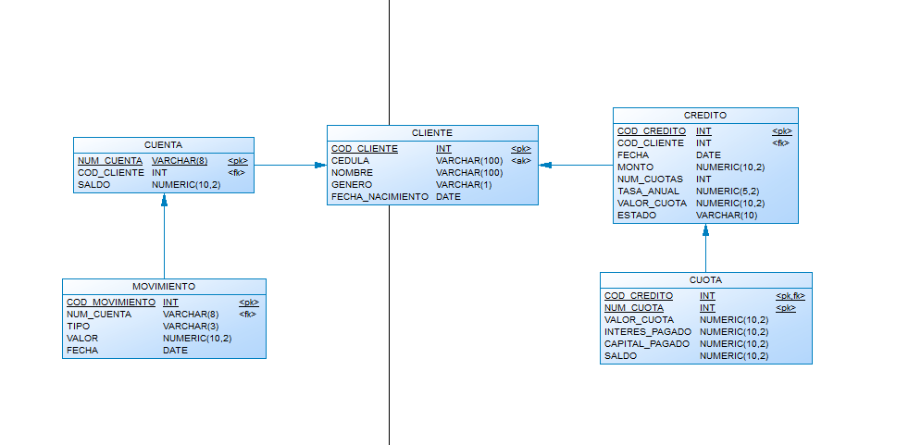

Tabla 6
banquito/01_crea_bd.sql
-- =============================================================
-- BanQuito - Grupo 03 (NRC 36884)
-- Script 01: creación de la base de datos del Core bancario
-- y del módulo de crédito
-- Motor: MySQL 8.4 o superior (InnoDB, utf8mb4)
--
-- CLIENTE, CUENTA y MOVIMIENTO son las tablas del modelo Core del
-- enunciado, con sus mismos nombres y tipos; se agregan las
-- restricciones que el modelo no muestra (únicos, CHECK, FK).
-- CREDITO y CUOTA son el módulo de crédito: el crédito otorgado y
-- su tabla de amortización, en el mismo esquema del Core.
-- =============================================================

DROP DATABASE IF EXISTS banquito;

CREATE DATABASE banquito
CHARACTER SET utf8mb4
COLLATE utf8mb4_0900_ai_ci;

USE banquito;

-- -------------------------------------------------------------
-- Core bancario (modelo del enunciado)
-- -------------------------------------------------------------

CREATE TABLE CLIENTE (
COD_CLIENTE INT NOT NULL AUTO_INCREMENT,
CEDULA VARCHAR(100) NOT NULL,
NOMBRE VARCHAR(100) NOT NULL,
GENERO VARCHAR(1) NOT NULL,
FECHA_NACIMIENTO DATE NOT NULL,
CONSTRAINT PK_CLIENTE PRIMARY KEY (COD_CLIENTE),
CONSTRAINT UQ_CLIENTE_CEDULA UNIQUE (CEDULA),
CONSTRAINT CHK_CLIENTE_GENERO CHECK (GENERO IN ('M', 'F'))
) ENGINE = InnoDB;

CREATE TABLE CUENTA (
NUM_CUENTA VARCHAR(8) NOT NULL,
COD_CLIENTE INT NOT NULL,
SALDO NUMERIC(10,2) NOT NULL DEFAULT 0,
CONSTRAINT PK_CUENTA PRIMARY KEY (NUM_CUENTA),
CONSTRAINT CHK_CUENTA_SALDO CHECK (SALDO >= 0),
CONSTRAINT FK_CUENTA_CLIENTE FOREIGN KEY (COD_CLIENTE)
REFERENCES CLIENTE (COD_CLIENTE) ON DELETE RESTRICT ON UPDATE RESTRICT
) ENGINE = InnoDB;

-- TIPO: DEP (depósito) o RET (retiro). El índice por cuenta y fecha
-- sirve a las reglas de "último mes" y "últimos 3 meses".
CREATE TABLE MOVIMIENTO (
COD_MOVIMIENTO INT NOT NULL AUTO_INCREMENT,
NUM_CUENTA VARCHAR(8) NOT NULL,
TIPO VARCHAR(3) NOT NULL,
VALOR NUMERIC(10,2) NOT NULL,
FECHA DATE NOT NULL,
CONSTRAINT PK_MOVIMIENTO PRIMARY KEY (COD_MOVIMIENTO),
CONSTRAINT CHK_MOVIMIENTO_TIPO CHECK (TIPO IN ('DEP', 'RET')),
CONSTRAINT CHK_MOVIMIENTO_VALOR CHECK (VALOR > 0),
CONSTRAINT FK_MOVIMIENTO_CUENTA FOREIGN KEY (NUM_CUENTA)
REFERENCES CUENTA (NUM_CUENTA) ON DELETE RESTRICT ON UPDATE RESTRICT,
INDEX IX_MOVIMIENTO_CUENTA_FECHA (NUM_CUENTA, FECHA)
) ENGINE = InnoDB;

-- -------------------------------------------------------------
-- Módulo de crédito
-- -------------------------------------------------------------

-- Crédito de cuota fija, pago mensual, plazo de 3 a 18 meses y tasa
-- anual del 16.5 %. Un crédito ACTIVO impide otorgar otro (regla 4).
CREATE TABLE CREDITO (
COD_CREDITO INT NOT NULL AUTO_INCREMENT,
COD_CLIENTE INT NOT NULL,
FECHA DATE NOT NULL,
MONTO NUMERIC(10,2) NOT NULL,
NUM_CUOTAS INT NOT NULL,
TASA_ANUAL NUMERIC(5,2) NOT NULL DEFAULT 16.50,
VALOR_CUOTA NUMERIC(10,2) NOT NULL,
ESTADO VARCHAR(10) NOT NULL DEFAULT 'ACTIVO',
CONSTRAINT PK_CREDITO PRIMARY KEY (COD_CREDITO),
CONSTRAINT CHK_CREDITO_MONTO CHECK (MONTO > 0),
CONSTRAINT CHK_CREDITO_CUOTAS CHECK (NUM_CUOTAS BETWEEN 3 AND 18),
CONSTRAINT CHK_CREDITO_TASA CHECK (TASA_ANUAL > 0),
CONSTRAINT CHK_CREDITO_VALOR_CUOTA CHECK (VALOR_CUOTA > 0),
CONSTRAINT CHK_CREDITO_ESTADO CHECK (ESTADO IN ('ACTIVO', 'CANCELADO')),
CONSTRAINT FK_CREDITO_CLIENTE FOREIGN KEY (COD_CLIENTE)
REFERENCES CLIENTE (COD_CLIENTE) ON DELETE RESTRICT ON UPDATE RESTRICT,
INDEX IX_CREDITO_CLIENTE_ESTADO (COD_CLIENTE, ESTADO)
) ENGINE = InnoDB;

-- Tabla de amortización: una fila por cuota. La clave incluye el
-- crédito, así cada crédito numera sus cuotas desde 1.
CREATE TABLE CUOTA (
COD_CREDITO INT NOT NULL,
NUM_CUOTA INT NOT NULL,
VALOR_CUOTA NUMERIC(10,2) NOT NULL,
INTERES_PAGADO NUMERIC(10,2) NOT NULL,
CAPITAL_PAGADO NUMERIC(10,2) NOT NULL,
SALDO NUMERIC(10,2) NOT NULL,
CONSTRAINT PK_CUOTA PRIMARY KEY (COD_CREDITO, NUM_CUOTA),
CONSTRAINT CHK_CUOTA_NUMERO CHECK (NUM_CUOTA >= 1),
CONSTRAINT CHK_CUOTA_VALORES CHECK (VALOR_CUOTA > 0 AND INTERES_PAGADO >= 0 AND CAPITAL_PAGADO > 0),
CONSTRAINT CHK_CUOTA_SALDO CHECK (SALDO >= 0),
CONSTRAINT FK_CUOTA_CREDITO FOREIGN KEY (COD_CREDITO)
REFERENCES CREDITO (COD_CREDITO) ON DELETE RESTRICT ON UPDATE RESTRICT
) ENGINE = InnoDB;

Paso 3
El script banquito/02_carga_datos.sql carga 6 clientes, 7 cuentas y 52 movimientos; la rúbrica pide al menos 5, 5 y 50. Todas las fechas son relativas a la fecha actual (CURDATE()), de modo que las reglas de "último mes" y "últimos 3 meses" dan el mismo resultado el día de la defensa. Cada cliente cubre un caso de las reglas de crédito, como se resume en la tabla siguiente, y el cliente 5 ya tiene el crédito de ejemplo del enunciado.

Tabla 7
Clientes de prueba del Core
Código | Cédula | Nombre | Caso | Sujeto | Monto máximo
1 | 1712345678 | Ana Lucía Torres | Cumple todo | Sí | 2250.00
2 | 1723456789 | Carlos Andrés Mena | Cumple todo, promedios bajos | Sí | 450.00
3 | 1734567890 | Diego Fernando Ríos | Hombre de 22 años (RN-03) | No | —
4 | 1745678901 | María José Paredes | Sin depósitos en el último mes (RN-02) | No | —
5 | 1756789012 | Luis Alberto Cevallos | Tiene un crédito ACTIVO (RN-04) | No | —
6 | 1767890123 | Sofía Valentina Andrade | Cumple todo, con 2 cuentas | Sí | 945.00
— | 9999999999 | No es cliente | No existe en el banco (RN-01) | No | —

Paso 4
El script comercializadora/01_crea_bd.sql crea la base de datos comercializadora, con USUARIO (empleados), TELEFONO (catálogo sin inventario), FACTURA y DETALLE_FACTURA. La factura guarda la cédula, el código y el nombre del cliente del banco tal como los devuelve el Core y, en las ventas a crédito, el código del crédito y el número de cuotas. No hay claves foráneas hacia el banco porque son bases de datos distintas. El diagrama entidad-relación de esta base de datos es un ítem de la rúbrica.

Figura 6
Diagrama entidad-relación de la Comercializadora

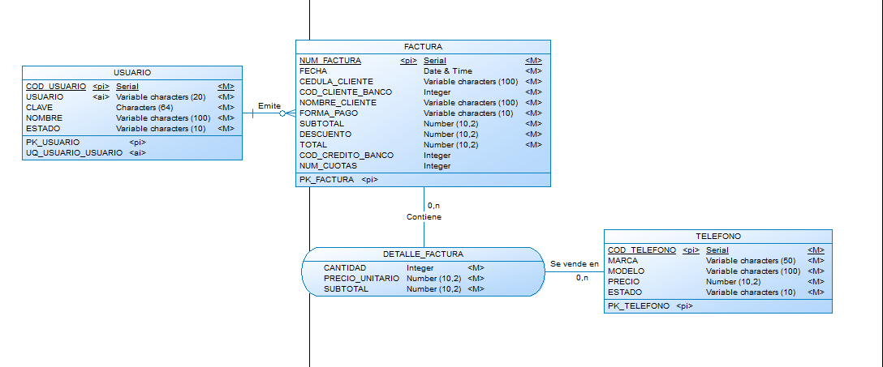

Tabla 8
comercializadora/01_crea_bd.sql
-- =============================================================
-- Comercializadora de Teléfonos Celulares - Grupo 03 (NRC 36884)
-- Script 01: creación de la base de datos de facturación
-- Motor: MySQL 8.4 o superior (InnoDB, utf8mb4)
--
-- Es una aplicación distinta del Core BanQuito y tiene su propia BD:
-- * USUARIO: empleados que inician sesión en los 4 clientes.
-- * TELEFONO: catálogo de teléfonos a la venta (sin inventario).
-- * FACTURA / DETALLE_FACTURA: ventas en efectivo o a crédito.
-- El comprador es cliente del banco: la factura guarda su cédula, su
-- código y su nombre tal como los devuelve el Core. No hay FK hacia
-- el banco porque son bases de datos distintas.
-- =============================================================

DROP DATABASE IF EXISTS comercializadora;

CREATE DATABASE comercializadora
CHARACTER SET utf8mb4
COLLATE utf8mb4_0900_ai_ci;

USE comercializadora;

-- -------------------------------------------------------------
-- Seguridad
-- -------------------------------------------------------------

-- La clave se guarda como SHA-256 en hexadecimal (64 caracteres).
CREATE TABLE USUARIO (
COD_USUARIO INT NOT NULL AUTO_INCREMENT,
USUARIO VARCHAR(20) NOT NULL,
CLAVE CHAR(64) NOT NULL,
NOMBRE VARCHAR(100) NOT NULL,
ESTADO VARCHAR(10) NOT NULL DEFAULT 'ACTIVO',
CONSTRAINT PK_USUARIO PRIMARY KEY (COD_USUARIO),
CONSTRAINT UQ_USUARIO_USUARIO UNIQUE (USUARIO),
CONSTRAINT CHK_USUARIO_ESTADO CHECK (ESTADO IN ('ACTIVO', 'ANULADO'))
) ENGINE = InnoDB;

-- -------------------------------------------------------------
-- Catálogo
-- -------------------------------------------------------------

-- Eliminar un teléfono del catálogo lo deja INACTIVO, así no se
-- pierden las facturas que ya lo vendieron.
CREATE TABLE TELEFONO (
COD_TELEFONO INT NOT NULL AUTO_INCREMENT,
MARCA VARCHAR(50) NOT NULL,
MODELO VARCHAR(100) NOT NULL,
PRECIO NUMERIC(10,2) NOT NULL,
ESTADO VARCHAR(10) NOT NULL DEFAULT 'ACTIVO',
CONSTRAINT PK_TELEFONO PRIMARY KEY (COD_TELEFONO),
CONSTRAINT CHK_TELEFONO_PRECIO CHECK (PRECIO > 0),
CONSTRAINT CHK_TELEFONO_ESTADO CHECK (ESTADO IN ('ACTIVO', 'INACTIVO'))
) ENGINE = InnoDB;

-- -------------------------------------------------------------
-- Facturación
-- -------------------------------------------------------------

-- EFECTIVO: descuento del 42 % y sin crédito.
-- CREDITO: sin descuento; lleva el crédito que otorgó el banco y el
-- número de cuotas (3 a 18).
-- El servidor calcula los valores; la BD solo garantiza su coherencia.
CREATE TABLE FACTURA (
NUM_FACTURA INT NOT NULL AUTO_INCREMENT,
FECHA DATETIME NOT NULL,
COD_USUARIO INT NOT NULL,
CEDULA_CLIENTE VARCHAR(100) NOT NULL,
COD_CLIENTE_BANCO INT NOT NULL,
NOMBRE_CLIENTE VARCHAR(100) NOT NULL,
FORMA_PAGO VARCHAR(10) NOT NULL,
SUBTOTAL NUMERIC(10,2) NOT NULL,
DESCUENTO NUMERIC(10,2) NOT NULL DEFAULT 0,
TOTAL NUMERIC(10,2) NOT NULL,
COD_CREDITO_BANCO INT NULL,
NUM_CUOTAS INT NULL,
CONSTRAINT PK_FACTURA PRIMARY KEY (NUM_FACTURA),
CONSTRAINT CHK_FACTURA_FORMA_PAGO CHECK (FORMA_PAGO IN ('EFECTIVO', 'CREDITO')),
CONSTRAINT CHK_FACTURA_VALORES CHECK (SUBTOTAL > 0 AND DESCUENTO >= 0 AND TOTAL = SUBTOTAL - DESCUENTO),
CONSTRAINT CHK_FACTURA_CREDITO CHECK (
(FORMA_PAGO = 'EFECTIVO' AND COD_CREDITO_BANCO IS NULL AND NUM_CUOTAS IS NULL)
OR (FORMA_PAGO = 'CREDITO' AND DESCUENTO = 0 AND COD_CREDITO_BANCO IS NOT NULL
AND NUM_CUOTAS BETWEEN 3 AND 18)),
CONSTRAINT FK_FACTURA_USUARIO FOREIGN KEY (COD_USUARIO)
REFERENCES USUARIO (COD_USUARIO) ON DELETE RESTRICT ON UPDATE RESTRICT,
INDEX IX_FACTURA_CEDULA (CEDULA_CLIENTE)
) ENGINE = InnoDB;

CREATE TABLE DETALLE_FACTURA (
NUM_FACTURA INT NOT NULL,
COD_TELEFONO INT NOT NULL,
CANTIDAD INT NOT NULL,
PRECIO_UNITARIO NUMERIC(10,2) NOT NULL,
SUBTOTAL NUMERIC(10,2) NOT NULL,
CONSTRAINT PK_DETALLE_FACTURA PRIMARY KEY (NUM_FACTURA, COD_TELEFONO),
CONSTRAINT CHK_DETALLE_CANTIDAD CHECK (CANTIDAD > 0),
CONSTRAINT CHK_DETALLE_VALORES CHECK (PRECIO_UNITARIO > 0 AND SUBTOTAL = CANTIDAD * PRECIO_UNITARIO),
CONSTRAINT FK_DETALLE_FACTURA FOREIGN KEY (NUM_FACTURA)
REFERENCES FACTURA (NUM_FACTURA) ON DELETE RESTRICT ON UPDATE RESTRICT,
CONSTRAINT FK_DETALLE_TELEFONO FOREIGN KEY (COD_TELEFONO)
REFERENCES TELEFONO (COD_TELEFONO) ON DELETE RESTRICT ON UPDATE RESTRICT
) ENGINE = InnoDB;

Paso 5
El script comercializadora/02_carga_datos.sql carga 2 usuarios y 8 teléfonos. El usuario principal es MONSTER con la clave MONSTER9, y JPEREZ está ANULADO para probar el error AUTH-002. Las claves se guardan como hash SHA-256.

Paso 6
Desde la carpeta 03. BDD se ejecutan los scripts como root, en este orden: 01_crea_bd.sql, 02_carga_datos.sql y 00_usuario_local.sql de cada base de datos. En PowerShell se usa el comando source, porque no admite la redirección "<". El script 00 crea el usuario de cada aplicación (banquito_app y comercializadora_app) solo con permisos SELECT, INSERT y UPDATE; su clave se coloca después en el archivo db.properties de cada servidor.

Tabla 9
Instalación de las bases de datos desde PowerShell
$mysql = "C:\Program Files\MySQL\MySQL Server 26.7\bin\mysql.exe"
& $mysql -u root -p --default-character-set=utf8mb4 -e "source banquito/01_crea_bd.sql"
& $mysql -u root -p --default-character-set=utf8mb4 -e "source banquito/02_carga_datos.sql"
& $mysql -u root -p --default-character-set=utf8mb4 -e "source banquito/00_usuario_local.sql"
& $mysql -u root -p --default-character-set=utf8mb4 -e "source comercializadora/01_crea_bd.sql"
& $mysql -u root -p --default-character-set=utf8mb4 -e "source comercializadora/02_carga_datos.sql"
& $mysql -u root -p --default-character-set=utf8mb4 -e "source comercializadora/00_usuario_local.sql"

Paso 7
Para comprobar la carga se ejecuta 03_consultas.sql de cada base de datos, que no modifica datos. En banquito deben aparecer 6 clientes, 7 cuentas, 52 movimientos, 1 crédito y 6 cuotas; los clientes 1, 2 y 6 como sujetos de crédito; los montos máximos 2250.00, 450.00 y 945.00, y ok_saldo = 1 en todas las cuentas. En comercializadora deben aparecer 2 usuarios y 8 teléfonos.

Figura 7
Verificación de la base de datos banquito
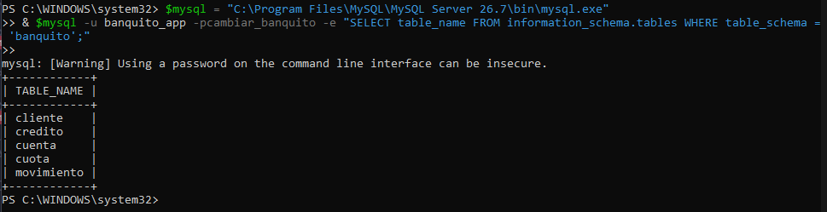
La tabla de amortización del cliente 5 es la del ejemplo del enunciado: 450.00 a 6 cuotas con una cuota fija de 78.65. Sirve para comprobar el cálculo del servidor.

Tabla 10
Tabla de amortización de ejemplo (crédito 1 del cliente 5)
# Cuota | Valor Cuota | Interés Pagado | Capital Pagado | Saldo
1 | 78.65 | 6.19 | 72.46 | 377.54
2 | 78.65 | 5.19 | 73.46 | 304.08
3 | 78.65 | 4.18 | 74.47 | 229.61
4 | 78.65 | 3.16 | 75.49 | 154.12
5 | 78.65 | 2.12 | 76.53 | 77.59
6 | 78.65 | 1.06 | 77.59 | 0.00

Servidor Core BanQuito
El Core es la primera de las dos aplicaciones web. Solo expone servicios: no tiene pantallas para los empleados y solo la Comercializadora lo invoca, con la clave de API.

Paso 1
En primer lugar, en NetBeans, en la sección de Servicios se crea un servidor, específicamente Payara.

Paso 2
Se selecciona la versión 7.2026.9, se aceptan los términos y condiciones y se selecciona un directorio donde instalar el servidor.

Paso 3
Para terminar la configuración se indica el dominio domain1 y el host; el proyecto usa el puerto HTTP 8080 y el de administración 4848.

Paso 4
Una vez creado el servidor, se crea un proyecto Java with Maven de tipo Web Application.

Paso 5
Se asigna el nombre del proyecto WS_BANQUITO_JAVA_REST y se configura el grupo ec.edu.monster.

Paso 6
Se selecciona el servidor Payara creado y Jakarta EE 11 como plataforma.
En el pom.xml las dependencias jakartaee-api 11.0.0 y microprofile-config-api 3.1 se declaran con alcance provided, porque Payara ya las incluye; JAX-RS, JSON-B y CDI forman parte de Jakarta EE. El driver mysql-connector-j 9.7.0 se empaqueta en el WAR porque Payara no lo trae. El proyecto se compila con Java 21. El archivo glassfish-web.xml fija la ruta de contexto.

Paso 7
Aplicando el patrón MVC junto a otras capas, se crean los paquetes dentro de ec.edu.monster: controladores.recursos (recursos JAX-RS, que solo traducen entre HTTP y el servicio), vista (DTO de entrada y salida, Mapeador y ProblemaDto), servicios (reglas de negocio, cálculos y transacciones), datos (ConexionBD y DAO), modelo (records y enums del dominio y CodigoError), seguridad (FiltroClaveApi) y pruebas.

Paso 8
Dentro de controladores.recursos se crea ConfiguracionJaxRs, que extiende Application y, con @ApplicationPath, activa JAX-RS: todos los recursos quedan publicados bajo /api/v1, con la versión en la ruta.

Paso 9
Se crean dos recursos. ClienteRecurso expone el servicio 1 (GET clientes/sujeto-credito?cedula=) y el servicio 2 (GET clientes/{codCliente}/monto-maximo), además de la búsqueda por cédula y los créditos de un cliente. La cédula va como parámetro de consulta porque es un criterio de búsqueda, no la clave del recurso.

Tabla 11
ClienteRecurso.java (Core)
package ec.edu.monster.controladores.recursos;

import ec.edu.monster.servicios.ExcepcionServicio;
import ec.edu.monster.servicios.ServicioCredito;
import ec.edu.monster.vista.ClienteDto;
import ec.edu.monster.vista.CreditoDto;
import ec.edu.monster.vista.EvaluacionCreditoDto;
import ec.edu.monster.vista.Mapeador;
import ec.edu.monster.vista.MontoMaximoDto;
import jakarta.inject.Inject;
import jakarta.ws.rs.GET;
import jakarta.ws.rs.Path;
import jakarta.ws.rs.PathParam;
import jakarta.ws.rs.Produces;
import jakarta.ws.rs.QueryParam;
import jakarta.ws.rs.core.MediaType;
import java.util.List;

/**
* Consultas sobre los clientes del banco: búsqueda por cédula, servicio 1
* (sujeto de crédito), servicio 2 (monto máximo) y sus créditos. La cédula
* va como parámetro de consulta porque es un criterio de búsqueda, no la
* clave del recurso (que es codCliente).
*
* @author carlo
*/
@Path("clientes")
@Produces(MediaType.APPLICATION_JSON)
public class ClienteRecurso {

@Inject
private ServicioCredito servicioCredito;

@Inject
private Mapeador mapeador;

@GET
public ClienteDto buscar(@QueryParam("cedula") String cedula) throws ExcepcionServicio {
return mapeador.deCliente(servicioCredito.buscarCliente(cedula));
}

@GET
@Path("sujeto-credito")
public EvaluacionCreditoDto evaluar(@QueryParam("cedula") String cedula) throws ExcepcionServicio {
return mapeador.deEvaluacion(servicioCredito.evaluar(cedula));
}

@GET
@Path("{codCliente: \\d+}/monto-maximo")
public MontoMaximoDto montoMaximo(@PathParam("codCliente") int codCliente) throws ExcepcionServicio {
return mapeador.deMontoMaximo(servicioCredito.montoMaximo(codCliente));
}

@GET
@Path("{codCliente: \\d+}/creditos")
public List<CreditoDto> creditos(@PathParam("codCliente") int codCliente) throws ExcepcionServicio {
return mapeador.deCreditos(servicioCredito.creditosDeCliente(codCliente));
}
}

CreditoRecurso expone el servicio 3 (POST creditos), que responde 201 con la cabecera Location y el crédito con su tabla, y el servicio 4 (GET creditos/{codCredito}/cuotas), además de la consulta del crédito y la simulación sin guardar.

Tabla 12
CreditoRecurso.java (Core)
package ec.edu.monster.controladores.recursos;

import ec.edu.monster.modelo.Credito;
import ec.edu.monster.servicios.ExcepcionServicio;
import ec.edu.monster.servicios.ServicioCredito;
import ec.edu.monster.vista.CreditoDto;
import ec.edu.monster.vista.CuotaDto;
import ec.edu.monster.vista.Mapeador;
import ec.edu.monster.vista.SolicitudCreditoDto;
import jakarta.inject.Inject;
import jakarta.ws.rs.Consumes;
import jakarta.ws.rs.GET;
import jakarta.ws.rs.POST;
import jakarta.ws.rs.Path;
import jakarta.ws.rs.PathParam;
import jakarta.ws.rs.Produces;
import jakarta.ws.rs.QueryParam;
import jakarta.ws.rs.core.Context;
import jakarta.ws.rs.core.MediaType;
import jakarta.ws.rs.core.Response;
import jakarta.ws.rs.core.UriInfo;
import java.net.URI;
import java.util.List;

/**
* Créditos: servicio 3 (otorgar, POST) y servicio 4 (tabla de amortización),
* más la consulta del crédito y la simulación sin guardar.
*
* @author carlo
*/
@Path("creditos")
@Produces(MediaType.APPLICATION_JSON)
public class CreditoRecurso {

@Inject
private ServicioCredito servicioCredito;

@Inject
private Mapeador mapeador;

@Context
private UriInfo uriInfo;

/**
* 201 Created con la cabecera Location del crédito nuevo y el crédito con
* su tabla en el cuerpo.
*/
@POST
@Consumes(MediaType.APPLICATION_JSON)
public Response otorgar(SolicitudCreditoDto solicitud) throws ExcepcionServicio {
SolicitudCreditoDto s = solicitud != null ? solicitud : new SolicitudCreditoDto();
Credito credito = servicioCredito.otorgar(s.codCliente, s.monto, s.numCuotas);
URI ubicacion = uriInfo.getAbsolutePathBuilder().path(String.valueOf(credito.codigo())).build();
return Response.created(ubicacion).entity(mapeador.deCredito(credito, true)).build();
}

@GET
@Path("simulacion")
public List<CuotaDto> simular(@QueryParam("monto") String monto, @QueryParam("cuotas") String cuotas)
throws ExcepcionServicio {
return mapeador.deCuotas(servicioCredito.simular(monto, cuotas));
}

@GET
@Path("{codCredito: \\d+}")
public CreditoDto consultar(@PathParam("codCredito") int codCredito) throws ExcepcionServicio {
return mapeador.deCredito(servicioCredito.consultarCredito(codCredito), true);
}

@GET
@Path("{codCredito: \\d+}/cuotas")
public List<CuotaDto> tabla(@PathParam("codCredito") int codCredito) throws ExcepcionServicio {
return mapeador.deCuotas(servicioCredito.tabla(codCredito));
}
}

Paso 10
Los resultados viajan como DTO. EvaluacionCreditoDto es la respuesta del servicio 1, con los motivos de rechazo, y SolicitudCreditoDto es el cuerpo del servicio 3. Mapeador convierte los objetos del modelo en estos DTO y ProblemaDto representa los errores en formato RFC 9457.

Paso 11
En el paquete seguridad se crea FiltroClaveApi, un ContainerRequestFilter que se aplica a todos los recursos: exige la cabecera X-Api-Key con la clave de api.clave y, si falta o no coincide, corta la petición con AUTH-004 (401). La comparación usa MessageDigest.isEqual, de tiempo constante, para que el tiempo de respuesta no revele cuántos caracteres son correctos. Sin clave configurada se rechazan todas las peticiones.

Tabla 13
FiltroClaveApi.java
package ec.edu.monster.seguridad;

import ec.edu.monster.controladores.recursos.MapeadorExcepciones;
import ec.edu.monster.modelo.CodigoError;
import ec.edu.monster.servicios.ExcepcionServicio;
import jakarta.annotation.Priority;
import jakarta.ws.rs.Priorities;
import jakarta.ws.rs.container.ContainerRequestContext;
import jakarta.ws.rs.container.ContainerRequestFilter;
import jakarta.ws.rs.ext.Provider;
import java.io.IOException;
import java.io.InputStream;
import java.nio.charset.StandardCharsets;
import java.security.MessageDigest;
import java.util.Properties;
import java.util.logging.Level;
import java.util.logging.Logger;

/**
* Autenticación entre servicios: todos los recursos del Core exigen la
* cabecera X-Api-Key con la clave de api.clave (db.properties, que no se sube
* al repositorio). Solo la comercializadora la conoce; los clientes finales
* nunca llaman al Core directamente. Sin clave configurada se rechaza todo.
*
* @author carlo
*/
@Provider
@Priority(Priorities.AUTHENTICATION)
public class FiltroClaveApi implements ContainerRequestFilter {

private static final Logger LOG = Logger.getLogger(FiltroClaveApi.class.getName());
public static final String CABECERA = "X-Api-Key";
private static final String ARCHIVO = "/db.properties";

private final byte[] claveEsperada;

public FiltroClaveApi() {
Properties propiedades = new Properties();
try (InputStream entrada = FiltroClaveApi.class.getResourceAsStream(ARCHIVO)) {
if (entrada != null) {
propiedades.load(entrada);
}
} catch (IOException e) {
LOG.log(Level.SEVERE, "No se pudo leer " + ARCHIVO, e);
}
String clave = propiedades.getProperty("api.clave", "").trim();
if (clave.isEmpty()) {
LOG.severe("api.clave no está configurada: el Core rechazará todas las peticiones");
}
claveEsperada = clave.isEmpty() ? null : clave.getBytes(StandardCharsets.UTF_8);
}

/**
* MessageDigest.isEqual compara en tiempo constante: el tiempo de
* respuesta no revela cuántos caracteres de la clave son correctos.
*/
@Override
public void filter(ContainerRequestContext contexto) {
String recibida = contexto.getHeaderString(CABECERA);
boolean valida = claveEsperada != null && recibida != null
&& MessageDigest.isEqual(claveEsperada, recibida.getBytes(StandardCharsets.UTF_8));
if (!valida) {
contexto.abortWith(MapeadorExcepciones.respuesta(new ExcepcionServicio(CodigoError.AUTH_004),
"/" + contexto.getUriInfo().getPath()));
}
}
}

Paso 12
Los errores se centralizan en el enum CodigoError, que une cada código con su estado HTTP y su mensaje. Los servicios lanzan ExcepcionServicio y MapeadorExcepciones, un ExceptionMapper de JAX-RS, la convierte en una respuesta application/problem+json.

Paso 13
Se completa el acceso a la base de datos. ConexionBD es un Singleton que lee db.properties una sola vez y entrega una conexión nueva en cada llamada, porque cada transacción necesita la suya. El archivo db.properties no se sube al repositorio: se copia de db.properties.example y se revisan su usuario, su clave y la clave de API. Los valores de negocio están en microprofile-config.properties, por lo que cambiar la tasa o el porcentaje no requiere modificar el código.

Tabla 14
db.properties.example (Core)
# Configuracion local del Core BanQuito.
# Copiar este archivo como db.properties (no se sube al repositorio).

# Conexion a la base de datos: usuario creado con 03. BDD/banquito/00_usuario_local.sql
db.url=jdbc:mysql://localhost:3306/banquito?useSSL=false&allowPublicKeyRetrieval=true&serverTimezone=America/Guayaquil
db.usuario=banquito_app
db.clave=cambiar_banquito

# Clave de API que la comercializadora envia en la cabecera X-Api-Key.
# Debe ser igual a core.claveApi del db.properties de la comercializadora.
api.clave=MONSTER9

Tabla 15
microprofile-config.properties (Core)
# Reglas del modulo de credito (valores del enunciado)

# Tasa de interes anual en porcentaje; la mensual es esta / 12
credito.tasaAnual=16.50
# Monto maximo = ((promedio depositos - promedio retiros) * porcentajeMonto%) * plazoMeses
credito.porcentajeMonto=30
credito.plazoMeses=6

Tabla 16
ConexionBD.java (Core)
package ec.edu.monster.datos;

import ec.edu.monster.modelo.CodigoError;
import ec.edu.monster.servicios.ExcepcionServicio;
import java.io.IOException;
import java.io.InputStream;
import java.sql.Connection;
import java.sql.DriverManager;
import java.sql.SQLException;
import java.util.Properties;
import java.util.logging.Level;
import java.util.logging.Logger;

/**
* Singleton de acceso a la base de datos banquito. Lee db.properties y carga
* el driver una sola vez; cada llamada a {@link #obtenerConexion()} entrega una
* conexión nueva que el llamador cierra. No se comparte una única conexión
* porque cada transacción (commit/rollback, FOR UPDATE) necesita la suya.
*
* @author carlo
*/
public final class ConexionBD {

private static final Logger LOG = Logger.getLogger(ConexionBD.class.getName());
private static final String ARCHIVO = "/db.properties";

private final String url;
private final String usuario;
private final String clave;

/**
* Si la configuración falla no se lanza la excepción aquí (rompería la
* carga de la clase): se guarda y cada obtenerConexion responde SYS-001.
*/
private ConexionBD() {
Properties propiedades = new Properties();
try (InputStream entrada = ConexionBD.class.getResourceAsStream(ARCHIVO)) {
if (entrada == null) {
LOG.log(Level.SEVERE, "No se encontró {0} en el classpath", ARCHIVO);
} else {
propiedades.load(entrada);
}
Class.forName("com.mysql.cj.jdbc.Driver");
} catch (IOException | ClassNotFoundException e) {
LOG.log(Level.SEVERE, "No se pudo cargar la configuración de la base de datos", e);
}
url = propiedades.getProperty("db.url");
usuario = propiedades.getProperty("db.usuario");
clave = propiedades.getProperty("db.clave");
}

/**
* Holder estático: la JVM crea la instancia una sola vez, al primer uso, y
* de forma segura entre hilos.
*/
private static final class Holder {

private static final ConexionBD INSTANCIA = new ConexionBD();
}

public static ConexionBD getInstancia() {
return Holder.INSTANCIA;
}

public Connection obtenerConexion() throws ExcepcionServicio {
if (url == null) {
throw new ExcepcionServicio(CodigoError.SYS_001);
}
try {
return DriverManager.getConnection(url, usuario, clave);
} catch (SQLException e) {
LOG.log(Level.SEVERE, "No se pudo conectar a la base de datos: {0}", e.getMessage());
throw new ExcepcionServicio(CodigoError.SYS_001, e);
}
}
}

Paso 14
Las clases DAO ejecutan el SQL con PreparedStatement. ClienteDao busca al cliente, evalúa en una sola consulta las reglas RN-02 a RN-04 y bloquea su fila con SELECT … FOR UPDATE. MovimientoDao calcula los promedios de depósitos y retiros de los últimos 3 meses de todas las cuentas del cliente. CreditoDao y CuotaDao registran y consultan el crédito y su tabla.

Tabla 17
ClienteDao.java
package ec.edu.monster.datos;

import ec.edu.monster.modelo.Cliente;
import ec.edu.monster.modelo.ReglasCredito;
import jakarta.enterprise.context.ApplicationScoped;
import java.sql.Connection;
import java.sql.PreparedStatement;
import java.sql.ResultSet;
import java.sql.SQLException;
import java.util.Optional;

/**
* Acceso a la tabla CLIENTE y a las reglas del sujeto de crédito. Las fechas
* se comparan con CURDATE() de MySQL, igual que en 03_consultas.sql, así el
* "último mes" y la edad no dependen del reloj del servidor de aplicaciones.
*
* @author carlo
*/
@ApplicationScoped
public class ClienteDao {

private static final String COLUMNAS = "SELECT COD_CLIENTE, CEDULA, NOMBRE, GENERO, FECHA_NACIMIENTO FROM CLIENTE ";

private static final String SQL_POR_CEDULA = COLUMNAS + "WHERE CEDULA = ?";
private static final String SQL_POR_CODIGO = COLUMNAS + "WHERE COD_CLIENTE = ?";
private static final String SQL_BLOQUEAR = COLUMNAS + "WHERE COD_CLIENTE = ? FOR UPDATE";

/**
* Reglas 2, 3 y 4 (consulta 2 de 03_consultas.sql) para un cliente.
*/
private static final String SQL_REGLAS = """
SELECT EXISTS (SELECT 1
FROM MOVIMIENTO m
JOIN CUENTA cu ON cu.NUM_CUENTA = m.NUM_CUENTA
WHERE cu.COD_CLIENTE = c.COD_CLIENTE
AND m.TIPO = 'DEP'
AND m.FECHA >= DATE_SUB(CURDATE(), INTERVAL 1 MONTH)),
c.GENERO = 'M' AND TIMESTAMPDIFF(YEAR, c.FECHA_NACIMIENTO, CURDATE()) < 25,
EXISTS (SELECT 1
FROM CREDITO cr
WHERE cr.COD_CLIENTE = c.COD_CLIENTE
AND cr.ESTADO = 'ACTIVO')
FROM CLIENTE c
WHERE c.COD_CLIENTE = ?
""";

public Optional<Cliente> buscarPorCedula(Connection cn, String cedula) throws SQLException {
return buscar(cn, SQL_POR_CEDULA, ps -> ps.setString(1, cedula));
}

public Optional<Cliente> buscar(Connection cn, int codigo) throws SQLException {
return buscar(cn, SQL_POR_CODIGO, ps -> ps.setInt(1, codigo));
}

/**
* SELECT … FOR UPDATE: dos créditos simultáneos del mismo cliente se
* otorgan uno detrás del otro. La conexión debe tener autoCommit
* desactivado.
*/
public Optional<Cliente> bloquear(Connection cn, int codigo) throws SQLException {
return buscar(cn, SQL_BLOQUEAR, ps -> ps.setInt(1, codigo));
}

public ReglasCredito reglas(Connection cn, int codigo) throws SQLException {
try (PreparedStatement ps = cn.prepareStatement(SQL_REGLAS)) {
ps.setInt(1, codigo);
try (ResultSet rs = ps.executeQuery()) {
rs.next();
return new ReglasCredito(rs.getBoolean(1), rs.getBoolean(2), rs.getBoolean(3));
}
}
}

@FunctionalInterface
private interface Parametros {

void asignar(PreparedStatement ps) throws SQLException;
}

private static Optional<Cliente> buscar(Connection cn, String sql, Parametros parametros) throws SQLException {
try (PreparedStatement ps = cn.prepareStatement(sql)) {
parametros.asignar(ps);
try (ResultSet rs = ps.executeQuery()) {
if (!rs.next()) {
return Optional.empty();
}
return Optional.of(new Cliente(rs.getInt(1), rs.getString(2), rs.getString(3), rs.getString(4),
rs.getDate(5).toLocalDate()));
}
}
}
}

Tabla 18
MovimientoDao.java
package ec.edu.monster.datos;

import jakarta.enterprise.context.ApplicationScoped;
import java.math.BigDecimal;
import java.sql.Connection;
import java.sql.PreparedStatement;
import java.sql.ResultSet;
import java.sql.SQLException;

/**
* Promedios de los movimientos de un cliente (todas sus cuentas) para el
* monto máximo de crédito; misma ventana que la consulta 3 de
* 03_consultas.sql.
*
* @author carlo
*/
@ApplicationScoped
public class MovimientoDao {

/**
* Sin depósitos o sin retiros en la ventana, el promedio es 0.
*/
public record Promedios(BigDecimal depositos, BigDecimal retiros) {
}

private static final String SQL_PROMEDIOS = """
SELECT COALESCE(AVG(CASE WHEN m.TIPO = 'DEP' THEN m.VALOR END), 0),
COALESCE(AVG(CASE WHEN m.TIPO = 'RET' THEN m.VALOR END), 0)
FROM CUENTA cu
JOIN MOVIMIENTO m ON m.NUM_CUENTA = cu.NUM_CUENTA
WHERE cu.COD_CLIENTE = ?
AND m.FECHA >= DATE_SUB(CURDATE(), INTERVAL ? MONTH)
""";

public Promedios promedios(Connection cn, int codCliente, int meses) throws SQLException {
try (PreparedStatement ps = cn.prepareStatement(SQL_PROMEDIOS)) {
ps.setInt(1, codCliente);
ps.setInt(2, meses);
try (ResultSet rs = ps.executeQuery()) {
rs.next();
return new Promedios(rs.getBigDecimal(1), rs.getBigDecimal(2));
}
}
}
}

Paso 15
CalculadoraAmortizacion aplica las reglas RN-06 a RN-08. Es una clase pura, sin base de datos ni CDI, para poder probarla sin servidor. La última fila abona todo el saldo como capital y el interés absorbe el centavo que dejan los redondeos, de modo que la cuota sigue fija y el saldo cierra en 0.00.

Tabla 19
CalculadoraAmortizacion.java
package ec.edu.monster.servicios;

import ec.edu.monster.modelo.Cuota;
import java.math.BigDecimal;
import java.math.MathContext;
import java.math.RoundingMode;
import java.util.ArrayList;
import java.util.List;

/**
* Tabla de amortización de un crédito de cuota fija con pago mensual. Es una
* clase pura (sin base de datos ni CDI) para poder probarla sin servidor.
*
* <ul>
* <li>tasa mensual = tasa anual / 12</li>
* <li>cuota = monto · i / (1 − (1 + i)^−n), redondeada a 2 decimales</li>
* <li>interés = saldo · i y capital = cuota − interés, en cada fila</li>
* <li>la última fila abona todo el saldo como capital y el interés absorbe
* el centavo que dejan los redondeos: la cuota sigue fija y el saldo cierra
* en 0.00</li>
* </ul>
* Los redondeos son HALF_UP, igual que REDONDEAR de Excel.
*
* @author carlo
*/
public final class CalculadoraAmortizacion {

private static final MathContext PRECISION = MathContext.DECIMAL128;
private static final BigDecimal MESES_POR_ANIO_POR_CIEN = new BigDecimal("1200");

private CalculadoraAmortizacion() {
}

/**
* Tasa mensual como fracción: 16.50 % anual da 0.01375.
*/
public static BigDecimal tasaMensual(BigDecimal tasaAnual) {
return tasaAnual.divide(MESES_POR_ANIO_POR_CIEN, PRECISION);
}

public static BigDecimal valorCuota(BigDecimal monto, int numCuotas, BigDecimal tasaAnual) {
BigDecimal i = tasaMensual(tasaAnual);
BigDecimal factor = BigDecimal.ONE.subtract(BigDecimal.ONE.add(i).pow(-numCuotas, PRECISION), PRECISION);
return monto.multiply(i, PRECISION).divide(factor, PRECISION).setScale(2, RoundingMode.HALF_UP);
}

public static List<Cuota> tabla(BigDecimal monto, int numCuotas, BigDecimal tasaAnual) {
BigDecimal i = tasaMensual(tasaAnual);
BigDecimal cuota = valorCuota(monto, numCuotas, tasaAnual);
BigDecimal saldo = monto.setScale(2, RoundingMode.HALF_UP);
List<Cuota> cuotas = new ArrayList<>(numCuotas);
for (int numero = 1; numero <= numCuotas; numero++) {
BigDecimal interes;
BigDecimal capital;
if (numero < numCuotas) {
interes = saldo.multiply(i).setScale(2, RoundingMode.HALF_UP);
capital = cuota.subtract(interes);
} else {
capital = saldo;
interes = cuota.subtract(capital);
}
saldo = saldo.subtract(capital);
cuotas.add(new Cuota(numero, cuota, interes, capital, saldo));
}
return cuotas;
}
}

Paso 16
ServicioCredito contiene los cuatro servicios del módulo. El método evaluar reúne todos los motivos de rechazo, y una cédula que no es de un cliente no es un error, sino una evaluación con el motivo NO_ES_CLIENTE. El método otorgar no confía en lo que el llamador haya consultado antes: dentro de una transacción READ COMMITTED bloquea al cliente, vuelve a comprobar las reglas y el monto máximo y registra el crédito y sus cuotas. Así, un reintento o dos ventas simultáneas no crean dos créditos activos. ServicioValidacion comprueba el formato de los datos de entrada.

Tabla 20
ServicioCredito.java
package ec.edu.monster.servicios;

import ec.edu.monster.datos.ClienteDao;
import ec.edu.monster.datos.ConexionBD;
import ec.edu.monster.datos.CreditoDao;
import ec.edu.monster.datos.CuotaDao;
import ec.edu.monster.datos.MovimientoDao;
import ec.edu.monster.datos.MovimientoDao.Promedios;
import ec.edu.monster.modelo.Cliente;
import ec.edu.monster.modelo.CodigoError;
import ec.edu.monster.modelo.Credito;
import ec.edu.monster.modelo.Cuota;
import ec.edu.monster.modelo.EvaluacionCredito;
import ec.edu.monster.modelo.MontoMaximo;
import ec.edu.monster.modelo.MotivoRechazo;
import ec.edu.monster.modelo.ReglasCredito;
import jakarta.enterprise.context.ApplicationScoped;
import jakarta.inject.Inject;
import java.math.BigDecimal;
import java.math.RoundingMode;
import java.sql.Connection;
import java.sql.SQLException;
import java.time.LocalDate;
import java.util.ArrayList;
import java.util.List;
import java.util.logging.Level;
import java.util.logging.Logger;
import java.util.stream.Collectors;
import org.eclipse.microprofile.config.inject.ConfigProperty;

/**
* Los 4 servicios del módulo de crédito: sujeto de crédito, monto máximo,
* otorgar crédito y tabla de amortización; además la consulta del cliente y
* la simulación de la tabla sin guardarla.
*
* @author carlo
*/
@ApplicationScoped
public class ServicioCredito {

private static final Logger LOG = Logger.getLogger(ServicioCredito.class.getName());
private static final BigDecimal CIEN = new BigDecimal("100");

/**
* Meses hacia atrás de los movimientos que entran en los promedios.
*/
private static final int MESES_PROMEDIO = 3;

@FunctionalInterface
private interface OperacionBD<T> {

T ejecutar(Connection cn) throws SQLException, ExcepcionServicio;
}

@Inject
@ConfigProperty(name = "credito.tasaAnual")
private BigDecimal tasaAnual;

@Inject
@ConfigProperty(name = "credito.porcentajeMonto")
private BigDecimal porcentajeMonto;

@Inject
@ConfigProperty(name = "credito.plazoMeses")
private int plazoMeses;

@Inject
private ServicioValidacion validacion;

@Inject
private ClienteDao clienteDao;

@Inject
private MovimientoDao movimientoDao;

@Inject
private CreditoDao creditoDao;

@Inject
private CuotaDao cuotaDao;

public Cliente buscarCliente(String cedula) throws ExcepcionServicio {
String valor = validacion.validarCedula(cedula);
return conConexion("consultar el cliente", cn -> clienteDao.buscarPorCedula(cn, valor)
.orElseThrow(() -> new ExcepcionServicio(CodigoError.CLI_001)));
}

/**
* Servicio 1. Una cédula que no es de un cliente no es un error: es una
* evaluación con el motivo NO_ES_CLIENTE.
*/
public EvaluacionCredito evaluar(String cedula) throws ExcepcionServicio {
String valor = validacion.validarCedula(cedula);
return conConexion("evaluar al cliente", cn -> {
Cliente cliente = clienteDao.buscarPorCedula(cn, valor).orElse(null);
if (cliente == null) {
return new EvaluacionCredito(valor, null, List.of(MotivoRechazo.NO_ES_CLIENTE));
}
return new EvaluacionCredito(valor, cliente, motivos(clienteDao.reglas(cn, cliente.codigo())));
});
}

/**
* Servicio 2: ((promedio de depósitos − promedio de retiros) · porcentaje)
* · plazo, con los movimientos de los últimos 3 meses y nunca menor que 0.
*/
public MontoMaximo montoMaximo(Integer codCliente) throws ExcepcionServicio {
int codigo = validacion.validarCodigo(codCliente);
return conConexion("calcular el monto máximo", cn -> {
buscar(cn, codigo);
return montoMaximo(cn, codigo);
});
}

/**
* Servicio 3. Vuelve a comprobar las reglas y el monto máximo dentro de la
* transacción, con el cliente bloqueado: no confía en lo que el llamador
* haya consultado antes. Así un reintento o dos ventas simultáneas no
* crean dos créditos activos.
*/
public Credito otorgar(Integer codCliente, BigDecimal monto, Integer numCuotas) throws ExcepcionServicio {
int codigo = validacion.validarCodigo(codCliente);
BigDecimal valor = validacion.validarMonto(monto);
int cuotas = validacion.validarCuotas(numCuotas);
List<Cuota> tabla = calcular(valor, cuotas);
return enTransaccion(cn -> {
Cliente cliente = clienteDao.bloquear(cn, codigo)
.orElseThrow(() -> new ExcepcionServicio(CodigoError.CLI_001));
List<MotivoRechazo> rechazos = motivos(clienteDao.reglas(cn, cliente.codigo()));
if (!rechazos.isEmpty()) {
throw new ExcepcionServicio(CodigoError.CRE_001, CodigoError.CRE_001.getMensaje() + ": "
+ rechazos.stream().map(MotivoRechazo::getDescripcion).collect(Collectors.joining(", ")));
}
BigDecimal maximo = montoMaximo(cn, codigo).montoMaximo();
if (valor.compareTo(maximo) > 0) {
throw new ExcepcionServicio(CodigoError.CRE_002, CodigoError.CRE_002.getMensaje() + " (" + maximo + ")");
}
BigDecimal valorCuota = tabla.get(0).valorCuota();
int codCredito = creditoDao.insertar(cn, codigo, valor, cuotas, tasaAnual, valorCuota);
cuotaDao.insertar(cn, codCredito, tabla);
return new Credito(codCredito, codigo, LocalDate.now(), valor, cuotas, tasaAnual, valorCuota,
"ACTIVO", tabla);
});
}

/**
* Servicio 4.
*/
public List<Cuota> tabla(Integer codCredito) throws ExcepcionServicio {
return consultarCredito(codCredito).cuotas();
}

public Credito consultarCredito(Integer codCredito) throws ExcepcionServicio {
int codigo = validacion.validarCodigo(codCredito);
return conConexion("consultar el crédito", cn -> {
Credito credito = creditoDao.buscar(cn, codigo)
.orElseThrow(() -> new ExcepcionServicio(CodigoError.CRE_004));
return new Credito(credito.codigo(), credito.codCliente(), credito.fecha(), credito.monto(),
credito.numCuotas(), credito.tasaAnual(), credito.valorCuota(), credito.estado(),
cuotaDao.listar(cn, codigo));
});
}

public List<Credito> creditosDeCliente(Integer codCliente) throws ExcepcionServicio {
int codigo = validacion.validarCodigo(codCliente);
return conConexion("consultar los créditos", cn -> {
buscar(cn, codigo);
return creditoDao.listarPorCliente(cn, codigo);
});
}

/**
* Tabla de amortización sin guardar nada, para mostrarla antes de vender.
*/
public List<Cuota> simular(String monto, String numCuotas) throws ExcepcionServicio {
return calcular(validacion.validarMonto(monto), validacion.validarCuotas(numCuotas));
}

/**
* Un monto muy pequeño para el plazo deja cuotas sin capital: se rechaza
* como monto inválido antes de llegar a la base de datos.
*/
private List<Cuota> calcular(BigDecimal monto, int numCuotas) throws ExcepcionServicio {
List<Cuota> tabla = CalculadoraAmortizacion.tabla(monto, numCuotas, tasaAnual);
for (Cuota cuota : tabla) {
if (cuota.capital().signum() <= 0 || cuota.interes().signum() < 0 || cuota.saldo().signum() < 0) {
throw new ExcepcionServicio(CodigoError.CRE_005, "El monto es demasiado pequeño para "
+ numCuotas + " cuotas");
}
}
return tabla;
}

private MontoMaximo montoMaximo(Connection cn, int codCliente) throws SQLException {
Promedios promedios = movimientoDao.promedios(cn, codCliente, MESES_PROMEDIO);
BigDecimal monto = promedios.depositos().subtract(promedios.retiros())
.multiply(porcentajeMonto).divide(CIEN)
.multiply(BigDecimal.valueOf(plazoMeses))
.max(BigDecimal.ZERO)
.setScale(2, RoundingMode.HALF_UP);
return new MontoMaximo(codCliente, promedios.depositos().setScale(2, RoundingMode.HALF_UP),
promedios.retiros().setScale(2, RoundingMode.HALF_UP), porcentajeMonto, plazoMeses, monto);
}

private static List<MotivoRechazo> motivos(ReglasCredito reglas) {
List<MotivoRechazo> motivos = new ArrayList<>();
if (!reglas.depositoUltimoMes()) {
motivos.add(MotivoRechazo.SIN_DEPOSITO_ULTIMO_MES);
}
if (reglas.hombreMenor25()) {
motivos.add(MotivoRechazo.HOMBRE_MENOR_25);
}
if (reglas.creditoActivo()) {
motivos.add(MotivoRechazo.CREDITO_ACTIVO);
}
return motivos;
}

private Cliente buscar(Connection cn, int codigo) throws SQLException, ExcepcionServicio {
return clienteDao.buscar(cn, codigo).orElseThrow(() -> new ExcepcionServicio(CodigoError.CLI_001));
}

private <T> T conConexion(String accion, OperacionBD<T> operacion) throws ExcepcionServicio {
try (Connection cn = ConexionBD.getInstancia().obtenerConexion()) {
return operacion.ejecutar(cn);
} catch (SQLException e) {
LOG.log(Level.SEVERE, "Error de base de datos al " + accion, e);
throw new ExcepcionServicio(CodigoError.SYS_001, e);
}
}

/**
* READ COMMITTED: después de esperar el bloqueo del cliente, las reglas se
* leen con lo último confirmado, incluido un crédito que otra transacción
* acaba de otorgar.
*/
private <T> T enTransaccion(OperacionBD<T> operacion) throws ExcepcionServicio {
try (Connection cn = ConexionBD.getInstancia().obtenerConexion()) {
cn.setTransactionIsolation(Connection.TRANSACTION_READ_COMMITTED);
cn.setAutoCommit(false);
try {
T resultado = operacion.ejecutar(cn);
cn.commit();
return resultado;
} catch (ExcepcionServicio | SQLException | RuntimeException e) {
revertir(cn);
throw e;
}
} catch (SQLException | RuntimeException e) {
LOG.log(Level.SEVERE, "Transacción revertida por un error del sistema", e);
throw new ExcepcionServicio(CodigoError.SYS_001, e);
}
}

private static void revertir(Connection cn) {
try {
cn.rollback();
} catch (SQLException e) {
LOG.log(Level.SEVERE, "No se pudo revertir la transacción", e);
}
}
}

Paso 17
Con MySQL iniciado se compila y se despliega el proyecto. En NetBeans se usa Run; por consola, desde la carpeta 04. SERVIDOR, se ejecutan los comandos siguientes. La página http://localhost:8080/WS_BANQUITO_JAVA_REST/ lista los servicios publicados bajo /api/v1. Como todos exigen la clave, para probarlos a mano se envía la cabecera X-Api-Key: MONSTER9.

Tabla 21
Compilación y despliegue del Core desde PowerShell
$mvn = "C:\Program Files\Apache NetBeans\java\maven\bin\mvn.cmd"
$asadmin = "C:\payara7\payara-7.2026.9\payara7\bin\asadmin.bat"
& $asadmin start-domain domain1
cd WS_BANQUITO_JAVA_REST
& $mvn package
& $asadmin deploy --force=true target\WS_BANQUITO_JAVA_REST-1.0-SNAPSHOT.war
cd ..

Figura 8
Servicio 1: sujeto de crédito

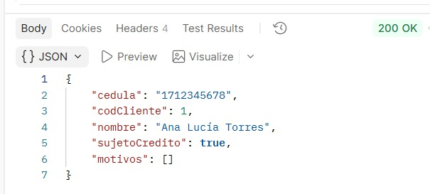

Figura 9
Servicio 2: monto máximo

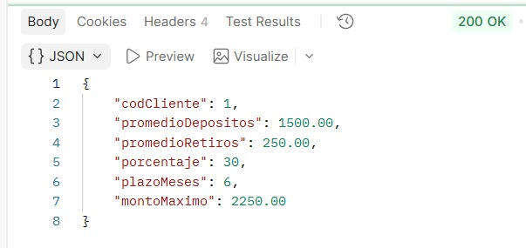

Figura 10
Servicio 3: otorgar crédito

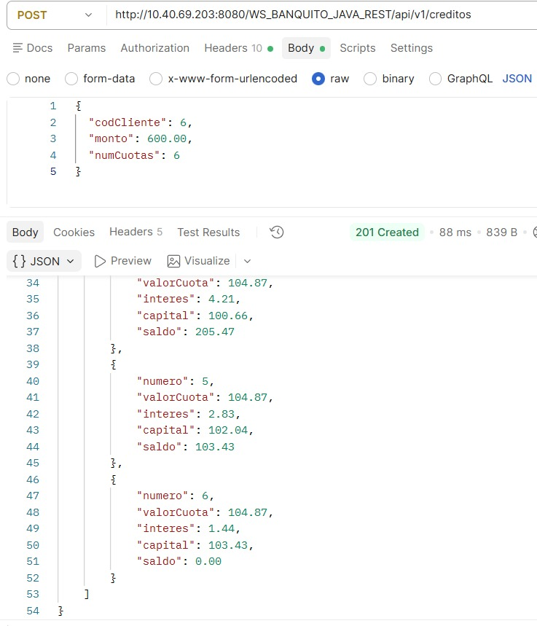

Figura 11
Servicio 4: tabla de amortización
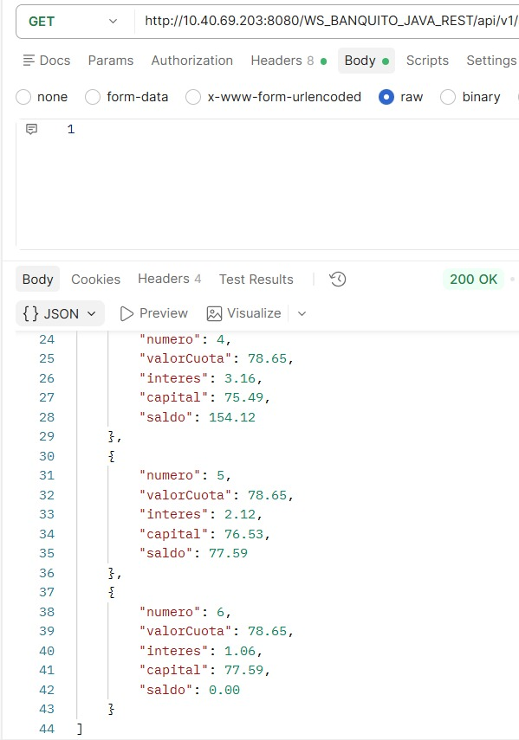

Paso 18
El paquete pruebas contiene clases con main(), sin framework, que imprimen [OK] o [FALLA] por caso y terminan en PRUEBA APROBADA. PruebaCalculoAmortizacion es unitaria y no requiere servidor. Las demás son de integración y requieren el WAR desplegado y las bases de datos recién cargadas, porque las que otorgan créditos solo pueden correr una vez por carga. El orden recomendado es PruebaConexion, PruebaClaveApi, PruebaSujetoCredito, PruebaMontoMaximo, PruebaTablaAmortizacion, PruebaOtorgarCredito y PruebaConcurrencia.

Servidor Comercializadora
La Comercializadora es la segunda aplicación web y la única que usan los cuatro clientes. Tiene su propia base de datos y consulta al Core por HTTP cuando necesita datos del banco.

Paso 1
En NetBeans se crea otro proyecto Java with Maven de tipo Web Application, con el nombre WS_COMERCIALIZADORA_JAVA_REST, el grupo ec.edu.monster, el mismo servidor Payara y Jakarta EE 11. Su pom.xml declara las mismas dependencias que el Core, y su archivo glassfish-web.xml fija la ruta /WS_COMERCIALIZADORA_JAVA_REST.

Paso 2
Se crean los mismos paquetes que en el Core. El paquete seguridad contiene ahora el token de sesión y CORS, y el paquete datos agrega PasarelaBanquito, que es el acceso remoto al Core.

Paso 3
Se codifican los recursos, todos bajo /api/v1. SesionRecurso expone POST sesiones, que es público, y DELETE sesiones/actual. El empleado recibe un token con su fecha de expiración y lo envía en las demás peticiones.
TelefonoRecurso implementa el mantenimiento del catálogo, calificado en la rúbrica: consultar, registrar, editar y dar de baja. La baja es lógica: el teléfono pasa a INACTIVO y las facturas antiguas se conservan.

Tabla 22
TelefonoRecurso.java
package ec.edu.monster.controladores.recursos;

import ec.edu.monster.modelo.Telefono;
import ec.edu.monster.seguridad.Protegido;
import ec.edu.monster.servicios.ExcepcionServicio;
import ec.edu.monster.servicios.ServicioTelefono;
import ec.edu.monster.vista.Mapeador;
import ec.edu.monster.vista.SolicitudTelefonoDto;
import ec.edu.monster.vista.TelefonoDto;
import jakarta.inject.Inject;
import jakarta.ws.rs.Consumes;
import jakarta.ws.rs.DELETE;
import jakarta.ws.rs.GET;
import jakarta.ws.rs.POST;
import jakarta.ws.rs.PUT;
import jakarta.ws.rs.Path;
import jakarta.ws.rs.PathParam;
import jakarta.ws.rs.Produces;
import jakarta.ws.rs.core.Context;
import jakarta.ws.rs.core.MediaType;
import jakarta.ws.rs.core.Response;
import jakarta.ws.rs.core.UriInfo;
import java.util.List;

/**
* Mantenimiento del catálogo: GET lista los teléfonos a la venta, POST crea
* (201 + Location), PUT reemplaza marca, modelo y precio, y DELETE da de baja
* (204).
*
* @author carlo
*/
@Path("telefonos")
@Protegido
@Produces(MediaType.APPLICATION_JSON)
public class TelefonoRecurso {

@Inject
private ServicioTelefono servicioTelefono;

@Inject
private Mapeador mapeador;

@Context
private UriInfo uriInfo;

@GET
public List<TelefonoDto> listar() throws ExcepcionServicio {
return mapeador.deTelefonos(servicioTelefono.listar());
}

@GET
@Path("{codTelefono: \\d+}")
public TelefonoDto buscar(@PathParam("codTelefono") int codTelefono) throws ExcepcionServicio {
return mapeador.deTelefono(servicioTelefono.buscar(codTelefono));
}

@POST
@Consumes(MediaType.APPLICATION_JSON)
public Response crear(SolicitudTelefonoDto solicitud) throws ExcepcionServicio {
SolicitudTelefonoDto s = solicitud != null ? solicitud : new SolicitudTelefonoDto();
Telefono telefono = servicioTelefono.crear(s.marca, s.modelo, s.precio);
return Response.created(uriInfo.getAbsolutePathBuilder().path(String.valueOf(telefono.codigo())).build())
.entity(mapeador.deTelefono(telefono))
.build();
}

@PUT
@Path("{codTelefono: \\d+}")
@Consumes(MediaType.APPLICATION_JSON)
public TelefonoDto actualizar(@PathParam("codTelefono") int codTelefono, SolicitudTelefonoDto solicitud)
throws ExcepcionServicio {
SolicitudTelefonoDto s = solicitud != null ? solicitud : new SolicitudTelefonoDto();
return mapeador.deTelefono(servicioTelefono.actualizar(codTelefono, s.marca, s.modelo, s.precio));
}

@DELETE
@Path("{codTelefono: \\d+}")
public Response eliminar(@PathParam("codTelefono") int codTelefono) throws ExcepcionServicio {
servicioTelefono.eliminar(codTelefono);
return Response.noContent().build();
}
}

ClienteRecurso y CreditoRecurso permiten verificar al comprador por su cédula, consultar sus créditos, simular una tabla y consultar la tabla de amortización de un crédito otorgado. FacturaRecurso vende y consulta facturas; el empleado que factura sale de la sesión del token, nunca del cuerpo de la petición.

Tabla 23
CreditoRecurso.java (Comercializadora)
package ec.edu.monster.controladores.recursos;

import ec.edu.monster.seguridad.Protegido;
import ec.edu.monster.servicios.ExcepcionServicio;
import ec.edu.monster.servicios.ServicioCliente;
import ec.edu.monster.vista.CuotaDto;
import ec.edu.monster.vista.Mapeador;
import jakarta.inject.Inject;
import jakarta.ws.rs.GET;
import jakarta.ws.rs.Path;
import jakarta.ws.rs.PathParam;
import jakarta.ws.rs.Produces;
import jakarta.ws.rs.QueryParam;
import jakarta.ws.rs.core.MediaType;
import java.util.List;

/**
* Tabla de amortización de un crédito ya otorgado (servicio 4 del Core) y
* simulación antes de vender.
*
* @author carlo
*/
@Path("creditos")
@Protegido
@Produces(MediaType.APPLICATION_JSON)
public class CreditoRecurso {

@Inject
private ServicioCliente servicioCliente;

@Inject
private Mapeador mapeador;

@GET
@Path("simulacion")
public List<CuotaDto> simular(@QueryParam("monto") String monto, @QueryParam("cuotas") String cuotas)
throws ExcepcionServicio {
return mapeador.deCuotas(servicioCliente.simular(monto, cuotas));
}

@GET
@Path("{codCredito: \\d+}/cuotas")
public List<CuotaDto> cuotas(@PathParam("codCredito") int codCredito) throws ExcepcionServicio {
return mapeador.deCuotas(servicioCliente.cuotas(codCredito));
}
}

Tabla 24
FacturaRecurso.java
package ec.edu.monster.controladores.recursos;

import ec.edu.monster.modelo.Factura;
import ec.edu.monster.seguridad.ManejadorAutenticacion;
import ec.edu.monster.seguridad.Protegido;
import ec.edu.monster.seguridad.Sesion;
import ec.edu.monster.servicios.ExcepcionServicio;
import ec.edu.monster.servicios.ServicioFacturacion;
import ec.edu.monster.servicios.ServicioFacturacion.Linea;
import ec.edu.monster.vista.FacturaDto;
import ec.edu.monster.vista.Mapeador;
import ec.edu.monster.vista.SolicitudFacturaDto;
import jakarta.inject.Inject;
import jakarta.servlet.http.HttpServletRequest;
import jakarta.ws.rs.Consumes;
import jakarta.ws.rs.GET;
import jakarta.ws.rs.POST;
import jakarta.ws.rs.Path;
import jakarta.ws.rs.PathParam;
import jakarta.ws.rs.Produces;
import jakarta.ws.rs.QueryParam;
import jakarta.ws.rs.core.Context;
import jakarta.ws.rs.core.MediaType;
import jakarta.ws.rs.core.Response;
import jakarta.ws.rs.core.UriInfo;
import java.util.List;

/**
* Ventas: POST /facturas vende en efectivo o a crédito (201 + Location) y GET
* consulta una factura o la lista. El empleado que factura sale de la sesión
* del token, nunca del cuerpo de la petición.
*
* @author carlo
*/
@Path("facturas")
@Protegido
@Produces(MediaType.APPLICATION_JSON)
public class FacturaRecurso {

@Inject
private ServicioFacturacion servicioFacturacion;

@Inject
private Mapeador mapeador;

@Context
private HttpServletRequest peticion;

@Context
private UriInfo uriInfo;

@POST
@Consumes(MediaType.APPLICATION_JSON)
public Response facturar(SolicitudFacturaDto solicitud) throws ExcepcionServicio {
SolicitudFacturaDto s = solicitud != null ? solicitud : new SolicitudFacturaDto();
List<Linea> lineas = s.detalles == null ? null
: s.detalles.stream().map(d -> d == null ? null : new Linea(d.codTelefono, d.cantidad)).toList();
Factura factura = servicioFacturacion.facturar(sesion(), s.cedula, s.formaPago, s.numCuotas, lineas);
return Response.created(uriInfo.getAbsolutePathBuilder().path(String.valueOf(factura.numero())).build())
.entity(mapeador.deFactura(factura, true))
.build();
}

@GET
@Path("{numFactura: \\d+}")
public FacturaDto buscar(@PathParam("numFactura") int numFactura) throws ExcepcionServicio {
return mapeador.deFactura(servicioFacturacion.buscar(numFactura), true);
}

/**
* Sin cédula lista las últimas facturas de todos los clientes.
*/
@GET
public List<FacturaDto> listar(@QueryParam("cedula") String cedula) throws ExcepcionServicio {
return mapeador.deFacturas(servicioFacturacion.listar(cedula));
}

private Sesion sesion() {
return (Sesion) peticion.getAttribute(ManejadorAutenticacion.PROPIEDAD_SESION);
}
}

Paso 4
El cuerpo de una venta es SolicitudFacturaDto: solo lleva la cédula, la forma de pago, el número de cuotas y, por cada teléfono, su código y cantidad; no lleva precios, porque se toman del catálogo. FacturaDto es la respuesta, con su detalle.

Tabla 25
SolicitudFacturaDto.java
package ec.edu.monster.vista;

import java.util.List;

/**
* Cuerpo JSON de POST /facturas. numCuotas solo se usa si formaPago es
* CREDITO. Las líneas no llevan precio: el servidor lo toma del catálogo.
*
* @author carlo
*/
public class SolicitudFacturaDto {

public static class LineaDto {

public Integer codTelefono;
public Integer cantidad;
}

public String cedula;
public String formaPago;
public Integer numCuotas;
public List<LineaDto> detalles;
}

Paso 5
Una clase importante es ManejadorAutenticacion, un filtro que actúa como middleware de los recursos marcados con la anotación @Protegido: lee el token de la cabecera Authorization, lo valida y deja la sesión del empleado en la petición; si no es válido, corta la petición con AUTH-003 (401). La anotación usa @NameBinding, de modo que solo POST sesiones queda público.

Tabla 26
ManejadorAutenticacion.java
package ec.edu.monster.seguridad;

import ec.edu.monster.controladores.recursos.MapeadorExcepciones;
import ec.edu.monster.servicios.ExcepcionServicio;
import jakarta.annotation.Priority;
import jakarta.inject.Inject;
import jakarta.ws.rs.Priorities;
import jakarta.ws.rs.container.ContainerRequestContext;
import jakarta.ws.rs.container.ContainerRequestFilter;
import jakarta.ws.rs.core.HttpHeaders;
import jakarta.ws.rs.ext.Provider;

/**
* Middleware de autenticación de los recursos marcados con {@link Protegido}.
* Lee el token de la cabecera "Authorization: Bearer &lt;token&gt;", lo valida
* con {@link GestorToken} y deja la {@link Sesion} en la petición para que el
* recurso sepa qué empleado factura. Si falla, corta la petición con 401 en
* application/problem+json.
*
* @author carlo
*/
@Provider
@Protegido
@Priority(Priorities.AUTHENTICATION)
public class ManejadorAutenticacion implements ContainerRequestFilter {

/**
* En un contenedor de servlets las propiedades de la petición JAX-RS son
* los atributos de la HttpServletRequest: el recurso la lee con
* getAttribute(PROPIEDAD_SESION).
*/
public static final String PROPIEDAD_SESION = "sesion";
private static final String PREFIJO = "Bearer ";

@Inject
private GestorToken gestorToken;

@Override
public void filter(ContainerRequestContext contexto) {
try {
Sesion sesion = gestorToken.validar(leerToken(contexto.getHeaderString(HttpHeaders.AUTHORIZATION)));
contexto.setProperty(PROPIEDAD_SESION, sesion);
} catch (ExcepcionServicio e) {
contexto.abortWith(MapeadorExcepciones.respuesta(e, "/" + contexto.getUriInfo().getPath()));
}
}

/**
* Devuelve el token de una cabecera Authorization o null si no hay.
*/
public static String leerToken(String cabecera) {
return cabecera != null && cabecera.startsWith(PREFIJO) ? cabecera.substring(PREFIJO.length()) : null;
}
}

GestorToken emite tokens UUID y administra las sesiones en memoria: cada validación correcta renueva el plazo de 30 minutos de inactividad y, al reiniciar el servidor, las sesiones se pierden. UtilHash calcula el SHA-256 de las claves. FiltroCors permite las llamadas del navegador solo desde los orígenes configurados en cors.origenes; no reemplaza la autenticación.

Tabla 27
GestorToken.java
package ec.edu.monster.seguridad;

import ec.edu.monster.modelo.CodigoError;
import ec.edu.monster.servicios.ExcepcionServicio;
import jakarta.enterprise.context.ApplicationScoped;
import jakarta.inject.Inject;
import java.time.Duration;
import java.time.Instant;
import java.util.Map;
import java.util.UUID;
import java.util.concurrent.ConcurrentHashMap;
import org.eclipse.microprofile.config.inject.ConfigProperty;

/**
* Sesiones en memoria. Emite tokens opacos (UUID) que caducan tras
* sesion.minutos de inactividad: cada validación correcta renueva el plazo.
* Al reiniciar el servidor se pierden las sesiones.
*
* @author carlo
*/
@ApplicationScoped
public class GestorToken {

public record TokenEmitido(String token, Instant expiraEn) {
}

private static final class Entrada {

private final Sesion sesion;
private volatile Instant ultimoAcceso;

private Entrada(Sesion sesion, Instant ultimoAcceso) {
this.sesion = sesion;
this.ultimoAcceso = ultimoAcceso;
}
}

private final Map<String, Entrada> sesiones = new ConcurrentHashMap<>();

@Inject
@ConfigProperty(name = "sesion.minutos")
private long minutos;

public TokenEmitido generar(Sesion sesion) {
Instant ahora = Instant.now();
sesiones.entrySet().removeIf(e -> vencida(e.getValue(), ahora));
String token = UUID.randomUUID().toString();
sesiones.put(token, new Entrada(sesion, ahora));
return new TokenEmitido(token, ahora.plus(duracion()));
}

/**
* Devuelve la sesión del token y renueva su plazo. Ausente, desconocido o
* vencido: AUTH-003.
*/
public Sesion validar(String token) throws ExcepcionServicio {
Entrada entrada = vigente(token);
entrada.ultimoAcceso = Instant.now();
return entrada.sesion;
}

public void invalidar(String token) throws ExcepcionServicio {
vigente(token);
sesiones.remove(token.trim());
}

private Entrada vigente(String token) throws ExcepcionServicio {
Entrada entrada = token == null ? null : sesiones.get(token.trim());
if (entrada == null) {
throw new ExcepcionServicio(CodigoError.AUTH_003);
}
if (vencida(entrada, Instant.now())) {
sesiones.remove(token.trim(), entrada);
throw new ExcepcionServicio(CodigoError.AUTH_003);
}
return entrada;
}

private boolean vencida(Entrada entrada, Instant ahora) {
return entrada.ultimoAcceso.plus(duracion()).isBefore(ahora);
}

private Duration duracion() {
return Duration.ofMinutes(minutos);
}
}

Paso 6
Los valores de negocio están en microprofile-config.properties y la configuración local en db.properties, que tampoco se sube al repositorio. Además de la conexión, este archivo contiene core.url y core.claveApi; la clave debe ser igual a api.clave del Core. CodigoError agrega los códigos de sesión, teléfonos, facturas y EXT-001, y permite reconocer los códigos que devuelve el Core.

Tabla 28
db.properties.example (Comercializadora)
# Configuracion local de la Comercializadora.
# Copiar este archivo como db.properties (no se sube al repositorio).

# Conexion a la base de datos: usuario creado con 03. BDD/comercializadora/00_usuario_local.sql
db.url=jdbc:mysql://localhost:3306/comercializadora?useSSL=false&allowPublicKeyRetrieval=true&serverTimezone=America/Guayaquil
db.usuario=comercializadora_app
db.clave=cambiar_comercializadora

# Servicios del Core BanQuito (termina en /)
core.url=http://localhost:8080/WS_BANQUITO_JAVA_REST/api/v1/
# Debe ser igual a api.clave del db.properties del Core
core.claveApi=MONSTER9

Tabla 29
microprofile-config.properties (Comercializadora)
# Configuracion de la comercializadora (prototipo academico)

# Minutos de inactividad tras los que caduca el token de sesion
sesion.minutos=30

# Descuento en porcentaje para las ventas en EFECTIVO (las ventas a CREDITO no tienen descuento)
factura.descuentoEfectivo=42

# Origenes web que pueden llamar al servicio desde el navegador (CORS), separados por coma
cors.origenes=http://localhost:4200,http://localhost:5173,http://localhost:3000,http://localhost:5141

Paso 7
PasarelaBanquito es la pieza que integra las dos aplicaciones (patrón Gateway): es el "DAO" remoto de la Comercializadora, que nunca ve la base de datos banquito. Usa java.net.http.HttpClient con tiempos máximos de 5 s para conectar y 10 s para responder, y envía la clave en X-Api-Key. Traduce las respuestas así: un estado 2xx se convierte en el objeto leído con JSON-B; un error de negocio del Core (CLI, CRE o DATA) se convierte en la misma excepción con su detalle; y la falta de respuesta, un tiempo agotado, un 5xx o una clave rechazada se convierten en EXT-001 (502), con la causa en el log.

Tabla 30
PasarelaBanquito.java
package ec.edu.monster.datos;

import ec.edu.monster.modelo.ClienteBanco;
import ec.edu.monster.modelo.CodigoError;
import ec.edu.monster.modelo.CreditoBanco;
import ec.edu.monster.modelo.CuotaBanco;
import ec.edu.monster.modelo.EvaluacionBanco;
import ec.edu.monster.modelo.MontoMaximoBanco;
import ec.edu.monster.servicios.ExcepcionServicio;
import jakarta.annotation.PostConstruct;
import jakarta.annotation.PreDestroy;
import jakarta.enterprise.context.ApplicationScoped;
import jakarta.json.bind.Jsonb;
import jakarta.json.bind.JsonbBuilder;
import jakarta.json.bind.JsonbException;
import java.io.IOException;
import java.io.InputStream;
import java.math.BigDecimal;
import java.net.URI;
import java.net.URLEncoder;
import java.net.http.HttpClient;
import java.net.http.HttpRequest;
import java.net.http.HttpResponse;
import java.nio.charset.StandardCharsets;
import java.time.Duration;
import java.util.List;
import java.util.Properties;
import java.util.logging.Level;
import java.util.logging.Logger;

/**
* Acceso a los datos del banco a través de los servicios REST del Core: es el
* "DAO" remoto de la comercializadora, que no ve la base de datos banquito.
* Envía la clave de API en X-Api-Key (core.url y core.claveApi en
* db.properties) y traduce las respuestas:
* <ul>
* <li>2xx: el objeto leído con JSON-B</li>
* <li>errores de negocio del Core (CLI, CRE, DATA): la misma
* ExcepcionServicio, con el detalle que dio el Core</li>
* <li>sin respuesta, tiempo agotado, 5xx o clave rechazada: EXT-001 (502), y
* la causa queda en el log</li>
* </ul>
*
* @author carlo
*/
@ApplicationScoped
public class PasarelaBanquito {

private static final Logger LOG = Logger.getLogger(PasarelaBanquito.class.getName());
private static final String ARCHIVO = "/db.properties";
private static final Duration TIEMPO_CONEXION = Duration.ofSeconds(5);
private static final Duration TIEMPO_RESPUESTA = Duration.ofSeconds(10);

/**
* Cuerpo application/problem+json de los errores del Core.
*/
public static class ProblemaCore {

public int status;
public String detail;
public String codigo;
}

private final HttpClient http = HttpClient.newBuilder().connectTimeout(TIEMPO_CONEXION).build();
private Jsonb jsonb;
private String url;
private String clave;

@PostConstruct
void configurar() {
jsonb = JsonbBuilder.create();
Properties propiedades = new Properties();
try (InputStream entrada = PasarelaBanquito.class.getResourceAsStream(ARCHIVO)) {
if (entrada != null) {
propiedades.load(entrada);
}
} catch (IOException e) {
LOG.log(Level.SEVERE, "No se pudo leer " + ARCHIVO, e);
}
String base = propiedades.getProperty("core.url", "").trim();
url = base.isEmpty() ? null : (base.endsWith("/") ? base : base + "/");
String valor = propiedades.getProperty("core.claveApi", "").trim();
clave = valor.isEmpty() ? null : valor;
}

@PreDestroy
void cerrar() {
try {
jsonb.close();
} catch (Exception e) {
LOG.log(Level.FINE, "No se pudo cerrar JSON-B", e);
}
}

public ClienteBanco buscarCliente(String cedula) throws ExcepcionServicio {
return enviar(get("clientes?cedula=" + codificar(cedula)), ClienteBanco.class);
}

/**
* Servicio 1 del Core.
*/
public EvaluacionBanco evaluar(String cedula) throws ExcepcionServicio {
return enviar(get("clientes/sujeto-credito?cedula=" + codificar(cedula)), EvaluacionBanco.class);
}

/**
* Servicio 2 del Core.
*/
public MontoMaximoBanco montoMaximo(int codCliente) throws ExcepcionServicio {
return enviar(get("clientes/" + codCliente + "/monto-maximo"), MontoMaximoBanco.class);
}

/**
* Servicio 3 del Core: el crédito vuelve con su tabla de amortización.
*/
public CreditoBanco otorgarCredito(int codCliente, BigDecimal monto, int numCuotas) throws ExcepcionServicio {
String cuerpo = "{\"codCliente\":" + codCliente + ",\"monto\":" + monto.toPlainString()
+ ",\"numCuotas\":" + numCuotas + "}";
return enviar(peticion("creditos").header("Content-Type", "application/json")
.POST(HttpRequest.BodyPublishers.ofString(cuerpo, StandardCharsets.UTF_8)), CreditoBanco.class);
}

public List<CreditoBanco> creditos(int codCliente) throws ExcepcionServicio {
return List.of(enviar(get("clientes/" + codCliente + "/creditos"), CreditoBanco[].class));
}

/**
* Servicio 4 del Core.
*/
public List<CuotaBanco> cuotas(int codCredito) throws ExcepcionServicio {
return List.of(enviar(get("creditos/" + codCredito + "/cuotas"), CuotaBanco[].class));
}

public List<CuotaBanco> simular(String monto, String numCuotas) throws ExcepcionServicio {
return List.of(enviar(get("creditos/simulacion?monto=" + codificar(monto) + "&cuotas="
+ codificar(numCuotas)), CuotaBanco[].class));
}

private HttpRequest.Builder get(String ruta) throws ExcepcionServicio {
return peticion(ruta).GET();
}

private HttpRequest.Builder peticion(String ruta) throws ExcepcionServicio {
if (url == null || clave == null) {
LOG.severe("core.url o core.claveApi no están configurados en " + ARCHIVO);
throw new ExcepcionServicio(CodigoError.EXT_001);
}
return HttpRequest.newBuilder(URI.create(url + ruta))
.timeout(TIEMPO_RESPUESTA)
.header("X-Api-Key", clave)
.header("Accept", "application/json");
}

private <T> T enviar(HttpRequest.Builder peticion, Class<T> tipo) throws ExcepcionServicio {
HttpRequest solicitud = peticion.build();
HttpResponse<String> respuesta;
try {
respuesta = http.send(solicitud, HttpResponse.BodyHandlers.ofString(StandardCharsets.UTF_8));
} catch (IOException e) {
LOG.log(Level.WARNING, "El Core no respondió a {0}: {1}", new Object[]{solicitud.uri(), e.toString()});
throw new ExcepcionServicio(CodigoError.EXT_001, e);
} catch (InterruptedException e) {
Thread.currentThread().interrupt();
throw new ExcepcionServicio(CodigoError.EXT_001, e);
}
try {
if (respuesta.statusCode() / 100 == 2) {
return jsonb.fromJson(respuesta.body(), tipo);
}
throw error(solicitud, respuesta);
} catch (JsonbException e) {
LOG.log(Level.SEVERE, "Respuesta del Core no reconocida en " + solicitud.uri(), e);
throw new ExcepcionServicio(CodigoError.EXT_001, e);
}
}

private ExcepcionServicio error(HttpRequest solicitud, HttpResponse<String> respuesta) {
ProblemaCore problema = jsonb.fromJson(respuesta.body(), ProblemaCore.class);
CodigoError codigo = problema == null ? null : CodigoError.delCore(problema.codigo);
if (codigo != null) {
return new ExcepcionServicio(codigo, problema.detail != null ? problema.detail : codigo.getMensaje());
}
LOG.log(Level.SEVERE, "El Core respondió {0} {1} a {2}", new Object[]{respuesta.statusCode(),
problema == null ? "" : problema.codigo, solicitud.uri()});
return new ExcepcionServicio(CodigoError.EXT_001);
}

private static String codificar(String valor) {
return URLEncoder.encode(valor == null ? "" : valor, StandardCharsets.UTF_8);
}
}

Paso 8
Los DAO de esta aplicación son UsuarioDao, TelefonoDao, FacturaDao y DetalleFacturaDao. TelefonoDao y FacturaDao concentran el catálogo y la facturación; la baja lógica es un UPDATE, porque el usuario de la base de datos no tiene permiso DELETE.

Paso 9
ServicioAutenticacion compara el hash de la clave y verifica que el usuario esté ACTIVO. ServicioTelefono valida el catálogo. ServicioCliente consulta los servicios 1 y 2 del Core y entrega la evaluación con su monto máximo. CalculadoraFactura es una clase pura que calcula los subtotales y el 42 % de descuento.

Tabla 31
CalculadoraFactura.java
package ec.edu.monster.servicios;

import ec.edu.monster.modelo.FormaPago;
import java.math.BigDecimal;
import java.math.RoundingMode;

/**
* Valores de la factura. Es una clase pura (sin base de datos ni CDI) para
* poder probarla sin servidor. El descuento por pago en efectivo se aplica
* sobre el subtotal y se redondea HALF_UP a 2 decimales; las ventas a crédito
* no tienen descuento.
*
* @author carlo
*/
public final class CalculadoraFactura {

private static final BigDecimal CIEN = new BigDecimal("100");

private CalculadoraFactura() {
}

public static BigDecimal subtotalLinea(BigDecimal precioUnitario, int cantidad) {
return precioUnitario.multiply(BigDecimal.valueOf(cantidad)).setScale(2, RoundingMode.HALF_UP);
}

public static BigDecimal descuento(BigDecimal subtotal, FormaPago formaPago, BigDecimal porcentaje) {
if (formaPago != FormaPago.EFECTIVO) {
return BigDecimal.ZERO.setScale(2);
}
return subtotal.multiply(porcentaje).divide(CIEN, 2, RoundingMode.HALF_UP);
}

/**
* Precio de un teléfono pagado en efectivo, para mostrarlo en el catálogo.
*/
public static BigDecimal precioEfectivo(BigDecimal precio, BigDecimal porcentaje) {
return precio.subtract(descuento(precio, FormaPago.EFECTIVO, porcentaje));
}
}

Paso 10
ServicioFacturacion implementa la venta en cuatro pasos: valida la solicitud; arma las líneas con los precios del catálogo, solo de teléfonos ACTIVOS, y calcula subtotal, descuento y total; consulta al Core; y guarda el encabezado y el detalle en una transacción. En efectivo solo verifica que el comprador sea cliente. A crédito consulta el servicio 1 y, si es sujeto de crédito, el servicio 2; si el total no supera el monto máximo, pide el servicio 3 por el total.
Por ejemplo, dos Galaxy A15 de 199.00 y un Redmi Note 13 de 279.00 suman un subtotal de 677.00: en efectivo, el descuento es 284.34 y el total 392.66; a crédito, el total es 677.00 y el comprador necesita un monto máximo igual o mayor. Como son dos bases de datos sin transacción distribuida, si la factura no se puede guardar después de otorgar el crédito, su código queda en el log (SEVERE) para conciliarlo a mano.

Tabla 32
ServicioFacturacion.java
package ec.edu.monster.servicios;

import ec.edu.monster.datos.ConexionBD;
import ec.edu.monster.datos.DetalleFacturaDao;
import ec.edu.monster.datos.FacturaDao;
import ec.edu.monster.datos.PasarelaBanquito;
import ec.edu.monster.datos.TelefonoDao;
import ec.edu.monster.modelo.ClienteBanco;
import ec.edu.monster.modelo.CodigoError;
import ec.edu.monster.modelo.CreditoBanco;
import ec.edu.monster.modelo.DetalleFactura;
import ec.edu.monster.modelo.EvaluacionBanco;
import ec.edu.monster.modelo.Factura;
import ec.edu.monster.modelo.FormaPago;
import ec.edu.monster.modelo.Telefono;
import ec.edu.monster.seguridad.Sesion;
import jakarta.enterprise.context.ApplicationScoped;
import jakarta.inject.Inject;
import java.math.BigDecimal;
import java.sql.Connection;
import java.sql.SQLException;
import java.util.ArrayList;
import java.util.HashSet;
import java.util.List;
import java.util.Set;
import java.util.logging.Level;
import java.util.logging.Logger;
import java.util.stream.Collectors;
import org.eclipse.microprofile.config.inject.ConfigProperty;

/**
* Venta de teléfonos en efectivo (42 % de descuento) o con crédito directo
* del banco, y consulta de facturas. El comprador siempre debe ser cliente
* del banco.
*
* @author carlo
*/
@ApplicationScoped
public class ServicioFacturacion {

private static final Logger LOG = Logger.getLogger(ServicioFacturacion.class.getName());

/**
* Una línea de la venta tal como la pide el cliente: el precio nunca
* viene de afuera, se toma del catálogo.
*/
public record Linea(Integer codTelefono, Integer cantidad) {
}

/**
* Comprador según el banco y, en las ventas a crédito, el crédito que
* otorgó.
*/
private record Comprador(int codCliente, String nombre, CreditoBanco credito) {
}

@FunctionalInterface
private interface OperacionBD<T> {

T ejecutar(Connection cn) throws SQLException, ExcepcionServicio;
}

@Inject
@ConfigProperty(name = "factura.descuentoEfectivo")
private BigDecimal porcentajeDescuento;

@Inject
private ServicioValidacion validacion;

@Inject
private TelefonoDao telefonoDao;

@Inject
private FacturaDao facturaDao;

@Inject
private DetalleFacturaDao detalleFacturaDao;

@Inject
private PasarelaBanquito pasarela;

/**
* Pasos:
* <ol>
* <li>valida el formato de la solicitud;</li>
* <li>arma las líneas con los precios del catálogo (solo teléfonos
* ACTIVOS) y calcula subtotal, descuento y total;</li>
* <li>consulta al Core: en EFECTIVO, que sea cliente; a CREDITO, los
* servicios 1 y 2 y, si procede, el 3 para otorgar el crédito por el
* total;</li>
* <li>guarda encabezado y detalle en una transacción.</li>
* </ol>
* Las dos bases de datos son distintas y no hay transacción distribuida:
* si el paso 4 falla después de otorgar el crédito, el código del crédito
* queda en el log (SEVERE) para conciliarlo a mano.
*/
public Factura facturar(Sesion sesion, String cedula, String formaPago, Integer numCuotas, List<Linea> lineas)
throws ExcepcionServicio {
String valorCedula = validacion.validarCedula(cedula);
FormaPago forma = validacion.validarFormaPago(formaPago);
Integer cuotas = forma == FormaPago.CREDITO ? validacion.validarCuotas(numCuotas) : null;
List<Linea> pedidas = validarLineas(lineas);

List<DetalleFactura> detalles = conConexion("leer los precios del catálogo", cn -> armarDetalles(cn, pedidas));
BigDecimal subtotal = detalles.stream().map(DetalleFactura::subtotal).reduce(BigDecimal.ZERO, BigDecimal::add);
if (subtotal.compareTo(ServicioValidacion.MAXIMO) > 0) {
throw new ExcepcionServicio(CodigoError.DATA_001, "El total de la venta excede el valor permitido");
}
BigDecimal descuento = CalculadoraFactura.descuento(subtotal, forma, porcentajeDescuento);
BigDecimal total = subtotal.subtract(descuento);

Comprador comprador = forma == FormaPago.EFECTIVO ? comprador(valorCedula) : venderACredito(valorCedula, total, cuotas);
Integer codCredito = comprador.credito() == null ? null : comprador.credito().codCredito;
Factura factura = new Factura(0, null, sesion.usuario(), valorCedula, comprador.codCliente(),
comprador.nombre(), forma, subtotal, descuento, total, codCredito, cuotas, detalles);
try {
return guardar(sesion.codUsuario(), factura);
} catch (ExcepcionServicio e) {
if (codCredito != null) {
LOG.log(Level.SEVERE, "Crédito {0} otorgado por el Core para la cédula {1} sin factura registrada;"
+ " conciliar a mano", new Object[]{codCredito, valorCedula});
}
throw e;
}
}

public Factura buscar(Integer numero) throws ExcepcionServicio {
int valor = validacion.validarCodigo(numero);
return conConexion("consultar la factura", cn -> buscar(cn, valor));
}

/**
* Facturas sin detalle, las más recientes primero; cedula vacía lista las
* de todos los clientes.
*/
public List<Factura> listar(String cedula) throws ExcepcionServicio {
String valor = cedula == null || cedula.isBlank() ? null : validacion.validarCedula(cedula);
return conConexion("listar las facturas", cn -> facturaDao.listar(cn, valor));
}

private List<Linea> validarLineas(List<Linea> lineas) throws ExcepcionServicio {
if (lineas == null || lineas.isEmpty()) {
throw new ExcepcionServicio(CodigoError.DATA_001, "La venta debe tener al menos un teléfono");
}
Set<Integer> vistos = new HashSet<>();
List<Linea> validas = new ArrayList<>();
for (Linea linea : lineas) {
if (linea == null) {
throw new ExcepcionServicio(CodigoError.DATA_001);
}
int codigo = validacion.validarCodigo(linea.codTelefono());
if (!vistos.add(codigo)) {
throw new ExcepcionServicio(CodigoError.DATA_001, "El teléfono " + codigo
+ " está repetido; use la cantidad");
}
validas.add(new Linea(codigo, validacion.validarCantidad(linea.cantidad())));
}
return validas;
}

private List<DetalleFactura> armarDetalles(Connection cn, List<Linea> lineas)
throws SQLException, ExcepcionServicio {
List<DetalleFactura> detalles = new ArrayList<>();
for (Linea linea : lineas) {
Telefono telefono = telefonoDao.buscar(cn, linea.codTelefono())
.orElseThrow(() -> new ExcepcionServicio(CodigoError.TEL_001,
CodigoError.TEL_001.getMensaje() + ": " + linea.codTelefono()));
if (!telefono.activo()) {
throw new ExcepcionServicio(CodigoError.TEL_002, CodigoError.TEL_002.getMensaje() + ": "
+ telefono.marca() + " " + telefono.modelo());
}
detalles.add(new DetalleFactura(telefono.codigo(), telefono.marca(), telefono.modelo(), linea.cantidad(),
telefono.precio(), CalculadoraFactura.subtotalLinea(telefono.precio(), linea.cantidad())));
}
return detalles;
}

private Comprador comprador(String cedula) throws ExcepcionServicio {
try {
ClienteBanco cliente = pasarela.buscarCliente(cedula);
return new Comprador(cliente.codCliente, cliente.nombre, null);
} catch (ExcepcionServicio e) {
if (e.getCodigoError() == CodigoError.CLI_001) {
throw new ExcepcionServicio(CodigoError.CLI_001);
}
throw e;
}
}

/**
* Servicio 1 (sujeto de crédito), servicio 2 (monto máximo) y, si el total
* no lo supera, servicio 3 (otorgar el crédito por el total).
*/
private Comprador venderACredito(String cedula, BigDecimal total, int cuotas) throws ExcepcionServicio {
EvaluacionBanco evaluacion = pasarela.evaluar(cedula);
if (!evaluacion.esCliente()) {
throw new ExcepcionServicio(CodigoError.CLI_001);
}
if (!evaluacion.sujetoCredito) {
throw new ExcepcionServicio(CodigoError.CRE_001, CodigoError.CRE_001.getMensaje() + ": "
+ evaluacion.motivos.stream().map(m -> m.descripcion).collect(Collectors.joining(", ")));
}
BigDecimal maximo = pasarela.montoMaximo(evaluacion.codCliente).montoMaximo;
if (total.compareTo(maximo) > 0) {
throw new ExcepcionServicio(CodigoError.CRE_002, CodigoError.CRE_002.getMensaje() + " (total " + total
+ ", máximo " + maximo + ")");
}
CreditoBanco credito = pasarela.otorgarCredito(evaluacion.codCliente, total, cuotas);
return new Comprador(evaluacion.codCliente, evaluacion.nombre, credito);
}

private Factura guardar(int codUsuario, Factura factura) throws ExcepcionServicio {
try (Connection cn = ConexionBD.getInstancia().obtenerConexion()) {
cn.setAutoCommit(false);
try {
int numero = facturaDao.insertar(cn, codUsuario, factura);
detalleFacturaDao.insertar(cn, numero, factura.detalles());
Factura guardada = buscar(cn, numero);
cn.commit();
return guardada;
} catch (ExcepcionServicio | SQLException | RuntimeException e) {
revertir(cn);
throw e;
}
} catch (SQLException | RuntimeException e) {
LOG.log(Level.SEVERE, "Factura revertida por un error del sistema", e);
throw new ExcepcionServicio(CodigoError.SYS_001, e);
}
}

private Factura buscar(Connection cn, int numero) throws SQLException, ExcepcionServicio {
Factura f = facturaDao.buscar(cn, numero).orElseThrow(() -> new ExcepcionServicio(CodigoError.FAC_001));
return new Factura(f.numero(), f.fecha(), f.usuario(), f.cedula(), f.codClienteBanco(), f.nombreCliente(),
f.formaPago(), f.subtotal(), f.descuento(), f.total(), f.codCreditoBanco(), f.numCuotas(),
detalleFacturaDao.listar(cn, numero));
}

private <T> T conConexion(String accion, OperacionBD<T> operacion) throws ExcepcionServicio {
try (Connection cn = ConexionBD.getInstancia().obtenerConexion()) {
return operacion.ejecutar(cn);
} catch (SQLException e) {
LOG.log(Level.SEVERE, "Error de base de datos al " + accion, e);
throw new ExcepcionServicio(CodigoError.SYS_001, e);
}
}

private static void revertir(Connection cn) {
try {
cn.rollback();
} catch (SQLException e) {
LOG.log(Level.SEVERE, "No se pudo revertir la transacción", e);
}
}
}

Paso 11
Se compila y se despliega el proyecto en el mismo Payara, con el Core ya desplegado. La página http://localhost:8080/WS_COMERCIALIZADORA_JAVA_REST/ lista los recursos. El inicio de sesión se prueba con un POST a /api/v1/sesiones y el cuerpo {"usuario": "MONSTER", "clave": "MONSTER9"}; las demás rutas requieren el token en la cabecera Authorization.

Tabla 33
Compilación y despliegue de la Comercializadora desde PowerShell
cd WS_COMERCIALIZADORA_JAVA_REST
& $mvn package
& $asadmin deploy --force=true target\WS_COMERCIALIZADORA_JAVA_REST-1.0-SNAPSHOT.war
cd ..

Figura 12
Aplicaciones desplegadas en Payara
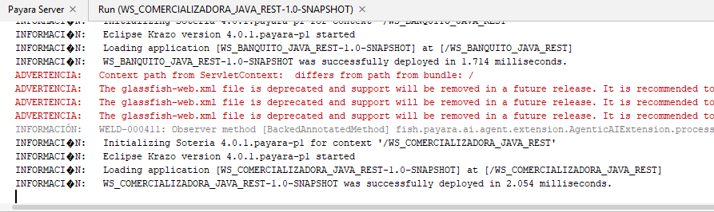

Paso 12
Las pruebas de esta aplicación son PruebaCalculoFactura y PruebaHash, unitarias, y PruebaConexion, PruebaInicioSesion, PruebaValidacionToken, PruebaTelefonos y PruebaFacturacion, de integración. PruebaFacturacion usa al cliente 1, por lo que se ejecuta una vez por cada carga de datos.

Cliente Consola

Paso 1
Para el cliente consola se usó NetBeans. Se crea un nuevo proyecto con la categoría Java with Maven y el tipo de proyecto Java Application.

Paso 2
Se asigna el nombre WS_COMERCIALIZADORA_JAVA_REST_CLICON, se selecciona como ubicación la carpeta 04. CLICON y se configura el Group Id ec.edu.monster.

Paso 3
Se generan los paquetes del patrón MVC: ec.edu.monster.modelo, ec.edu.monster.servicio, ec.edu.monster.controlador, ec.edu.monster.vista, ec.edu.monster.util (lectura del teclado) y ec.edu.monster.pruebas.

Paso 4
En el pom.xml se agrega la dependencia gson 2.11.0, que se usa para armar y leer el JSON. Las peticiones HTTP se envían con java.net.http.HttpClient, incluido en Java. El proyecto se compila con Java 21 y la clase principal se indica en exec.mainClass. La URL de la API se configura en servidor.properties o, con prioridad, con la propiedad -Dservidor.url.

Tabla 34
servidor.properties
# URL base de la API REST de la comercializadora (WS_COMERCIALIZADORA_JAVA_REST), incluida /api/v1.
# Para usar otro equipo como servidor, cambiar la IP o ejecutar con
# -Dservidor.url=http://IP:8080/WS_COMERCIALIZADORA_JAVA_REST/api/v1
servidor.url=http://localhost:8080/WS_COMERCIALIZADORA_JAVA_REST/api/v1

Paso 5
El paquete servicio contiene ClienteRESTMonsterCell, la única clase que conoce HTTP, JSON y las rutas de la API: agrega el token en Authorization: Bearer y convierte las respuestas application/problem+json en ErrorServicioModelo con su código. La misma clase se usa en los clientes de escritorio y web.

Tabla 35
ClienteRESTMonsterCell.java
package ec.edu.monster.servicio;

import com.google.gson.JsonArray;
import com.google.gson.JsonElement;
import com.google.gson.JsonObject;
import com.google.gson.JsonParser;
import ec.edu.monster.modelo.CreditoModelo;
import ec.edu.monster.modelo.CuotaModelo;
import ec.edu.monster.modelo.DetalleFacturaModelo;
import ec.edu.monster.modelo.ErrorServicioModelo;
import ec.edu.monster.modelo.EvaluacionClienteModelo;
import ec.edu.monster.modelo.FacturaModelo;
import ec.edu.monster.modelo.FormaPago;
import ec.edu.monster.modelo.LineaCarrito;
import ec.edu.monster.modelo.SesionModelo;
import ec.edu.monster.modelo.TelefonoModelo;
import java.io.IOException;
import java.io.InputStream;
import java.math.BigDecimal;
import java.net.URI;
import java.net.URLEncoder;
import java.net.http.HttpClient;
import java.net.http.HttpRequest;
import java.net.http.HttpResponse;
import java.nio.charset.StandardCharsets;
import java.time.Duration;
import java.time.Instant;
import java.time.format.DateTimeParseException;
import java.util.ArrayList;
import java.util.List;
import java.util.Properties;
import java.util.function.Function;

/**
* Única capa que conoce HTTP, JSON y las rutas de la API REST de la
* comercializadora (/api/v1). Guarda la sesión del empleado, envía el token en
* la cabecera Authorization: Bearer y convierte las respuestas en objetos del
* modelo. Los errores llegan como application/problem+json (codigo y detail)
* y se lanzan como ErrorServicioModelo. Es la misma clase de los clientes web y
* de escritorio: el LoginControlador crea una instancia por empleado y los
* demás controladores la comparten.
*/
public class ClienteRESTMonsterCell {

private static final String ARCHIVO_CONFIGURACION = "/servidor.properties";
private static final String PROPIEDAD_URL = "servidor.url";
private static final String SESION_INVALIDA = "AUTH-003";
private static final String TIPO_JSON = "application/json";

private static final Duration TIEMPO_CONEXION = Duration.ofSeconds(8);
private static final Duration TIEMPO_RESPUESTA = Duration.ofSeconds(20);

private final String baseUrl;
// Un solo cliente HTTP reutiliza las conexiones; no sigue redirecciones para no enviar el token a otro host
private final HttpClient http;
private SesionModelo sesion;

public ClienteRESTMonsterCell() {
this.baseUrl = obtenerBaseConfigurada();
this.http = HttpClient.newBuilder()
.connectTimeout(TIEMPO_CONEXION)
.followRedirects(HttpClient.Redirect.NEVER)
.build();
}

// -Dservidor.url tiene prioridad sobre servidor.properties
private static String obtenerBaseConfigurada() {
String base = System.getProperty(PROPIEDAD_URL);
if (base == null || base.isBlank()) {
Properties propiedades = new Properties();
try (InputStream entrada = ClienteRESTMonsterCell.class.getResourceAsStream(ARCHIVO_CONFIGURACION)) {
if (entrada == null) {
throw new IllegalStateException("No se encontró el archivo " + ARCHIVO_CONFIGURACION + ".");
}
propiedades.load(entrada);
} catch (IOException ex) {
throw new IllegalStateException("No se pudo leer " + ARCHIVO_CONFIGURACION + ".", ex);
}
base = propiedades.getProperty(PROPIEDAD_URL);
}
if (base == null || base.isBlank()) {
throw new IllegalStateException("La URL del servidor (" + PROPIEDAD_URL + ") es obligatoria.");
}
String normalizada = base.trim().replaceAll("/+$", "");
String esquema = URI.create(normalizada).getScheme();
if (!"http".equalsIgnoreCase(esquema) && !"https".equalsIgnoreCase(esquema)) {
throw new IllegalStateException("La URL del servidor debe usar HTTP o HTTPS.");
}
return normalizada;
}

public String getEndpointActivo() {
return baseUrl;
}

public SesionModelo getSesion() {
return sesion;
}

// ---------------------------------------------------------------- Sesión

public SesionModelo iniciarSesion(String usuario, String clave) {
sesion = null;
JsonObject datos = new JsonObject();
datos.addProperty("usuario", usuario);
datos.addProperty("clave", clave);
JsonObject respuesta = objeto(solicitar("POST", "/sesiones", datos, false));
String token = textoObligatorio(respuesta, "token");
try {
sesion = new SesionModelo(token, Instant.parse(textoObligatorio(respuesta, "expiraEn")),
entero(respuesta, "codUsuario"), texto(respuesta, "usuario"), texto(respuesta, "nombre"));
} catch (DateTimeParseException ex) {
throw new ErrorServicioModelo("El servidor devolvió una expiración de sesión inválida.", ex);
}
return sesion;
}

/**
* Invalida el token en el servidor. La sesión local se elimina siempre; si
* el token ya había caducado (AUTH-003) no se considera error.
*/
public void cerrarSesion() {
if (sesion == null) {
return;
}
try {
solicitar("DELETE", "/sesiones/actual", null, true);
} catch (ErrorServicioModelo ex) {
if (!ex.requiereNuevoLogin()) {
throw ex;
}
} finally {
sesion = null;
}
}

// ---------------------------------------------------------------- Catálogo

public List<TelefonoModelo> telefonos() {
return lista(solicitar("GET", "/telefonos", null, true), ClienteRESTMonsterCell::aTelefono);
}

public TelefonoModelo telefono(int codTelefono) {
return aTelefono(objeto(solicitar("GET", "/telefonos/" + codTelefono, null, true)));
}

public TelefonoModelo crearTelefono(String marca, String modelo, BigDecimal precio) {
return aTelefono(objeto(solicitar("POST", "/telefonos", datosTelefono(marca, modelo, precio), true)));
}

public TelefonoModelo actualizarTelefono(int codTelefono, String marca, String modelo, BigDecimal precio) {
return aTelefono(objeto(solicitar("PUT", "/telefonos/" + codTelefono, datosTelefono(marca, modelo, precio), true)));
}

/** Baja lógica: el teléfono queda INACTIVO y ya no se puede vender. */
public void eliminarTelefono(int codTelefono) {
solicitar("DELETE", "/telefonos/" + codTelefono, null, true);
}

// ---------------------------------------------------------------- Crédito BanQuito

/** Servicios 1 y 2 del banco: si es sujeto de crédito y su monto máximo. */
public EvaluacionClienteModelo evaluarCliente(String cedula) {
JsonObject datos = objeto(solicitar("GET", "/clientes/sujeto-credito?cedula=" + codificar(cedula), null, true));
List<EvaluacionClienteModelo.Motivo> motivos = new ArrayList<>();
JsonElement lista = datos.get("motivos");
if (lista != null && lista.isJsonArray()) {
for (JsonElement elemento : lista.getAsJsonArray()) {
JsonObject motivo = elemento.getAsJsonObject();
motivos.add(new EvaluacionClienteModelo.Motivo(texto(motivo, "codigo"), texto(motivo, "descripcion")));
}
}
return new EvaluacionClienteModelo(texto(datos, "cedula"), enteroOpcional(datos, "codCliente"),
texto(datos, "nombre"), datos.has("sujetoCredito") && datos.get("sujetoCredito").getAsBoolean(),
motivos, decimal(datos, "montoMaximo"));
}

public List<CreditoModelo> creditos(String cedula) {
return lista(solicitar("GET", "/clientes/creditos?cedula=" + codificar(cedula), null, true),
c -> new CreditoModelo(entero(c, "codCredito"), texto(c, "fecha"), decimal(c, "monto"),
entero(c, "numCuotas"), decimal(c, "tasaAnual"), decimal(c, "valorCuota"), texto(c, "estado")));
}

/** Servicio 4 del banco: la tabla de amortización de un crédito otorgado. */
public List<CuotaModelo> cuotas(int codCredito) {
return lista(solicitar("GET", "/creditos/" + codCredito + "/cuotas", null, true), ClienteRESTMonsterCell::aCuota);
}

/** La tabla que tendría un crédito, sin otorgarlo. */
public List<CuotaModelo> simular(BigDecimal monto, int cuotas) {
return lista(solicitar("GET", "/creditos/simulacion?monto=" + codificar(monto.toPlainString())
+ "&cuotas=" + cuotas, null, true), ClienteRESTMonsterCell::aCuota);
}

// ---------------------------------------------------------------- Facturas

/**
* Factura las líneas del carrito. Solo se envían el teléfono y la cantidad:
* el servidor toma los precios del catálogo y, a crédito, pide el crédito
* al banco.
*/
public FacturaModelo facturar(String cedula, FormaPago formaPago, Integer numCuotas, List<LineaCarrito> lineas) {
JsonObject datos = new JsonObject();
datos.addProperty("cedula", cedula);
datos.addProperty("formaPago", formaPago.name());
if (formaPago == FormaPago.CREDITO) {
datos.addProperty("numCuotas", numCuotas);
}
JsonArray detalles = new JsonArray();
for (LineaCarrito linea : lineas) {
JsonObject detalle = new JsonObject();
detalle.addProperty("codTelefono", linea.getTelefono().getCodTelefono());
detalle.addProperty("cantidad", linea.getCantidad());
detalles.add(detalle);
}
datos.add("detalles", detalles);
return aFactura(objeto(solicitar("POST", "/facturas", datos, true)));
}

public FacturaModelo factura(int numFactura) {
return aFactura(objeto(solicitar("GET", "/facturas/" + numFactura, null, true)));
}

/** Las facturas más recientes primero; con cédula vacía, las de todos los clientes. */
public List<FacturaModelo> facturas(String cedula) {
String ruta = cedula == null || cedula.isBlank() ? "/facturas" : "/facturas?cedula=" + codificar(cedula.trim());
return lista(solicitar("GET", ruta, null, true), ClienteRESTMonsterCell::aFactura);
}

// ---------------------------------------------------------------- Conversión

private static JsonObject datosTelefono(String marca, String modelo, BigDecimal precio) {
JsonObject datos = new JsonObject();
datos.addProperty("marca", marca);
datos.addProperty("modelo", modelo);
datos.addProperty("precio", precio);
return datos;
}

private static TelefonoModelo aTelefono(JsonObject t) {
return new TelefonoModelo(entero(t, "codTelefono"), texto(t, "marca"), texto(t, "modelo"), decimal(t, "precio"),
decimal(t, "precioEfectivo"), texto(t, "estado"));
}

private static CuotaModelo aCuota(JsonObject c) {
return new CuotaModelo(entero(c, "numero"), decimal(c, "valorCuota"), decimal(c, "interes"),
decimal(c, "capital"), decimal(c, "saldo"));
}

private static FacturaModelo aFactura(JsonObject f) {
List<DetalleFacturaModelo> detalles = new ArrayList<>();
JsonElement lista = f.get("detalles");
if (lista != null && lista.isJsonArray()) {
for (JsonElement elemento : lista.getAsJsonArray()) {
JsonObject d = elemento.getAsJsonObject();
detalles.add(new DetalleFacturaModelo(entero(d, "codTelefono"), texto(d, "marca"), texto(d, "modelo"),
entero(d, "cantidad"), decimal(d, "precioUnitario"), decimal(d, "subtotal")));
}
}
FormaPago formaPago = "CREDITO".equals(texto(f, "formaPago")) ? FormaPago.CREDITO : FormaPago.EFECTIVO;
return new FacturaModelo(entero(f, "numFactura"), texto(f, "fecha"), texto(f, "usuario"), texto(f, "cedula"),
entero(f, "codClienteBanco"), texto(f, "nombreCliente"), formaPago, decimal(f, "subtotal"),
decimal(f, "descuento"), decimal(f, "total"), enteroOpcional(f, "codCreditoBanco"),
enteroOpcional(f, "numCuotas"), detalles);
}

// ---------------------------------------------------------------- HTTP

/**
* Arma la petición, agrega el token si el recurso es protegido y devuelve
* el JSON de una respuesta correcta (2xx), o null si no tiene cuerpo (204).
*/
private JsonElement solicitar(String metodo, String ruta, JsonObject cuerpo, boolean protegido) {
HttpRequest.Builder peticion = HttpRequest.newBuilder(URI.create(baseUrl + ruta))
.timeout(TIEMPO_RESPUESTA)
.header("Accept", TIPO_JSON);
if (protegido) {
if (sesion == null) {
throw new ErrorServicioModelo(SESION_INVALIDA, "Debe iniciar sesión.");
}
peticion.header("Authorization", "Bearer " + sesion.getToken());
}
if (cuerpo != null) {
peticion.header("Content-Type", TIPO_JSON + "; charset=UTF-8")
.method(metodo, HttpRequest.BodyPublishers.ofString(cuerpo.toString(), StandardCharsets.UTF_8));
} else {
peticion.method(metodo, HttpRequest.BodyPublishers.noBody());
}

final HttpResponse<String> respuesta;
try {
respuesta = http.send(peticion.build(), HttpResponse.BodyHandlers.ofString(StandardCharsets.UTF_8));
} catch (InterruptedException ex) {
Thread.currentThread().interrupt();
throw new ErrorServicioModelo("La petición al servidor fue interrumpida.", ex);
} catch (IOException ex) {
throw new ErrorServicioModelo("No se pudo conectar con " + baseUrl
+ ". Verifique que Payara esté activo.", ex);
}

JsonElement json = leerJson(respuesta.body());
int estado = respuesta.statusCode();
if (estado < 200 || estado >= 300) {
JsonObject problema = json != null && json.isJsonObject() ? json.getAsJsonObject() : null;
String codigo = texto(problema, "codigo");
String detalle = texto(problema, "detail");
if (SESION_INVALIDA.equals(codigo)) {
sesion = null;
}
throw new ErrorServicioModelo(codigo, detalle != null ? detalle : "Error HTTP " + estado + ".");
}
return json;
}

private static String codificar(String valor) {
return URLEncoder.encode(valor == null ? "" : valor, StandardCharsets.UTF_8);
}

// ---------------------------------------------------------------- JSON

private static JsonElement leerJson(String cuerpo) {
if (cuerpo == null || cuerpo.isBlank()) {
return null;
}
try {
return JsonParser.parseString(cuerpo);
} catch (RuntimeException ex) {
return null;
}
}

private static JsonObject objeto(JsonElement json) {
if (json == null || !json.isJsonObject()) {
throw new ErrorServicioModelo(null, "El servidor devolvió una respuesta inesperada.");
}
return json.getAsJsonObject();
}

private static <T> List<T> lista(JsonElement json, Function<JsonObject, T> convertir) {
if (json == null || !json.isJsonArray()) {
throw new ErrorServicioModelo(null, "El servidor devolvió una respuesta inesperada.");
}
List<T> elementos = new ArrayList<>();
for (JsonElement elemento : json.getAsJsonArray()) {
elementos.add(convertir.apply(elemento.getAsJsonObject()));
}
return List.copyOf(elementos);
}

private static String textoObligatorio(JsonObject json, String campo) {
String valor = texto(json, campo);
if (valor == null || valor.isBlank()) {
throw new ErrorServicioModelo(null, "El servidor no devolvió " + campo + ".");
}
return valor;
}

private static String texto(JsonObject json, String campo) {
if (json == null || !json.has(campo) || json.get(campo).isJsonNull()) {
return null;
}
return json.get(campo).getAsString();
}

private static BigDecimal decimal(JsonObject json, String campo) {
if (json == null || !json.has(campo) || json.get(campo).isJsonNull()) {
return null;
}
try {
return json.get(campo).getAsBigDecimal();
} catch (RuntimeException ex) {
throw new ErrorServicioModelo("El servidor devolvió un valor no numérico en " + campo + ".", ex);
}
}

private static Integer enteroOpcional(JsonObject json, String campo) {
if (json == null || !json.has(campo) || json.get(campo).isJsonNull()) {
return null;
}
try {
return json.get(campo).getAsInt();
} catch (RuntimeException ex) {
throw new ErrorServicioModelo("El servidor devolvió un valor no numérico en " + campo + ".", ex);
}
}

private static int entero(JsonObject json, String campo) {
Integer valor = enteroOpcional(json, campo);
return valor == null ? 0 : valor;
}
}

Paso 6
El paquete modelo contiene la sesión, el teléfono, la evaluación, el crédito, la cuota y la factura. CarritoModelo representa la venta en curso, con sus líneas, el comprador verificado, la forma de pago y el número de cuotas. Los totales que muestra son orientativos: la API vuelve a calcularlos al facturar.

Paso 7
Los controladores validan y coordinan: devuelven datos o lanzan una excepción, y nunca imprimen ni leen el teclado. Validacion aplica los mismos límites y mensajes de los demás clientes. VentaControlador lleva la venta en cuatro pasos y solo factura si el comprador está verificado y, a crédito, si es sujeto de crédito y el total no supera su monto máximo.

Tabla 36
VentaControlador.java (consola)
package ec.edu.monster.controlador;

import ec.edu.monster.modelo.CarritoModelo;
import ec.edu.monster.modelo.CuotaModelo;
import ec.edu.monster.modelo.ErrorServicioModelo;
import ec.edu.monster.modelo.EvaluacionClienteModelo;
import ec.edu.monster.modelo.FacturaModelo;
import ec.edu.monster.modelo.FormaPago;
import ec.edu.monster.modelo.TelefonoModelo;
import ec.edu.monster.servicio.ClienteRESTMonsterCell;
import java.math.BigDecimal;
import java.util.LinkedHashMap;
import java.util.List;
import java.util.Locale;
import java.util.Map;
import java.util.stream.Collectors;

/**
* Punto de venta (CU-07, CU-09 y CU-10). El carrito vive aquí durante la sesión
* y se conserva al volver al menú principal. Las reglas son las de los clientes
* web y de escritorio: el vendedor ve el motivo por el que no puede facturar y
* la API vuelve a validar todo (precios del catálogo, reglas del banco).
*/
public class VentaControlador {

/** El catálogo vigente y los teléfonos que salieron de la venta porque ya no se venden. */
public record CatalogoVenta(List<TelefonoModelo> telefonos, List<String> retirados) {
}

private final ClienteRESTMonsterCell clienteRest;
private final CarritoModelo carrito = new CarritoModelo();

public VentaControlador(ClienteRESTMonsterCell clienteRest) {
this.clienteRest = clienteRest;
}

public CarritoModelo getCarrito() {
return carrito;
}

// ---------------------------------------------------------------- Catálogo

/**
* Carga el catálogo y actualiza el carrito con él: precios editados y
* teléfonos dados de baja desde que se agregaron.
*/
public CatalogoVenta cargarCatalogo() {
List<TelefonoModelo> telefonos = clienteRest.telefonos();
Map<Integer, TelefonoModelo> porCodigo = new LinkedHashMap<>();
telefonos.forEach(t -> porCodigo.put(t.getCodTelefono(), t));
return new CatalogoVenta(telefonos, carrito.sincronizar(porCodigo));
}

// ---------------------------------------------------------------- Carrito

/** Suma unidades de un teléfono a la venta, sin pasar de 100 por teléfono. */
public TelefonoModelo agregar(int codTelefono, int cantidad) {
int codigo = Validacion.codigo(codTelefono, "un código de teléfono");
int enVenta = carrito.getCantidades().getOrDefault(codigo, 0);
if (cantidad <= 0 || cantidad > CarritoModelo.CANTIDAD_MAXIMA - enVenta) {
throw new IllegalArgumentException("La cantidad de un teléfono debe estar entre 1 y "
+ CarritoModelo.CANTIDAD_MAXIMA + ".");
}
TelefonoModelo telefono = clienteRest.telefono(codigo);
if (!telefono.isActivo()) {
throw new IllegalArgumentException(telefono.getNombre() + " ya no está a la venta.");
}
carrito.agregar(telefono);
carrito.cambiarCantidad(codigo, enVenta + cantidad);
return telefono;
}

/** Con 0 el teléfono sale de la venta; el máximo es 100 unidades. */
public void cambiarCantidad(int codTelefono, int cantidad) {
exigirEnVenta(codTelefono);
if (cantidad < 0 || cantidad > CarritoModelo.CANTIDAD_MAXIMA) {
throw new IllegalArgumentException("La cantidad de un teléfono debe estar entre 0 y "
+ CarritoModelo.CANTIDAD_MAXIMA + ".");
}
carrito.cambiarCantidad(codTelefono, cantidad);
}

public void quitar(int codTelefono) {
exigirEnVenta(codTelefono);
carrito.quitar(codTelefono);
}

public void vaciar() {
carrito.vaciar();
}

private void exigirEnVenta(int codTelefono) {
if (!carrito.getCantidades().containsKey(codTelefono)) {
throw new IllegalArgumentException("El teléfono " + codTelefono + " no está en la venta.");
}
}

// ---------------------------------------------------------------- Comprador (CU-07)

/** Servicios 1 y 2 del banco: si es cliente, si es sujeto de crédito y su monto máximo. */
public EvaluacionClienteModelo verificarComprador(String texto) {
carrito.setCedula(texto);
EvaluacionClienteModelo evaluacion = clienteRest.evaluarCliente(Validacion.cedula(texto));
carrito.setEvaluacion(evaluacion);
return evaluacion;
}

// ---------------------------------------------------------------- Forma de pago

public void cambiarFormaPago(FormaPago formaPago) {
carrito.setFormaPago(formaPago);
}

/** Entre 3 y 18 cuotas (RN-06). */
public void cambiarCuotas(int numCuotas) {
if (numCuotas < CarritoModelo.CUOTAS_MINIMO || numCuotas > CarritoModelo.CUOTAS_MAXIMO) {
throw new IllegalArgumentException("Elige entre 3 y 18 cuotas.");
}
carrito.setNumCuotas(numCuotas);
}

// ---------------------------------------------------------------- Simulación

/** La tabla que tendría el crédito de esta venta, sin otorgarlo. */
public List<CuotaModelo> simularCuotas() {
if (carrito.isVacio()) {
throw new IllegalArgumentException("Agrega al menos un teléfono del catálogo.");
}
return clienteRest.simular(carrito.getTotal(), carrito.getNumCuotas());
}

/** Es solo informativa: si el banco no responde, la venta sigue y se devuelve null. */
public BigDecimal cuotaEstimada() {
if (!carrito.isCredito() || carrito.isVacio()) {
return null;
}
try {
List<CuotaModelo> tabla = clienteRest.simular(carrito.getTotal(), carrito.getNumCuotas());
return tabla.isEmpty() ? null : tabla.get(0).getValorCuota();
} catch (ErrorServicioModelo ex) {
if (ex.requiereNuevoLogin()) {
throw ex;
}
return null;
}
}

// ---------------------------------------------------------------- Facturar (CU-09 y CU-10)

/** Lo que el vendedor debe corregir antes de facturar, o null si la venta está lista. */
public String motivoParaNoFacturar() {
try {
validarParaFacturar();
return null;
} catch (IllegalArgumentException ex) {
return ex.getMessage();
}
}

/** Lo que el vendedor puede corregir antes de llamar a la API (los mismos mensajes de los otros clientes). */
public void validarParaFacturar() {
if (carrito.isVacio()) {
throw new IllegalArgumentException("Agrega al menos un teléfono del catálogo.");
}
EvaluacionClienteModelo evaluacion = carrito.getEvaluacion();
if (evaluacion == null) {
throw new IllegalArgumentException("Verifica la cédula del comprador en BanQuito antes de facturar.");
}
if (!evaluacion.isCliente()) {
throw new IllegalArgumentException("El comprador debe ser cliente de BanQuito.");
}
if (carrito.isCredito() && !evaluacion.isSujetoCredito()) {
throw new IllegalArgumentException("El comprador no es sujeto de crédito: "
+ evaluacion.getMotivos().stream().map(m -> m.getDescripcion().toLowerCase(Locale.ROOT))
.collect(Collectors.joining(", ")) + ". Puede pagar en efectivo.");
}
if (carrito.isSuperaMontoMaximo()) {
throw new IllegalArgumentException("El total supera el monto máximo de crédito del comprador. Quita"
+ " teléfonos o cambia a pago en efectivo.");
}
}

/** Solo se envían teléfonos y cantidades: la API toma los precios del catálogo y pide el crédito al banco. */
public FacturaModelo facturar() {
validarParaFacturar();
FacturaModelo factura = clienteRest.facturar(carrito.getCedula(), carrito.getFormaPago(),
carrito.getNumCuotas(), carrito.getLineas());
carrito.vaciar();
return factura;
}

/** Servicio 4 del banco: la tabla del crédito con que se pagó una factura. */
public List<CuotaModelo> cuotasDe(FacturaModelo factura) {
return clienteRest.cuotas(factura.getCodCreditoBanco());
}
}

Paso 8
Las vistas solo capturan datos e imprimen resultados. MenuVista organiza las secciones de los demás clientes en un menú numérico; VentaVista conduce la venta; ComponentesTienda imprime el catálogo, el carrito, la evaluación, la factura y la tabla de amortización. La clase principal abre LoginVista.

Paso 9
Con MySQL y los dos servidores en ejecución, se ejecuta el proyecto con Run en NetBeans o con mvn exec:java. Las credenciales son MONSTER y MONSTER9; en una terminal la clave no se muestra al escribirla. Si la sesión vence, la consola vuelve al inicio de sesión. La secuencia de uso es:
- Iniciar sesión y elegir 1. Nueva venta en el menú.
- Ingresar la cédula del comprador para verificarlo en BanQuito, por ejemplo 1712345678.
- Agregar los teléfonos con sus cantidades.
- Elegir efectivo (−42 %) o crédito BanQuito con el número de cuotas y revisar la tabla estimada.
- Revisar los totales y confirmar Facturar. A crédito, la factura se muestra con su tabla de amortización.

Figura 13
Venta en efectivo en la consola

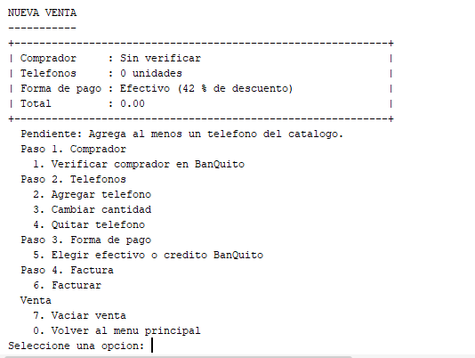

Figura 14
Venta con crédito directo en la consola

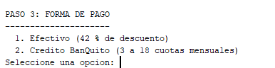

Figura 15
Tabla de amortización en la consola
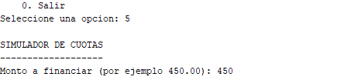

Cliente de Escritorio
El cliente de escritorio se desarrolló en Java Swing y consume la API de la Comercializadora. Después del inicio de sesión, una sola ventana con barra lateral da acceso a Nueva venta, Facturas, Teléfonos, Consultar cliente y Simulador de cuotas, con la identidad visual "Azul" del grupo.

Paso 1
En NetBeans se selecciona File > New Project > Java with Maven > Java Application con los siguientes valores:
- Project Name: WS_COMERCIALIZADORA_JAVA_REST_CLIESC
- Group Id: ec.edu.monster
- Artifact Id: WS_COMERCIALIZADORA_JAVA_REST_CLIESC
- Package: ec.edu.monster

Paso 2
El pom.xml agrega gson 2.11.0 e indica la clase principal. La URL de la API se configura en src/main/resources/servidor.properties, que junto con las carpetas fuentes (Plus Jakarta Sans) e imagenes (foto del acceso) forma los recursos del proyecto.

Paso 3
Se crean los paquetes ec.edu.monster.modelo, servicio, controlador, vista y pruebas. Los paquetes modelo y servicio contienen las mismas clases del cliente web, incluida ClienteRESTMonsterCell, descrita en el cliente consola.

Paso 4
Los controladores extienden ControladorBase, que ejecuta las llamadas REST en un hilo aparte para que la ventana no se congele y devuelve el resultado al hilo de Swing con SwingUtilities.invokeLater. Si la API responde AUTH-003, la vista regresa al inicio de sesión. VentaControlador coordina la venta y PrincipalControlador abre las secciones y cierra la sesión; cerrar la ventana con la sesión abierta también invalida el token.

Tabla 37
ControladorBase.java (escritorio)
package ec.edu.monster.controlador;

import ec.edu.monster.modelo.ErrorServicioModelo;
import java.util.function.Consumer;
import java.util.function.Supplier;
import javax.swing.SwingUtilities;

/**
* Comportamiento común de los controladores, el mismo de los clientes de
* escritorio de EurekaBank: las llamadas REST se ejecutan fuera del hilo de
* eventos de Swing y sus resultados vuelven a él. Si la vista ya se cerró, las
* respuestas que lleguen después se descartan. Los mensajes llevan el código de
* error de la API, como en el cliente web.
*/
public abstract class ControladorBase {

/** Lo que todo controlador necesita de su vista para mostrar la espera y los errores. */
public interface Vista {

void setProcesando(boolean procesando);

void mostrarMensaje(String texto, boolean esError);

/** AUTH-003: el token ya no es válido; la vista vuelve al inicio de sesión con este mensaje. */
void volverAlLogin(String mensaje);
}

private volatile boolean activo = true;

/** La llamada REST no puede ejecutarse en el hilo de eventos: congelaría la ventana. */
protected void enSegundoPlano(Runnable tarea) {
Thread hilo = new Thread(tarea, "llamada-rest");
hilo.setDaemon(true);
hilo.start();
}

protected void enPantalla(Runnable accion) {
SwingUtilities.invokeLater(() -> {
if (activo) {
accion.run();
}
});
}

/** La vista se cerró: las respuestas que lleguen después se descartan. */
public void detener() {
activo = false;
}

protected <T> void ejecutar(Vista vista, Supplier<T> llamada, Consumer<T> alResponder) {
ejecutar(vista, vista::setProcesando, llamada, alResponder);
}

/**
* Llama a la API en segundo plano y entrega la respuesta en pantalla.
* espera indica qué parte de la vista muestra el indicador de carga
* (un botón concreto cuando la pantalla tiene varias acciones).
*/
protected <T> void ejecutar(Vista vista, Consumer<Boolean> espera, Supplier<T> llamada, Consumer<T> alResponder) {
espera.accept(true);
enSegundoPlano(() -> {
try {
T respuesta = llamada.get();
enPantalla(() -> {
espera.accept(false);
alResponder.accept(respuesta);
});
} catch (RuntimeException ex) {
enPantalla(() -> {
espera.accept(false);
mostrarError(vista, ex);
});
}
});
}

protected static void mostrarError(Vista vista, RuntimeException error) {
if (requiereNuevoLogin(error)) {
vista.volverAlLogin(mensajeDe(error));
return;
}
vista.mostrarMensaje(mensajeDe(error), true);
}

/** AUTH-003: el token ya no es válido y hay que volver a iniciar sesión. */
protected static boolean requiereNuevoLogin(Throwable error) {
return error instanceof ErrorServicioModelo servicio && servicio.requiereNuevoLogin();
}

/** Mensaje para el empleado con el código del ERS cuando el servidor lo envía. */
protected static String mensajeDe(Throwable error) {
String mensaje = error == null ? null : error.getMessage();
if (mensaje == null || mensaje.isBlank()) {
mensaje = "No se pudo completar la operación.";
}
if (error instanceof ErrorServicioModelo servicio && servicio.getCodigo() != null) {
return mensaje + " (" + servicio.getCodigo() + ")";
}
return mensaje;
}
}

Tabla 38
VentaControlador.java (escritorio)
package ec.edu.monster.controlador;

import ec.edu.monster.modelo.CarritoModelo;
import ec.edu.monster.modelo.CuotaModelo;
import ec.edu.monster.modelo.EvaluacionClienteModelo;
import ec.edu.monster.modelo.FacturaModelo;
import ec.edu.monster.modelo.FormaPago;
import ec.edu.monster.modelo.TelefonoModelo;
import ec.edu.monster.servicio.ClienteRESTMonsterCell;
import ec.edu.monster.vista.Formato;
import ec.edu.monster.vista.VentaVista;
import java.math.BigDecimal;
import java.util.ArrayList;
import java.util.LinkedHashMap;
import java.util.List;
import java.util.Locale;
import java.util.Map;
import java.util.stream.Collectors;

/**
* Punto de venta (CU-07, CU-09 y CU-10): catálogo a la izquierda y la venta en
* curso a la derecha. El carrito vive en la ventana principal y se conserva al
* cambiar de sección. Las reglas son las del cliente web: el vendedor ve
* el motivo por el que no puede facturar y la API vuelve a validar todo
* (precios del catálogo, reglas del banco).
*/
public class VentaControlador extends ControladorBase {

private final VentaVista vista;
private final ClienteRESTMonsterCell clienteRest;
private final CarritoModelo carrito;

private List<CuotaModelo> simulacion;
// Solo cuenta la última simulación pedida: al cambiar rápido las cuotas llegan respuestas viejas
private int simulacionVigente;
private BigDecimal montoSimulado;
private int cuotasSimuladas;

public VentaControlador(VentaVista vista, ClienteRESTMonsterCell clienteRest, CarritoModelo carrito) {
this.vista = vista;
this.clienteRest = clienteRest;
this.carrito = carrito;
}

// ---------------------------------------------------------------- Catálogo

/**
* Carga el catálogo y actualiza el carrito con él: precios editados y
* teléfonos dados de baja desde que se agregaron.
*/
public void cargarCatalogo() {
ejecutar(vista, vista::setCargandoCatalogo, clienteRest::telefonos, catalogo -> {
Map<Integer, TelefonoModelo> porCodigo = new LinkedHashMap<>();
catalogo.forEach(t -> porCodigo.put(t.getCodTelefono(), t));
List<String> retirados = carrito.sincronizar(porCodigo);
vista.mostrarCatalogo(catalogo);
ventaCambiada();
if (!retirados.isEmpty()) {
vista.mostrarMensaje("Se quitaron de la venta porque ya no están a la venta: "
+ String.join(", ", retirados) + ".", true);
}
});
}

// ---------------------------------------------------------------- Carrito

public void agregar(TelefonoModelo telefono) {
if (!telefono.isActivo()) {
vista.mostrarMensaje(telefono.getNombre() + " ya no está a la venta.", true);
return;
}
carrito.agregar(telefono);
ventaCambiada();
}

/** Con 0 el teléfono sale de la venta; el máximo es 100 unidades. */
public void cambiarCantidad(int codTelefono, int cantidad) {
carrito.cambiarCantidad(codTelefono, cantidad);
ventaCambiada();
}

public void quitar(int codTelefono) {
carrito.quitar(codTelefono);
ventaCambiada();
}

public void vaciar() {
carrito.vaciar();
vista.limpiarComprador();
ventaCambiada();
}

// ---------------------------------------------------------------- Comprador (CU-07)

/** Servicios 1 y 2 del banco: si es cliente, si es sujeto de crédito y su monto máximo. */
public void verificarComprador(String texto) {
carrito.setCedula(texto);
final String cedula;
try {
cedula = Validacion.cedula(texto);
} catch (IllegalArgumentException ex) {
ventaCambiada();
vista.mostrarMensaje(ex.getMessage(), true);
return;
}
ventaCambiada();
ejecutar(vista, vista::setVerificando, () -> clienteRest.evaluarCliente(cedula), evaluacion -> {
// Si mientras tanto se verificó otra cédula, esta respuesta ya no aplica
if (!cedula.equals(carrito.getCedula())) {
return;
}
carrito.setEvaluacion(evaluacion);
ventaCambiada();
if (!evaluacion.isCliente()) {
vista.mostrarMensaje("La cédula " + cedula + " no es de un cliente de BanQuito: solo los clientes del"
+ " banco pueden comprar.", true);
}
});
}

// ---------------------------------------------------------------- Forma de pago

public void cambiarFormaPago(FormaPago formaPago) {
carrito.setFormaPago(formaPago);
ventaCambiada();
}

/** Entre 3 y 18 cuotas (RN-06); el modelo ajusta los valores fuera de rango. */
public void cambiarCuotas(int numCuotas) {
carrito.setNumCuotas(numCuotas);
ventaCambiada();
}

// ---------------------------------------------------------------- Facturar (CU-09 y CU-10)

/**
* Lo que el vendedor debe corregir antes de facturar, o null si la venta
* está lista. La vista lo muestra junto al botón deshabilitado.
*/
public String motivoParaNoFacturar() {
try {
validarParaFacturar();
return null;
} catch (IllegalArgumentException ex) {
return ex.getMessage();
}
}

/** Valida, pide la confirmación del vendedor y factura. */
public void facturar() {
try {
validarParaFacturar();
} catch (IllegalArgumentException ex) {
vista.mostrarMensaje(ex.getMessage(), true);
return;
}
String texto = carrito.isCredito()
? "BanQuito otorgará el crédito por el total y se emitirá la factura."
: "Se emitirá la factura con el descuento por pago en efectivo.";
if (!vista.pedirConfirmacion(texto, resumen())) {
return;
}
String cedula = carrito.getCedula();
FormaPago formaPago = carrito.getFormaPago();
int numCuotas = carrito.getNumCuotas();
var lineas = carrito.getLineas();
ejecutar(vista, vista::setFacturando, () -> clienteRest.facturar(cedula, formaPago, numCuotas, lineas),
factura -> {
carrito.vaciar();
vista.limpiarComprador();
ventaCambiada();
vista.mostrarFacturaRegistrada(factura, mensajeRegistro(factura));
});
}

private static String mensajeRegistro(FacturaModelo factura) {
return "Factura N.º " + factura.getNumeroVisible() + " registrada"
+ (factura.isCredito() ? " con el crédito BanQuito N.º " + factura.getCodCreditoBanco() : "") + ".";
}

/** Lo que el vendedor puede corregir antes de llamar a la API (los mismos mensajes del cliente web). */
private void validarParaFacturar() {
if (carrito.isVacio()) {
throw new IllegalArgumentException("Agrega al menos un teléfono del catálogo.");
}
EvaluacionClienteModelo evaluacion = carrito.getEvaluacion();
if (evaluacion == null) {
throw new IllegalArgumentException("Verifica la cédula del comprador en BanQuito antes de facturar.");
}
if (!evaluacion.isCliente()) {
throw new IllegalArgumentException("El comprador debe ser cliente de BanQuito.");
}
if (carrito.isCredito() && !evaluacion.isSujetoCredito()) {
throw new IllegalArgumentException("El comprador no es sujeto de crédito: "
+ evaluacion.getMotivos().stream().map(m -> m.getDescripcion().toLowerCase(Locale.ROOT))
.collect(Collectors.joining(", ")) + ". Puede pagar en efectivo.");
}
if (carrito.isSuperaMontoMaximo()) {
throw new IllegalArgumentException("El total supera el monto máximo de crédito del comprador. Quita"
+ " teléfonos o cambia a pago en efectivo.");
}
}

/** Filas del diálogo "Confirmar venta"; la última (el total) va destacada. */
private List<String[]> resumen() {
List<String[]> filas = new ArrayList<>();
filas.add(new String[]{"Comprador", carrito.getEvaluacion().getNombre()});
filas.add(new String[]{"Cédula", carrito.getCedula()});
filas.add(new String[]{"Teléfonos", carrito.getArticulos() + (carrito.getArticulos() == 1 ? " unidad" : " unidades")});
if (carrito.isCredito()) {
filas.add(new String[]{"Forma de pago", "Crédito BanQuito a " + carrito.getNumCuotas() + " cuotas"});
BigDecimal cuota = cuotaEstimada();
if (cuota != null) {
filas.add(new String[]{"Cuota mensual", Formato.importe(cuota)});
}
} else {
filas.add(new String[]{"Forma de pago", "Efectivo (42 % de descuento)"});
filas.add(new String[]{"Descuento", "− " + Formato.importe(carrito.getDescuento())});
}
filas.add(new String[]{"Total a facturar", Formato.importe(carrito.getTotal())});
return filas;
}

// ---------------------------------------------------------------- Simulación

/** Cuota de la última simulación, si corresponde a la venta actual. */
private BigDecimal cuotaEstimada() {
return simulacion == null || simulacion.isEmpty() ? null : simulacion.get(0).getValorCuota();
}

/**
* Cada cambio de la venta se refleja en pantalla y, a crédito, pide la
* cuota estimada. Es solo informativa: si el banco no responde, la venta
* sigue.
*/
private void ventaCambiada() {
vista.actualizarVenta();
if (!carrito.isCredito() || carrito.isVacio()) {
simulacionVigente++;
simulacion = null;
montoSimulado = null;
vista.mostrarSimulacion(null);
return;
}
BigDecimal monto = carrito.getTotal();
int cuotas = carrito.getNumCuotas();
// Verificar al comprador no cambia el total ni las cuotas: la cuota pedida (o recibida) sigue valiendo
if (montoSimulado != null && montoSimulado.compareTo(monto) == 0 && cuotasSimuladas == cuotas) {
return;
}
int pedido = ++simulacionVigente;
simulacion = null;
montoSimulado = monto;
cuotasSimuladas = cuotas;
vista.mostrarSimulacionCalculando();
enSegundoPlano(() -> {
try {
List<CuotaModelo> tabla = clienteRest.simular(monto, cuotas);
enPantalla(() -> {
if (pedido == simulacionVigente) {
simulacion = tabla;
vista.mostrarSimulacion(tabla);
}
});
} catch (RuntimeException ex) {
enPantalla(() -> {
if (pedido != simulacionVigente) {
return;
}
// Con el siguiente cambio se vuelve a intentar
montoSimulado = null;
if (requiereNuevoLogin(ex)) {
vista.volverAlLogin(mensajeDe(ex));
return;
}
vista.mostrarSimulacionNoDisponible(mensajeDe(ex));
});
}
});
}
}

Paso 5
En el paquete vista, Ventana aloja las pantallas: LoginVista, PrincipalVista y una vista por sección. Tema, Iconos y Componentes dan la identidad visual y ComponentesTienda reúne el catálogo, el carrito, las tablas y la evaluación del banco. Se muestra la vista de venta; las demás siguen la misma estructura.

Tabla 39
VentaVista.java (escritorio)
package ec.edu.monster.vista;

import static ec.edu.monster.vista.Tema.*;

import ec.edu.monster.controlador.VentaControlador;
import ec.edu.monster.modelo.CarritoModelo;
import ec.edu.monster.modelo.CuotaModelo;
import ec.edu.monster.modelo.FacturaModelo;
import ec.edu.monster.modelo.FormaPago;
import ec.edu.monster.modelo.LineaCarrito;
import ec.edu.monster.modelo.TelefonoModelo;
import ec.edu.monster.servicio.ClienteRESTMonsterCell;
import ec.edu.monster.vista.Componentes.Alerta;
import ec.edu.monster.vista.Componentes.Boton;
import ec.edu.monster.vista.Componentes.CampoTexto;
import ec.edu.monster.vista.Componentes.Caja;
import ec.edu.monster.vista.Componentes.EstiloBoton;
import ec.edu.monster.vista.Componentes.Pila;
import ec.edu.monster.vista.Componentes.SelectorSegmentado;
import ec.edu.monster.vista.Componentes.Texto;
import ec.edu.monster.vista.ComponentesTienda.Contador;
import java.awt.BorderLayout;
import java.awt.GridLayout;
import java.util.List;
import java.util.Locale;
import java.util.Map;
import javax.swing.JLabel;
import javax.swing.JPanel;

/**
* Punto de venta (CU-07, CU-09 y CU-10), como venta.jsp del cliente web:
* catálogo con búsqueda en vivo a la izquierda y la venta actual a la derecha
* en cuatro pasos (comprador, teléfonos, forma de pago y totales). Solo
* muestra datos y delega las acciones al VentaControlador.
*/
public class VentaVista extends SeccionVista {

private static final int COLUMNAS_CATALOGO = 2;

private final VentaControlador controlador;
private final CarritoModelo carrito;
private List<TelefonoModelo> catalogo;
private List<CuotaModelo> tablaSimulada;
private boolean verTabla;
private boolean facturando;

private final Alerta mensaje = new Alerta();

// Catálogo
private final CampoTexto busqueda = new CampoTexto("Buscar por marca o modelo", "Buscar marca o modelo", null, false);
private final JLabel conteo = Componentes.etiqueta("", LEYENDA, TEXTO_SECUNDARIO);
private final Pila zonaCatalogo = new Pila();

// Venta actual
private final Pila zonaUnidades = new Pila();
private final Boton vaciar = new Boton("Vaciar", EstiloBoton.TEXTO, Iconos.Nombre.ELIMINAR);
private final CampoTexto cedula = new CampoTexto("Cédula del comprador", "1712345678", null, false);
private final Boton verificar = new Boton("Verificar", EstiloBoton.SECUNDARIO, Iconos.Nombre.BUSCAR);
private final Pila zonaEvaluacion = new Pila();
private final Pila zonaLineas = new Pila();
private final SelectorSegmentado<FormaPago> formaPago;
private final Contador cuotas;
private final Pila zonaCredito = new Pila();
private final JLabel cuotaEstimada = Componentes.etiqueta("", TITULO, AZUL_OSCURO);
private final Texto avisoCuota = new Texto("", LEYENDA, TEXTO_SECUNDARIO);
private final Boton botonTabla = new Boton("Ver tabla de cuotas", EstiloBoton.TEXTO, Iconos.Nombre.CALCULADORA);
private final Pila zonaTabla = new Pila();
private final Pila zonaTotales = new Pila();
private final Alerta motivo = new Alerta();
private final Boton facturar = new Boton("Facturar", EstiloBoton.PRIMARIO, Iconos.Nombre.FACTURA);

public VentaVista(PrincipalVista principal, ClienteRESTMonsterCell clienteRest, CarritoModelo carrito) {
super(principal);
this.carrito = carrito;
this.controlador = new VentaControlador(this, clienteRest, carrito);

formaPago = new SelectorSegmentado<>(List.of(FormaPago.values()), carrito.getFormaPago(),
f -> f == FormaPago.EFECTIVO ? "Efectivo −42 %" : f.getNombreVisible(),
f -> f == FormaPago.EFECTIVO ? Iconos.Nombre.EXITO : Iconos.Nombre.CREDITO,
controlador::cambiarFormaPago);
cuotas = new Contador(carrito.getNumCuotas(), CarritoModelo.CUOTAS_MINIMO, CarritoModelo.CUOTAS_MAXIMO, 96,
n -> n + " cuotas", controlador::cambiarCuotas);

busqueda.alCambiar(this::mostrarCatalogoFiltrado);
cedula.setTexto(carrito.getCedula());
cedula.alConfirmar(this::verificar);
verificar.addActionListener(e -> verificar());
vaciar.addActionListener(e -> controlador.vaciar());
botonTabla.addActionListener(e -> {
verTabla = !verTabla;
mostrarTablaSimulada();
});
facturar.addActionListener(e -> controlador.facturar());

Pila contenido = new Pila()
.agregar(Componentes.encabezado("Ventas", "Nueva venta",
"Agrega teléfonos del catálogo, verifica al comprador en BanQuito y factura en efectivo o a"
+ " crédito.", null, null))
.agregar(mensaje, M)
.agregar(Componentes.dosColumnas(columnaCatalogo(), tarjetaVenta(), 0.52,
L - 2 * Componentes.MARGEN_SOMBRA, false), L);
add(Componentes.desplazable(Componentes.centrado(contenido, ANCHO_CONTENIDO, L, false)), BorderLayout.CENTER);

actualizarVenta();
controlador.cargarCatalogo();
}

// ---- Métodos que usa el controlador ----

@Override
public void setProcesando(boolean procesando) {
setFacturando(procesando);
}

@Override
public void mostrarMensaje(String texto, boolean esError) {
mensaje.mostrar(texto, esError);
}

@Override
void detener() {
controlador.detener();
}

public void setCargandoCatalogo(boolean cargando) {
if (cargando) {
zonaCatalogo.vaciar();
zonaCatalogo.agregar(Componentes.estadoVacio(Iconos.Nombre.CATALOGO, "Cargando catálogo",
"Consultando los teléfonos a la venta..."));
zonaCatalogo.revalidate();
}
}

public void mostrarCatalogo(List<TelefonoModelo> telefonos) {
catalogo = telefonos;
mostrarCatalogoFiltrado();
}

public void setVerificando(boolean verificando) {
verificar.setCargando(verificando);
cedula.setHabilitado(!verificando);
}

public void setFacturando(boolean facturando) {
this.facturando = facturando;
facturar.setCargando(facturando);
vaciar.setEnabled(!facturando);
actualizarBotonFacturar();
}

public void limpiarComprador() {
cedula.setTexto("");
}

/** Vuelve a dibujar la venta a partir del carrito (el modelo). */
public void actualizarVenta() {
mensaje.ocultar();
zonaUnidades.vaciar();
int articulos = carrito.getArticulos();
zonaUnidades.agregar(articulos == 0
? Componentes.chip("Sin teléfonos", FONDO_SECCION, TEXTO_SECUNDARIO)
: Componentes.chip(articulos + (articulos == 1 ? " unidad" : " unidades"), AZUL_SUAVE, AZUL_HOVER,
Iconos.Nombre.CARRITO, AZUL_ACCION));
vaciar.setEnabled(!carrito.isVacio() || carrito.getEvaluacion() != null);

zonaEvaluacion.vaciar();
if (carrito.getEvaluacion() != null) {
zonaEvaluacion.agregar(ComponentesTienda.tarjetaEvaluacion(carrito.getEvaluacion(), true), S);
}

zonaLineas.vaciar();
if (carrito.isVacio()) {
zonaLineas.agregar(new Texto("Agrega teléfonos desde el catálogo.", CUERPO, TEXTO_SECUNDARIO), XS);
} else {
List<LineaCarrito> lineas = carrito.getLineas();
for (int i = 0; i < lineas.size(); i++) {
LineaCarrito linea = lineas.get(i);
int codigo = linea.getTelefono().getCodTelefono();
if (i > 0) {
zonaLineas.agregar(Componentes.lineaDivisoria());
}
zonaLineas.agregar(ComponentesTienda.lineaVenta(linea, CarritoModelo.CANTIDAD_MAXIMA,
cantidad -> controlador.cambiarCantidad(codigo, cantidad), () -> controlador.quitar(codigo)));
}
}

formaPago.setSeleccionada(carrito.getFormaPago());
cuotas.setValor(carrito.getNumCuotas());
zonaCredito.setVisible(carrito.isCredito());

zonaTotales.vaciar();
zonaTotales.agregar(Componentes.filaDato("Subtotal", Formato.importe(carrito.getSubtotal()), false));
if (!carrito.isCredito()) {
zonaTotales.agregar(Componentes.filaDato("Descuento efectivo (42 %)",
"− " + Formato.importe(carrito.getDescuento()), false));
} else if (carrito.getEvaluacion() != null && carrito.getEvaluacion().getMontoMaximo() != null) {
zonaTotales.agregar(Componentes.filaDato("Monto máximo del comprador",
Formato.importe(carrito.getEvaluacion().getMontoMaximo()), false));
}
zonaTotales.agregar(Componentes.lineaDivisoria(), XS);
zonaTotales.agregar(Componentes.filaDato("Total", Formato.importe(carrito.getTotal()), true), XS);

actualizarBotonFacturar();
mostrarCatalogoFiltrado();
principal.actualizarContador();
revalidate();
repaint();
}

public void mostrarSimulacionCalculando() {
tablaSimulada = null;
cuotaEstimada.setText("Calculando...");
avisoCuota.setTexto("Cuota mensual estimada (16.5 % anual)");
botonTabla.setVisible(false);
mostrarTablaSimulada();
}

/** Con null (efectivo o venta vacía) no hay cuota que mostrar. */
public void mostrarSimulacion(List<CuotaModelo> tabla) {
tablaSimulada = tabla;
if (tabla == null || tabla.isEmpty()) {
cuotaEstimada.setText("-");
botonTabla.setVisible(false);
} else {
cuotaEstimada.setText(Formato.importe(tabla.get(0).getValorCuota()));
avisoCuota.setTexto("Cuota mensual estimada (16.5 % anual)");
botonTabla.setVisible(true);
}
mostrarTablaSimulada();
}

public void mostrarSimulacionNoDisponible(String error) {
tablaSimulada = null;
cuotaEstimada.setText("-");
avisoCuota.setTexto("No se pudo calcular la cuota: " + error);
botonTabla.setVisible(false);
mostrarTablaSimulada();
}

public boolean pedirConfirmacion(String texto, List<String[]> filas) {
return Componentes.confirmar(this, "Confirmar venta", texto, filas, "Facturar", true);
}

public void mostrarFacturaRegistrada(FacturaModelo factura, String aviso) {
principal.abrirFactura(factura, aviso);
}

// ---- Interfaz ----

private void verificar() {
controlador.verificarComprador(cedula.getTexto());
}

private Pila columnaCatalogo() {
JPanel titulo = new JPanel(new BorderLayout(S, 0));
titulo.setOpaque(false);
titulo.add(Componentes.tituloSeccion("Catálogo", "Teléfonos a la venta"), BorderLayout.CENTER);
titulo.add(Componentes.enCentro(conteo), BorderLayout.EAST);
return new Pila()
.agregar(titulo, Componentes.MARGEN_SOMBRA)
.agregar(busqueda, M)
.agregar(zonaCatalogo, S);
}

private void mostrarCatalogoFiltrado() {
if (catalogo == null) {
return;
}
String filtro = busqueda.getTexto().trim().toLowerCase(Locale.ROOT);
List<TelefonoModelo> visibles = catalogo.stream()
.filter(t -> filtro.isEmpty() || t.getNombre().toLowerCase(Locale.ROOT).contains(filtro))
.toList();
conteo.setText(visibles.size() + (visibles.size() == 1 ? " modelo" : " modelos")
+ (filtro.isEmpty() ? "" : " de " + catalogo.size()));

zonaCatalogo.vaciar();
if (catalogo.isEmpty()) {
zonaCatalogo.agregar(Componentes.estadoVacio(Iconos.Nombre.CATALOGO, "Catálogo vacío",
"No hay teléfonos a la venta. Agrégalos en Catálogo › Teléfonos."));
} else if (visibles.isEmpty()) {
zonaCatalogo.agregar(Componentes.estadoVacio(Iconos.Nombre.BUSCAR, "Sin resultados",
"Ningún teléfono coincide con «" + busqueda.getTexto().trim() + "»."));
} else {
Map<Integer, Integer> enVenta = carrito.getCantidades();
JPanel grilla = new JPanel(new GridLayout(0, COLUMNAS_CATALOGO, M - 2 * Componentes.MARGEN_SOMBRA,
M - 2 * Componentes.MARGEN_SOMBRA));
grilla.setOpaque(false);
for (TelefonoModelo telefono : visibles) {
grilla.add(ComponentesTienda.tarjetaProducto(telefono,
enVenta.getOrDefault(telefono.getCodTelefono(), 0), () -> controlador.agregar(telefono)));
}
for (int i = visibles.size(); i % COLUMNAS_CATALOGO != 0; i++) {
JPanel vacio = new JPanel();
vacio.setOpaque(false);
grilla.add(vacio);
}
zonaCatalogo.agregar(grilla);
}
zonaCatalogo.revalidate();
zonaCatalogo.repaint();
}

private Caja tarjetaVenta() {
Caja tarjeta = Componentes.tarjeta();

JPanel cabecera = new JPanel(new BorderLayout(S, 0));
cabecera.setOpaque(false);
cabecera.add(Componentes.fila(S, Componentes.etiqueta("Venta actual", TITULO, TEXTO), zonaUnidades),
BorderLayout.CENTER);
cabecera.add(vaciar, BorderLayout.EAST);
tarjeta.agregar(cabecera);

// 1. Comprador
JPanel filaCedula = new JPanel(new BorderLayout(S, 0));
filaCedula.setOpaque(false);
filaCedula.add(cedula, BorderLayout.CENTER);
// El botón queda a la altura del campo, no de la etiqueta
JPanel alineado = new JPanel(new BorderLayout());
alineado.setOpaque(false);
alineado.add(verificar, BorderLayout.SOUTH);
filaCedula.add(alineado, BorderLayout.EAST);
tarjeta.agregar(Componentes.lineaDivisoria(), M);
tarjeta.agregar(ComponentesTienda.paso(1, "Comprador"), M);
tarjeta.agregar(filaCedula, S);
tarjeta.agregar(Componentes.etiqueta("BanQuito confirma que es cliente y si puede comprar a crédito.", LEYENDA,
TEXTO_SECUNDARIO), XXS);
tarjeta.agregar(zonaEvaluacion);

// 2. Teléfonos
tarjeta.agregar(Componentes.lineaDivisoria(), L);
tarjeta.agregar(ComponentesTienda.paso(2, "Teléfonos"), M);
tarjeta.agregar(zonaLineas, XXS);

// 3. Forma de pago
tarjeta.agregar(Componentes.lineaDivisoria(), L);
tarjeta.agregar(ComponentesTienda.paso(3, "Forma de pago"), M);
tarjeta.agregar(formaPago, S);
JPanel filaCuotas = new JPanel(new BorderLayout(S, 0));
filaCuotas.setOpaque(false);
filaCuotas.add(Componentes.etiqueta("Número de cuotas mensuales", BOTON, TEXTO), BorderLayout.CENTER);
filaCuotas.add(cuotas, BorderLayout.EAST);
Caja cuota = new Caja(AZUL_SUAVE, BORDE_SUAVE, RADIO_CAMPO, 0, 0, M);
JPanel filaCuota = new JPanel(new BorderLayout(S, 0));
filaCuota.setOpaque(false);
filaCuota.add(new Pila().agregar(avisoCuota).agregar(cuotaEstimada, 2), BorderLayout.CENTER);
filaCuota.add(Componentes.enCentro(botonTabla), BorderLayout.EAST);
cuota.agregar(filaCuota);
zonaCredito.agregar(filaCuotas, M).agregar(cuota, S).agregar(zonaTabla);
tarjeta.agregar(zonaCredito);

// 4. Totales
tarjeta.agregar(Componentes.lineaDivisoria(), L);
tarjeta.agregar(ComponentesTienda.paso(4, "Totales"), M);
tarjeta.agregar(zonaTotales, XS);
tarjeta.agregar(motivo, M);
tarjeta.agregar(facturar, M);
tarjeta.agregar(Componentes.etiqueta("Los precios se confirman con el catálogo al facturar.", LEYENDA,
TEXTO_SECUNDARIO), XS);
return tarjeta;
}

/** Facturar solo se habilita si la venta está lista; si no, se explica el motivo. */
private void actualizarBotonFacturar() {
String razon = controlador.motivoParaNoFacturar();
facturar.setText(carrito.isVacio() ? "Facturar" : "Facturar " + Formato.importe(carrito.getTotal()));
if (!facturando) {
facturar.setEnabled(razon == null);
}
if (razon == null) {
motivo.ocultar();
} else {
motivo.mostrar(razon, false);
}
}

private void mostrarTablaSimulada() {
zonaTabla.vaciar();
boolean mostrar = verTabla && tablaSimulada != null && !tablaSimulada.isEmpty();
botonTabla.setText(verTabla ? "Ocultar tabla" : "Ver tabla de cuotas");
if (mostrar) {
zonaTabla.agregar(new Texto(Formato.importe(carrito.getTotal()) + " a " + carrito.getNumCuotas()
+ " cuotas, 16.5 % anual. Es una simulación: el crédito se otorga al facturar.", LEYENDA,
TEXTO_SECUNDARIO), M);
zonaTabla.agregar(ComponentesTienda.tablaAmortizacion(tablaSimulada), XS);
}
zonaTabla.revalidate();
zonaTabla.repaint();
}
}

Paso 6
Primero se inician MySQL y Payara con los dos servidores. Después se ejecuta el proyecto desde NetBeans o con mvn exec:java y se ingresa con MONSTER y MONSTER9. En Nueva venta el catálogo tiene búsqueda en vivo a la izquierda y la venta actual a la derecha, en cuatro pasos. Facturar se deshabilita y se explica el motivo si falta algún dato o si el comprador no cumple las condiciones.

Figura 16
Venta en efectivo en el escritorio
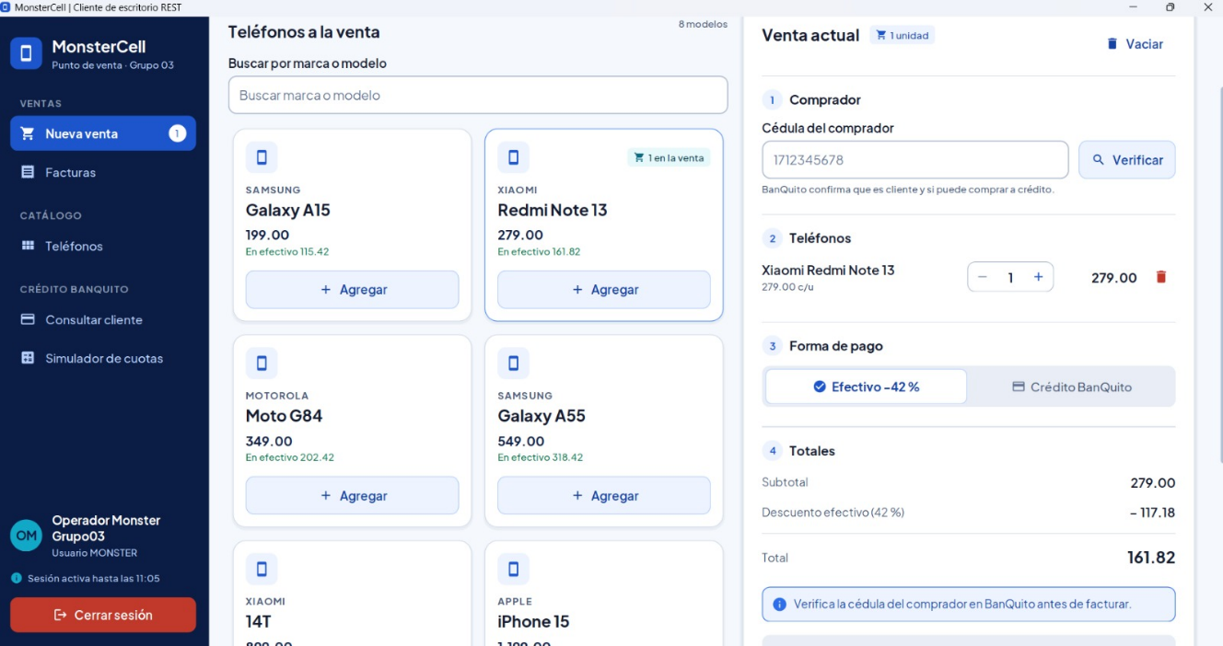

Figura 17
Venta con crédito directo en el escritorio
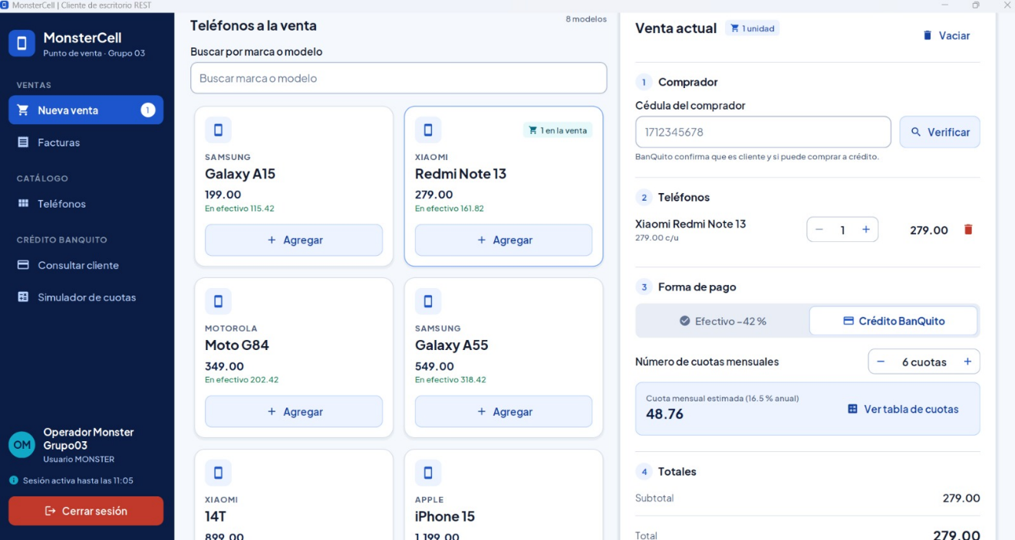

Figura 18
Consulta de cliente y tabla de amortización en el escritorio
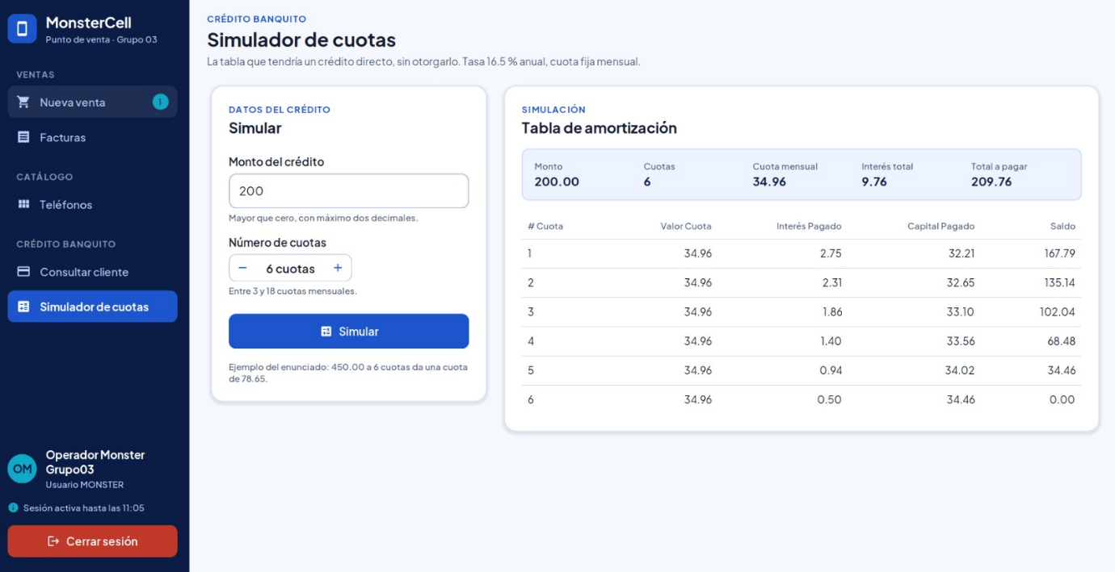

Cliente Móvil
El cliente móvil es una aplicación Android nativa desarrollada en Android Studio. Sigue el mismo patrón MVC que los demás clientes: el modelo, el controlador y el servicio están en Java y la vista en Kotlin con Jetpack Compose. Tiene las mismas pantallas de los otros clientes y se adapta con los cortes de 600 y 840 dp: en pantalla amplia la venta se muestra a dos columnas.

Paso 1
En Android Studio se selecciona File > New > New Project y la plantilla Empty Activity, que utiliza Jetpack Compose.

Paso 2
Se configura el proyecto con los siguientes valores:
- Nombre: WS_COMERCIALIZADORA_JAVA_REST_CLIMOV
- Paquete (namespace): ec.edu.monster
- Identificador de la aplicación (applicationId): ec.edu.monster.cliente_movil_rest_monstercell
- SDK mínimo: API 24; compileSdk y targetSdk: 37
- Lenguaje de configuración de compilación: Kotlin DSL (build.gradle.kts)

Paso 3
En app/build.gradle.kts se habilitan Compose y BuildConfig, y se crea el campo URL_SERVIDOR con la dirección de la API, incluida la ruta /api/v1. Su valor se toma de servidor.url en gradle.properties; 10.0.2.2 es la dirección con la que el emulador llega al localhost del computador. Para un celular físico se coloca la IP del equipo.

Tabla 40
app/build.gradle.kts
plugins {
alias(libs.plugins.android.application)
alias(libs.plugins.kotlin.compose)
}

android {
// Mismo paquete base que los clientes de consola (ec.edu.monster)
namespace = "ec.edu.monster"
compileSdk {
version = release(37)
}

defaultConfig {
applicationId = "ec.edu.monster.cliente_movil_rest_monstercell"
minSdk = 24
targetSdk = 37
versionCode = 1
versionName = "1.0"

// URL de la API REST (incluye /api/v1): se cambia en gradle.properties (servidor.url)
val urlServidor = providers.gradleProperty("servidor.url")
.getOrElse("http://10.0.2.2:8080/WS_COMERCIALIZADORA_JAVA_REST/api/v1")
buildConfigField("String", "URL_SERVIDOR", "\"$urlServidor\"")
}

buildTypes {
release {
optimization {
enable = true
packageScope = setOf("androidx.**", "kotlin.**", "kotlinx.**")
}
}
}
compileOptions {
sourceCompatibility = JavaVersion.VERSION_11
targetCompatibility = JavaVersion.VERSION_11
}
buildFeatures {
compose = true
buildConfig = true
}
}

dependencies {
implementation(platform(libs.androidx.compose.bom))
implementation(libs.androidx.activity.compose)
implementation(libs.androidx.compose.material3)
implementation(libs.androidx.compose.ui)
implementation(libs.androidx.compose.ui.graphics)
implementation(libs.androidx.compose.ui.tooling.preview)
implementation(libs.androidx.core.ktx)
debugImplementation(libs.androidx.compose.ui.tooling)
}

Paso 4
En AndroidManifest.xml se declaran los permisos INTERNET y ACCESS_LOCAL_NETWORK (Android 17 bloquea la red local sin él), la configuración de seguridad de red y una actividad por sección. Como la API se publica por HTTP, network_security_config.xml permite tráfico sin cifrar solo hacia 10.0.2.2 y localhost. La compilación debug usa otra configuración que lo permite hacia cualquier dirección, para probar con un celular físico.

Tabla 41
res/xml/network_security_config.xml
<?xml version="1.0" encoding="utf-8"?>
<!-- La API REST se publica por HTTP: se permite solo hacia estas direcciones locales -->
<network-security-config>
<domain-config cleartextTrafficPermitted="true">
<!-- localhost del PC visto desde el emulador de Android Studio -->
<domain includeSubdomains="false">10.0.2.2</domain>
<domain includeSubdomains="false">localhost</domain>
<!-- Para un celular fisico agregue aqui la IP del PC en la red, por ejemplo:
<domain includeSubdomains="false">192.168.1.10</domain> -->
</domain-config>
</network-security-config>

Paso 5
Dentro de ec.edu.monster se crean los paquetes del patrón MVC: modelo, servicio, controlador y vista.

Paso 6
El paquete servicio contiene el acceso a la API. ClienteRest es la única clase que conoce HTTP y JSON: usa HttpURLConnection y org.json, agrega la cabecera Authorization: Bearer y convierte los errores application/problem+json en ErrorServicioModelo. AutenticacionRestService, TelefonoRestService, CreditoRestService y FacturaRestService conocen las rutas. Al facturar solo se envían el teléfono y la cantidad.

Tabla 42
ClienteRest.java
package ec.edu.monster.servicio;

import ec.edu.monster.BuildConfig;
import ec.edu.monster.modelo.ErrorServicioModelo;
import java.io.ByteArrayOutputStream;
import java.io.IOException;
import java.io.InputStream;
import java.io.OutputStream;
import java.io.UnsupportedEncodingException;
import java.math.BigDecimal;
import java.net.HttpURLConnection;
import java.net.URI;
import java.net.URLEncoder;
import java.nio.charset.StandardCharsets;
import org.json.JSONArray;
import org.json.JSONException;
import org.json.JSONObject;

/**
* Envía peticiones HTTP con JSON a la API REST WS_COMERCIALIZADORA_JAVA_REST
* (/api/v1) y lee sus respuestas. Es la única clase que conoce HTTP y JSON; el
* token de sesión viaja solo en la cabecera "Authorization: Bearer &lt;token&gt;".
* Los errores llegan como application/problem+json (codigo y detail).
*/
public class ClienteRest {

// URL base de la API desplegada en Payara; se configura en gradle.properties (servidor.url)
public static final String URL_BASE_POR_DEFECTO = BuildConfig.URL_SERVIDOR;

private static final int TIEMPO_ESPERA_MS = 15000;

private final String urlBase;

public ClienteRest() {
this(URL_BASE_POR_DEFECTO);
}

public ClienteRest(String urlBase) {
this.urlBase = urlBase.replaceAll("/+$", "");
}

public JSONObject get(String ruta, String token) {
return objeto(invocar("GET", ruta, token, null));
}

public JSONArray getLista(String ruta, String token) {
try {
return new JSONArray(invocar("GET", ruta, token, null));
} catch (JSONException ex) {
throw new ErrorServicioModelo(null, "No se pudo leer la respuesta del servidor.");
}
}

public JSONObject post(String ruta, String token, JSONObject cuerpo) {
return objeto(invocar("POST", ruta, token, cuerpo));
}

public JSONObject put(String ruta, String token, JSONObject cuerpo) {
return objeto(invocar("PUT", ruta, token, cuerpo));
}

/** Las eliminaciones responden 204 sin cuerpo. */
public void delete(String ruta, String token) {
invocar("DELETE", ruta, token, null);
}

private String invocar(String metodo, String ruta, String token, JSONObject cuerpo) {
HttpURLConnection conexion = null;
try {
conexion = (HttpURLConnection) URI.create(urlBase + ruta).toURL().openConnection();
conexion.setConnectTimeout(TIEMPO_ESPERA_MS);
conexion.setReadTimeout(TIEMPO_ESPERA_MS);
// Sin redirecciones: el token nunca se reenvía a otro servidor
conexion.setInstanceFollowRedirects(false);
conexion.setRequestMethod(metodo);
conexion.setRequestProperty("Accept", "application/json");
if (token != null) {
conexion.setRequestProperty("Authorization", "Bearer " + token);
}
if (cuerpo != null) {
conexion.setDoOutput(true);
conexion.setRequestProperty("Content-Type", "application/json; charset=utf-8");
try (OutputStream salida = conexion.getOutputStream()) {
salida.write(cuerpo.toString().getBytes(StandardCharsets.UTF_8));
}
}

int codigoHttp = conexion.getResponseCode();
InputStream entrada = codigoHttp >= 400 ? conexion.getErrorStream() : conexion.getInputStream();
String respuesta = "";
if (entrada != null) {
try (InputStream lectura = entrada) {
respuesta = leerTexto(lectura);
}
}
if (codigoHttp < 200 || codigoHttp >= 300) {
throw errorDe(codigoHttp, respuesta);
}
return respuesta;
} catch (ErrorServicioModelo ex) {
throw ex;
} catch (IOException ex) {
throw new ErrorServicioModelo("No se pudo conectar con el servidor. Verifica que Payara esté iniciado.", ex);
} finally {
if (conexion != null) {
conexion.disconnect();
}
}
}

/** Error estructurado de la API; una página de error que no es JSON solo da el código HTTP. */
private static ErrorServicioModelo errorDe(int codigoHttp, String respuesta) {
try {
JSONObject problema = new JSONObject(respuesta);
String detalle = texto(problema, "detail");
return new ErrorServicioModelo(texto(problema, "codigo"),
detalle == null ? "El servidor respondió con el código HTTP " + codigoHttp + "." : detalle);
} catch (JSONException ex) {
return new ErrorServicioModelo(null, "El servidor respondió con el código HTTP " + codigoHttp + ".");
}
}

private static JSONObject objeto(String respuesta) {
try {
return new JSONObject(respuesta);
} catch (JSONException ex) {
throw new ErrorServicioModelo(null, "No se pudo leer la respuesta del servidor.");
}
}

private static String leerTexto(InputStream entrada) throws IOException {
ByteArrayOutputStream contenido = new ByteArrayOutputStream();
byte[] bloque = new byte[4096];
int leidos;
while ((leidos = entrada.read(bloque)) != -1) {
contenido.write(bloque, 0, leidos);
}
return new String(contenido.toByteArray(), StandardCharsets.UTF_8);
}

/** Texto de un campo, o null si no existe o es null en el JSON. */
public static String texto(JSONObject objeto, String campo) {
return objeto == null || objeto.isNull(campo) ? null : objeto.optString(campo);
}

/** Importe o saldo como BigDecimal, o null si no viene. */
public static BigDecimal decimal(JSONObject objeto, String campo) {
String valor = texto(objeto, campo);
try {
return valor == null || valor.trim().isEmpty() ? null : new BigDecimal(valor.trim());
} catch (NumberFormatException ex) {
throw new ErrorServicioModelo("El servidor devolvió un valor no numérico en " + campo + ".", ex);
}
}

public static Integer enteroOpcional(JSONObject objeto, String campo) {
BigDecimal valor = decimal(objeto, campo);
return valor == null ? null : valor.intValue();
}

public static int entero(JSONObject objeto, String campo) {
Integer valor = enteroOpcional(objeto, campo);
return valor == null ? 0 : valor;
}

/** Arma un objeto JSON a partir de pares nombre, valor (nunca concatenando texto). */
public static JSONObject crearJson(Object... nombreValor) {
try {
JSONObject objeto = new JSONObject();
for (int i = 0; i < nombreValor.length; i += 2) {
objeto.put((String) nombreValor[i], nombreValor[i + 1]);
}
return objeto;
} catch (JSONException ex) {
throw new ErrorServicioModelo("No se pudieron preparar los datos de la solicitud.", ex);
}
}

/** Codifica un valor para usarlo dentro de la ruta (por ejemplo, la cédula). */
public static String codificar(String valor) {
try {
return URLEncoder.encode(valor == null ? "" : valor, "UTF-8").replace("+", "%20");
} catch (UnsupportedEncodingException ex) {
return valor;
}
}
}

Tabla 43
FacturaRestService.java
package ec.edu.monster.servicio;

import ec.edu.monster.modelo.DetalleFacturaModelo;
import ec.edu.monster.modelo.FacturaModelo;
import ec.edu.monster.modelo.FormaPago;
import ec.edu.monster.modelo.LineaCarrito;
import java.util.ArrayList;
import java.util.Collections;
import java.util.List;
import org.json.JSONArray;
import org.json.JSONObject;

/** Acceso al recurso REST de facturas (/facturas): CU-09, CU-10 y CU-11. */
public class FacturaRestService {

private final ClienteRest cliente;

public FacturaRestService() {
this(new ClienteRest());
}

public FacturaRestService(ClienteRest cliente) {
this.cliente = cliente;
}

/**
* Factura las líneas del carrito. Solo se envían el teléfono y la cantidad:
* el servidor toma los precios del catálogo y, a crédito, pide el crédito
* al banco.
*/
public FacturaModelo facturar(String token, String cedula, FormaPago formaPago, int numCuotas,
List<LineaCarrito> lineas) {
JSONArray detalles = new JSONArray();
for (LineaCarrito linea : lineas) {
detalles.put(ClienteRest.crearJson("codTelefono", linea.getTelefono().getCodTelefono(),
"cantidad", linea.getCantidad()));
}
JSONObject datos = formaPago == FormaPago.CREDITO
? ClienteRest.crearJson("cedula", cedula, "formaPago", formaPago.name(), "numCuotas", numCuotas,
"detalles", detalles)
: ClienteRest.crearJson("cedula", cedula, "formaPago", formaPago.name(), "detalles", detalles);
return aFactura(cliente.post("/facturas", token, datos));
}

public FacturaModelo factura(String token, int numFactura) {
return aFactura(cliente.get("/facturas/" + numFactura, token));
}

/** Las facturas más recientes primero; con cédula vacía, las de todos los clientes. */
public List<FacturaModelo> facturas(String token, String cedula) {
String ruta = cedula == null || cedula.trim().isEmpty()
? "/facturas" : "/facturas?cedula=" + ClienteRest.codificar(cedula.trim());
JSONArray datos = cliente.getLista(ruta, token);
List<FacturaModelo> facturas = new ArrayList<>(datos.length());
for (int i = 0; i < datos.length(); i++) {
JSONObject elemento = datos.optJSONObject(i);
if (elemento != null) {
facturas.add(aFactura(elemento));
}
}
return Collections.unmodifiableList(facturas);
}

private static FacturaModelo aFactura(JSONObject f) {
List<DetalleFacturaModelo> detalles = new ArrayList<>();
JSONArray lista = f.optJSONArray("detalles");
if (lista != null) {
for (int i = 0; i < lista.length(); i++) {
JSONObject d = lista.optJSONObject(i);
if (d != null) {
detalles.add(new DetalleFacturaModelo(ClienteRest.entero(d, "codTelefono"),
ClienteRest.texto(d, "marca"), ClienteRest.texto(d, "modelo"),
ClienteRest.entero(d, "cantidad"), ClienteRest.decimal(d, "precioUnitario"),
ClienteRest.decimal(d, "subtotal")));
}
}
}
FormaPago formaPago = "CREDITO".equals(ClienteRest.texto(f, "formaPago")) ? FormaPago.CREDITO : FormaPago.EFECTIVO;
return new FacturaModelo(ClienteRest.entero(f, "numFactura"), ClienteRest.texto(f, "fecha"),
ClienteRest.texto(f, "usuario"), ClienteRest.texto(f, "cedula"),
ClienteRest.entero(f, "codClienteBanco"), ClienteRest.texto(f, "nombreCliente"), formaPago,
ClienteRest.decimal(f, "subtotal"), ClienteRest.decimal(f, "descuento"),
ClienteRest.decimal(f, "total"), ClienteRest.enteroOpcional(f, "codCreditoBanco"),
ClienteRest.enteroOpcional(f, "numCuotas"), detalles);
}
}

Paso 7
Los controladores extienden ControladorBase, que ejecuta las llamadas en un hilo secundario, porque Android no permite operaciones de red en el hilo de la interfaz, y devuelve el resultado a la pantalla. Si la API responde AUTH-003, se regresa al inicio de sesión. Al cambiar la cédula hay que volver a verificarla antes de facturar.

Tabla 44
VentaControlador.java (móvil)
package ec.edu.monster.controlador;

import ec.edu.monster.modelo.CarritoModelo;
import ec.edu.monster.modelo.CuotaModelo;
import ec.edu.monster.modelo.EvaluacionClienteModelo;
import ec.edu.monster.modelo.FacturaModelo;
import ec.edu.monster.modelo.FormaPago;
import ec.edu.monster.modelo.LineaCarrito;
import ec.edu.monster.modelo.SesionModelo;
import ec.edu.monster.modelo.TelefonoModelo;
import ec.edu.monster.servicio.CreditoRestService;
import ec.edu.monster.servicio.FacturaRestService;
import ec.edu.monster.servicio.TelefonoRestService;
import ec.edu.monster.vista.VentaActivity;
import java.math.BigDecimal;
import java.util.LinkedHashMap;
import java.util.List;
import java.util.Locale;
import java.util.Map;
import java.util.stream.Collectors;

/**
* Punto de venta (CU-07, CU-09 y CU-10): catálogo y venta en curso. Las reglas
* son las de los clientes web y de escritorio: el vendedor ve el motivo por el
* que no puede facturar y la API vuelve a validar todo (precios del catálogo,
* reglas del banco).
*/
public class VentaControlador extends ControladorBase {

private final VentaActivity vista;
private final TelefonoRestService telefonos;
private final CreditoRestService creditos;
private final FacturaRestService facturas;
private final SesionModelo sesion;
private final CarritoModelo carrito;

private List<CuotaModelo> simulacion;
// Solo cuenta la última simulación pedida: al cambiar rápido las cuotas llegan respuestas viejas
private int simulacionVigente;
private BigDecimal montoSimulado;
private int cuotasSimuladas;

public VentaControlador(VentaActivity vista, TelefonoRestService telefonos, CreditoRestService creditos,
FacturaRestService facturas, SesionModelo sesion, CarritoModelo carrito) {
this.vista = vista;
this.telefonos = telefonos;
this.creditos = creditos;
this.facturas = facturas;
this.sesion = sesion;
this.carrito = carrito;
}

public CarritoModelo getCarrito() {
return carrito;
}

// ---------------------------------------------------------------- Catálogo

/**
* Carga el catálogo y actualiza el carrito con él: precios editados y
* teléfonos dados de baja desde que se agregaron.
*/
public void cargarCatalogo() {
ejecutar(vista, vista::setCargandoCatalogo, () -> telefonos.listar(sesion.getToken()), catalogo -> {
Map<Integer, TelefonoModelo> porCodigo = new LinkedHashMap<>();
catalogo.forEach(t -> porCodigo.put(t.getCodTelefono(), t));
List<String> retirados = carrito.sincronizar(porCodigo);
vista.mostrarCatalogo(catalogo);
ventaCambiada();
if (!retirados.isEmpty()) {
vista.mostrarMensaje("Se quitaron del carrito porque ya no están a la venta: "
+ retirados.stream().collect(Collectors.joining(", ")) + ".", true);
}
});
}

// ---------------------------------------------------------------- Carrito

public void agregar(TelefonoModelo telefono) {
if (!telefono.isActivo()) {
vista.mostrarMensaje(telefono.getNombre() + " ya no está a la venta.", true);
return;
}
carrito.agregar(telefono);
ventaCambiada();
}

/** Con 0 el teléfono sale de la venta; el máximo es 100 unidades. */
public void cambiarCantidad(int codTelefono, int cantidad) {
carrito.cambiarCantidad(codTelefono, cantidad);
ventaCambiada();
}

public void quitar(int codTelefono) {
carrito.quitar(codTelefono);
ventaCambiada();
}

public void vaciar() {
carrito.vaciar();
vista.limpiarComprador();
ventaCambiada();
}

// ---------------------------------------------------------------- Comprador (CU-07)

/** Otra cédula invalida la evaluación anterior: hay que verificarla de nuevo antes de facturar. */
public void cambiarCedula(String texto) {
carrito.setCedula(texto);
ventaCambiada();
}

/** Servicios 1 y 2 del banco: si es cliente, si es sujeto de crédito y su monto máximo. */
public void verificarComprador(String texto) {
carrito.setCedula(texto);
final String cedula;
try {
cedula = Validacion.cedula(texto);
} catch (IllegalArgumentException ex) {
ventaCambiada();
vista.mostrarMensaje(ex.getMessage(), true);
return;
}
ventaCambiada();
ejecutar(vista, vista::setVerificando, () -> creditos.evaluarCliente(sesion.getToken(), cedula), evaluacion -> {
// Si mientras tanto se verificó otra cédula, esta respuesta ya no aplica
if (!cedula.equals(carrito.getCedula())) {
return;
}
carrito.setEvaluacion(evaluacion);
ventaCambiada();
if (!evaluacion.isCliente()) {
vista.mostrarMensaje("La cédula " + cedula + " no es de un cliente de BanQuito: solo los clientes del"
+ " banco pueden comprar.", true);
}
});
}

// ---------------------------------------------------------------- Forma de pago

public void cambiarFormaPago(FormaPago formaPago) {
carrito.setFormaPago(formaPago);
ventaCambiada();
}

/** Entre 3 y 18 cuotas (RN-06); el modelo ajusta los valores fuera de rango. */
public void cambiarCuotas(int numCuotas) {
carrito.setNumCuotas(numCuotas);
ventaCambiada();
}

// ---------------------------------------------------------------- Facturar (CU-09 y CU-10)

/**
* Lo que el vendedor debe corregir antes de facturar, o null si la venta
* está lista. La vista lo muestra junto al botón deshabilitado.
*/
public String motivoParaNoFacturar() {
try {
validarParaFacturar();
return null;
} catch (IllegalArgumentException ex) {
return ex.getMessage();
}
}

/** Valida y pide a la vista la confirmación del vendedor antes de facturar. */
public void preparar() {
try {
validarParaFacturar();
vista.pedirConfirmacion();
} catch (IllegalArgumentException ex) {
vista.mostrarMensaje(ex.getMessage(), true);
}
}

/** Solo se envían teléfonos y cantidades: la API toma los precios del catálogo y pide el crédito al banco. */
public void facturar() {
try {
validarParaFacturar();
} catch (IllegalArgumentException ex) {
vista.mostrarMensaje(ex.getMessage(), true);
return;
}
String cedula = carrito.getCedula();
FormaPago formaPago = carrito.getFormaPago();
int numCuotas = carrito.getNumCuotas();
List<LineaCarrito> lineas = carrito.getLineas();
ejecutar(vista, vista::setFacturando,
() -> facturas.facturar(sesion.getToken(), cedula, formaPago, numCuotas, lineas),
factura -> {
carrito.vaciar();
vista.limpiarComprador();
ventaCambiada();
vista.mostrarFacturaRegistrada(factura, mensajeRegistro(factura));
});
}

/** Servicio 4 del banco: la tabla del crédito con que se pagó la factura. */
public void verTabla(FacturaModelo factura) {
ejecutar(vista, () -> creditos.cuotas(sesion.getToken(), factura.getCodCreditoBanco()), vista::mostrarTablaFactura);
}

private static String mensajeRegistro(FacturaModelo factura) {
return "Factura N.º " + factura.getNumeroVisible() + " registrada"
+ (factura.isCredito() ? " con el crédito BanQuito N.º " + factura.getCodCreditoBanco() : "") + ".";
}

/** Lo que el vendedor puede corregir antes de llamar a la API (los mismos mensajes de los otros clientes). */
private void validarParaFacturar() {
if (carrito.isVacio()) {
throw new IllegalArgumentException("Agrega al menos un teléfono del catálogo.");
}
EvaluacionClienteModelo evaluacion = carrito.getEvaluacion();
if (evaluacion == null) {
throw new IllegalArgumentException("Verifica la cédula del comprador en BanQuito antes de facturar.");
}
if (!evaluacion.isCliente()) {
throw new IllegalArgumentException("El comprador debe ser cliente de BanQuito.");
}
if (carrito.isCredito() && !evaluacion.isSujetoCredito()) {
throw new IllegalArgumentException("El comprador no es sujeto de crédito: "
+ evaluacion.getMotivos().stream().map(m -> m.getDescripcion().toLowerCase(Locale.ROOT))
.collect(Collectors.joining(", ")) + ". Puede pagar en efectivo.");
}
if (carrito.isSuperaMontoMaximo()) {
throw new IllegalArgumentException("El total supera el monto máximo de crédito del comprador. Quita"
+ " teléfonos o cambia a pago en efectivo.");
}
}

// ---------------------------------------------------------------- Simulación

/** Cuota de la última simulación, si corresponde a la venta actual. */
public BigDecimal cuotaEstimada() {
return simulacion == null || simulacion.isEmpty() ? null : simulacion.get(0).getValorCuota();
}

/**
* Cada cambio de la venta se refleja en pantalla y, a crédito, pide la
* cuota estimada. Es solo informativa: si el banco no responde, la venta
* sigue.
*/
private void ventaCambiada() {
vista.actualizarVenta();
if (!carrito.isCredito() || carrito.isVacio()) {
simulacionVigente++;
simulacion = null;
montoSimulado = null;
vista.mostrarSimulacion(null);
return;
}
BigDecimal monto = carrito.getTotal();
int cuotas = carrito.getNumCuotas();
// Verificar al comprador no cambia el total ni las cuotas: la cuota pedida (o recibida) sigue valiendo
if (montoSimulado != null && montoSimulado.compareTo(monto) == 0 && cuotasSimuladas == cuotas) {
return;
}
int pedido = ++simulacionVigente;
simulacion = null;
montoSimulado = monto;
cuotasSimuladas = cuotas;
vista.mostrarSimulacionCalculando();
enSegundoPlano(() -> {
try {
List<CuotaModelo> tabla = creditos.simular(sesion.getToken(), monto, cuotas);
enPantalla(() -> {
if (pedido == simulacionVigente) {
simulacion = tabla;
vista.mostrarSimulacion(tabla);
}
});
} catch (RuntimeException ex) {
enPantalla(() -> {
if (pedido != simulacionVigente) {
return;
}
// Con el siguiente cambio se vuelve a intentar
montoSimulado = null;
if (requiereNuevoLogin(ex)) {
vista.volverAlLogin(mensajeDe(ex));
return;
}
vista.mostrarSimulacionNoDisponible(mensajeDe(ex));
});
}
});
}
}

Paso 8
Las pantallas se construyen con Jetpack Compose. Tema.kt define los colores y la tipografía Plus Jakarta Sans; Componentes.kt y ComponentesTienda.kt reúnen los elementos reutilizables. Cada actividad dibuja una pantalla y delega sus acciones a su controlador. Se muestra la pantalla de venta; las demás siguen la misma estructura.

Tabla 45
VentaActivity.kt
package ec.edu.monster.vista

import android.content.Intent
import android.graphics.Color as ColorAndroid
import android.os.Bundle
import androidx.activity.ComponentActivity
import androidx.activity.SystemBarStyle
import androidx.activity.compose.BackHandler
import androidx.activity.compose.setContent
import androidx.activity.enableEdgeToEdge
import androidx.compose.foundation.background
import androidx.compose.foundation.layout.Arrangement
import androidx.compose.foundation.layout.Box
import androidx.compose.foundation.layout.Column
import androidx.compose.foundation.layout.Row
import androidx.compose.foundation.layout.Spacer
import androidx.compose.foundation.layout.fillMaxSize
import androidx.compose.foundation.layout.fillMaxWidth
import androidx.compose.foundation.layout.height
import androidx.compose.foundation.layout.heightIn
import androidx.compose.foundation.layout.imePadding
import androidx.compose.foundation.layout.navigationBarsPadding
import androidx.compose.foundation.layout.padding
import androidx.compose.foundation.layout.size
import androidx.compose.foundation.layout.width
import androidx.compose.foundation.relocation.BringIntoViewRequester
import androidx.compose.foundation.relocation.bringIntoViewRequester
import androidx.compose.foundation.rememberScrollState
import androidx.compose.foundation.shape.RoundedCornerShape
import androidx.compose.foundation.verticalScroll
import androidx.compose.material3.AlertDialog
import androidx.compose.material3.Button
import androidx.compose.material3.ButtonDefaults
import androidx.compose.material3.CircularProgressIndicator
import androidx.compose.material3.Icon
import androidx.compose.material3.MaterialTheme
import androidx.compose.material3.Surface
import androidx.compose.material3.Text
import androidx.compose.runtime.Composable
import androidx.compose.runtime.getValue
import androidx.compose.runtime.mutableIntStateOf
import androidx.compose.runtime.mutableStateOf
import androidx.compose.runtime.remember
import androidx.compose.runtime.rememberCoroutineScope
import androidx.compose.runtime.setValue
import androidx.compose.ui.Alignment
import androidx.compose.ui.Modifier
import androidx.compose.ui.res.painterResource
import androidx.compose.ui.text.font.FontWeight
import androidx.compose.ui.text.input.ImeAction
import androidx.compose.ui.text.input.KeyboardType
import androidx.compose.ui.text.style.TextAlign
import androidx.compose.ui.unit.dp
import androidx.core.content.IntentCompat
import ec.edu.monster.R
import ec.edu.monster.controlador.ControladorBase
import ec.edu.monster.controlador.VentaControlador
import ec.edu.monster.modelo.CarritoModelo
import ec.edu.monster.modelo.CuotaModelo
import ec.edu.monster.modelo.FacturaModelo
import ec.edu.monster.modelo.FormaPago
import ec.edu.monster.modelo.TelefonoModelo
import ec.edu.monster.servicio.CreditoRestService
import ec.edu.monster.servicio.FacturaRestService
import ec.edu.monster.servicio.TelefonoRestService
import kotlinx.coroutines.launch

/**
* Punto de venta (CU-07, CU-09 y CU-10), el mismo del cliente web: catálogo y
* venta actual en 4 pasos. La vista solo captura datos y muestra lo que le
* entrega el VentaControlador.
*/
class VentaActivity : ComponentActivity(), ControladorBase.Vista {

companion object {
const val EXTRA_CARRITO = "carrito"
}

private lateinit var controlador: VentaControlador

// El carrito es un objeto del modelo: cada cambio sube la versión para redibujar la venta
private var versionVenta by mutableIntStateOf(0)
private var catalogo by mutableStateOf<List<TelefonoModelo>>(emptyList())
private var busqueda by mutableStateOf("")
private var cedula by mutableStateOf("")
private var esperandoCatalogo by mutableStateOf(false)
private var esperandoVerificacion by mutableStateOf(false)
private var esperandoFactura by mutableStateOf(false)
private var tablaEstimada by mutableStateOf<List<CuotaModelo>?>(null)
private var calculandoCuota by mutableStateOf(false)
private var cuotaNoDisponible by mutableStateOf<String?>(null)
private var verTablaEstimada by mutableStateOf(false)
private var porConfirmar by mutableStateOf(false)
private var factura by mutableStateOf<FacturaModelo?>(null)
private var tablaFactura by mutableStateOf<List<CuotaModelo>?>(null)
private var mensaje by mutableStateOf<String?>(null)
private var mensajeEsError by mutableStateOf(false)

private val venta: CarritoModelo
get() {
versionVenta
return controlador.carrito
}

override fun onCreate(savedInstanceState: Bundle?) {
super.onCreate(savedInstanceState)
val sesion = MenuActivity.leerSesion(intent)
if (sesion == null) {
MenuActivity.abrirLogin(this, "Inicia sesión para continuar.")
return
}
val carrito = IntentCompat.getSerializableExtra(intent, EXTRA_CARRITO, CarritoModelo::class.java) ?: CarritoModelo()
enableEdgeToEdge(statusBarStyle = SystemBarStyle.light(ColorAndroid.TRANSPARENT, ColorAndroid.TRANSPARENT))
controlador = VentaControlador(this, TelefonoRestService(), CreditoRestService(), FacturaRestService(), sesion, carrito)
cedula = carrito.cedula
setContent { TemaMonsterCell { Pantalla() } }
controlador.cargarCatalogo()
}

/** El menú guarda la venta: al salir se le devuelve el carrito como quedó. */
override fun finish() {
if (::controlador.isInitialized) {
setResult(RESULT_OK, Intent().putExtra(EXTRA_CARRITO, controlador.carrito))
}
super.finish()
}

override fun onDestroy() {
if (::controlador.isInitialized) {
controlador.detener()
}
super.onDestroy()
}

// ---- Métodos que usa el controlador ----

override fun setProcesando(procesando: Boolean) {
if (procesando) {
mensaje = null
}
}

override fun mostrarMensaje(texto: String, esError: Boolean) {
mensaje = texto
mensajeEsError = esError
}

override fun volverAlLogin(mensaje: String) {
MenuActivity.abrirLogin(this, "$mensaje. Inicia sesión nuevamente.")
}

fun setCargandoCatalogo(cargando: Boolean) {
esperandoCatalogo = cargando
}

fun setVerificando(cargando: Boolean) {
esperandoVerificacion = cargando
if (cargando) {
mensaje = null
}
}

fun setFacturando(cargando: Boolean) {
esperandoFactura = cargando
if (cargando) {
mensaje = null
}
}

fun mostrarCatalogo(telefonos: List<TelefonoModelo>) {
catalogo = telefonos
}

fun actualizarVenta() {
versionVenta++
}

fun limpiarComprador() {
cedula = ""
}

fun mostrarSimulacion(tabla: List<CuotaModelo>?) {
tablaEstimada = tabla
calculandoCuota = false
cuotaNoDisponible = null
}

fun mostrarSimulacionCalculando() {
tablaEstimada = null
calculandoCuota = true
cuotaNoDisponible = null
}

fun mostrarSimulacionNoDisponible(texto: String) {
tablaEstimada = null
calculandoCuota = false
cuotaNoDisponible = texto
}

fun pedirConfirmacion() {
mensaje = null
porConfirmar = true
}

fun mostrarFacturaRegistrada(registrada: FacturaModelo, texto: String) {
factura = registrada
mostrarMensaje(texto, false)
}

fun mostrarTablaFactura(cuotas: List<CuotaModelo>) {
tablaFactura = cuotas
}

private fun cerrarFactura() {
factura = null
mensaje = null
}

// ---- Interfaz ----

@Composable
private fun Pantalla() {
val registrada = factura
val tabla = tablaFactura
when {
registrada != null && tabla != null -> {
BackHandler { tablaFactura = null }
PantallaTabla(registrada, tabla)
}
registrada != null -> {
BackHandler { cerrarFactura() }
PantallaFactura(registrada)
}
else -> PantallaVenta()
}
}

@Composable
private fun PantallaVenta() {
val desplazamiento = rememberScrollState()
val alcance = rememberCoroutineScope()
val irAVenta = remember { BringIntoViewRequester() }
Column(Modifier.fillMaxSize().background(Superficie)) {
BarraSuperior("Nueva venta", "Verifica al comprador, arma la venta y factura", alVolver = { finish() })
Box(Modifier.weight(1f)) {
ConAncho(
Modifier
.fillMaxSize()
.verticalScroll(desplazamiento)
.imePadding()
.navigationBarsPadding()
.padding(Espacio.m)
) { clase ->
if (clase == ClaseAncho.AMPLIO) {
// Pantalla amplia: catálogo a la izquierda y venta actual a la derecha, como en la web
ContenidoCentrado(Ancho.CONTENIDO) {
Row(horizontalArrangement = Arrangement.spacedBy(Espacio.l)) {
Column(Modifier.weight(1f)) { Catalogo(2) }
Column(Modifier.width(400.dp)) { VentaActual() }
}
}
} else {
// Pantalla angosta: la venta queda debajo del catálogo y la barra inferior lleva a ella
ContenidoCentrado(Ancho.CONTENIDO) {
Catalogo(if (clase == ClaseAncho.MEDIO) 2 else 1)
Column(Modifier.bringIntoViewRequester(irAVenta)) { VentaActual() }
if (!venta.isVacio) {
Spacer(Modifier.height(72.dp))
}
}
}
}
if (!venta.isVacio) {
ConAncho(Modifier.align(Alignment.BottomCenter).fillMaxWidth()) { clase ->
if (clase != ClaseAncho.AMPLIO) {
BarraVenta { alcance.launch { irAVenta.bringIntoView() } }
}
}
}
}
}

if (porConfirmar) {
DialogoConfirmacion(
titulo = "Confirmar venta",
filas = resumen(),
textoConfirmar = "Facturar",
texto = if (venta.isCredito) "BanQuito otorgará el crédito por el total y se emitirá la factura."
else "Se emitirá la factura con el descuento por pago en efectivo.",
alConfirmar = {
porConfirmar = false
controlador.facturar()
},
alCancelar = { porConfirmar = false }
)
}
val estimada = tablaEstimada
if (verTablaEstimada && estimada != null) {
DialogoTablaEstimada(estimada)
}
}

/** Mantiene la venta a la vista en pantallas angostas, como la barra del cliente web. */
@Composable
private fun BarraVenta(alVer: () -> Unit) {
Surface(
onClick = alVer,
modifier = Modifier.fillMaxWidth().navigationBarsPadding().padding(Espacio.m),
shape = RoundedCornerShape(16.dp),
color = AzulOscuro
) {
Row(
modifier = Modifier.padding(horizontal = Espacio.m, vertical = Espacio.s),
verticalAlignment = Alignment.CenterVertically
) {
Icon(painterResource(R.drawable.ic_carrito), contentDescription = null, tint = Blanco,
modifier = Modifier.size(22.dp))
Spacer(Modifier.width(Espacio.s))
Text("${textoUnidades(venta.articulos)} · ${formatoImporte(venta.total)}", color = Blanco,
style = MaterialTheme.typography.bodyMedium, fontWeight = FontWeight.SemiBold,
modifier = Modifier.weight(1f))
Box(
Modifier
.background(AzulAccion, RoundedCornerShape(10.dp))
.padding(horizontal = Espacio.s, vertical = Espacio.xs)
) {
Text("Ver venta", color = Blanco, style = MaterialTheme.typography.labelLarge)
}
}
}
}

@Composable
private fun Catalogo(columnas: Int) {
val filtro = busqueda.trim().lowercase()
val visibles = catalogo.filter { filtro.isEmpty() || it.nombre.lowercase().contains(filtro) }
Column(verticalArrangement = Arrangement.spacedBy(Espacio.s)) {
TituloSeccion("Catálogo", "Teléfonos a la venta")
Buscador(busqueda, { busqueda = it }, "Buscar marca o modelo")
Text("${visibles.size}${if (visibles.size == 1) " modelo" else " modelos"}", color = TextoSecundario,
style = MaterialTheme.typography.bodySmall)
when {
esperandoCatalogo && catalogo.isEmpty() -> Box(Modifier.fillMaxWidth().padding(Espacio.xl), Alignment.Center) {
CircularProgressIndicator(color = AzulAccion)
}
catalogo.isEmpty() -> EstadoVacio(R.drawable.ic_catalogo, "Catálogo vacío",
"Agrega teléfonos desde Catálogo › Teléfonos para empezar a vender.")
visibles.isEmpty() -> EstadoVacio(R.drawable.ic_buscar, "Sin resultados",
"No hay teléfonos que coincidan con la búsqueda.")
else -> visibles.chunked(columnas).forEach { fila ->
Row(horizontalArrangement = Arrangement.spacedBy(Espacio.m)) {
fila.forEach { telefono ->
TarjetaProducto(
telefono = telefono,
enVenta = venta.cantidades[telefono.codTelefono] ?: 0,
alAgregar = { controlador.agregar(telefono) },
modifier = Modifier.weight(1f)
)
}
repeat(columnas - fila.size) { Spacer(Modifier.weight(1f)) }
}
}
}
}
}

@Composable
private fun VentaActual() {
val carrito = venta
Tarjeta {
EncabezadoTarjeta(
icono = R.drawable.ic_carrito,
sobretitulo = "Venta actual",
titulo = if (carrito.isVacio) "Sin teléfonos" else textoUnidades(carrito.articulos),
accion = if (!carrito.isVacio || carrito.cedula.isNotEmpty()) {
{ BotonTexto("Vaciar", { controlador.vaciar() }) }
} else null
)
mensaje?.let {
Spacer(Modifier.height(Espacio.m))
Alerta(it, mensajeEsError)
}

SeparadorPaso()
PasoVenta(1, "Comprador")
CampoTexto(
etiqueta = "Cédula del comprador",
valor = cedula,
alCambiar = {
cedula = it
controlador.cambiarCedula(it)
},
marcador = "1712345678",
tipoTeclado = KeyboardType.Number,
accionTeclado = ImeAction.Done,
alConfirmar = { controlador.verificarComprador(cedula) },
habilitado = !esperandoVerificacion
)
Spacer(Modifier.height(Espacio.xs))
BotonSecundario(if (esperandoVerificacion) "Verificando..." else "Verificar", { controlador.verificarComprador(cedula) },
habilitado = !esperandoVerificacion)
Spacer(Modifier.height(Espacio.s))
val evaluacion = carrito.evaluacion
if (evaluacion != null) {
TarjetaEvaluacion(evaluacion, compacta = true)
} else {
Text("BanQuito confirma que es cliente y si puede comprar a crédito.", color = TextoSecundario,
style = MaterialTheme.typography.bodySmall)
}

SeparadorPaso()
PasoVenta(2, "Teléfonos")
if (carrito.isVacio) {
Text("Agrega teléfonos desde el catálogo.", color = TextoSecundario,
style = MaterialTheme.typography.bodyMedium)
} else {
carrito.lineas.forEachIndexed { indice, linea ->
if (indice > 0) {
LineaDivisoria()
}
LineaVenta(
linea = linea,
alCambiarCantidad = { controlador.cambiarCantidad(linea.telefono.codTelefono, it) },
alQuitar = { controlador.quitar(linea.telefono.codTelefono) }
)
}
}

SeparadorPaso()
PasoVenta(3, "Forma de pago")
SelectorSegmentado(
opciones = FormaPago.entries,
seleccionada = carrito.formaPago,
alSeleccionar = { controlador.cambiarFormaPago(it) },
texto = { if (it == FormaPago.EFECTIVO) "Efectivo −42 %" else it.nombreVisible },
icono = { if (it == FormaPago.EFECTIVO) R.drawable.ic_factura else R.drawable.ic_credito }
)
if (carrito.isCredito) {
Spacer(Modifier.height(Espacio.s))
SelectorCuotas("Número de cuotas mensuales", carrito.numCuotas, { controlador.cambiarCuotas(it) })
if (!carrito.isVacio) {
Spacer(Modifier.height(Espacio.s))
CuotaEstimada()
}
}

SeparadorPaso()
ResumenTotales(carrito.subtotal, carrito.descuento, carrito.total)
val motivo = if (carrito.isVacio) null else controlador.motivoParaNoFacturar()
if (motivo != null) {
Spacer(Modifier.height(Espacio.s))
Alerta(motivo, true)
}
Spacer(Modifier.height(Espacio.m))
BotonPrimario(
texto = if (carrito.isVacio) "Facturar" else "Facturar ${formatoImporte(carrito.total)}",
alPulsar = { controlador.preparar() },
cargando = esperandoFactura,
icono = R.drawable.ic_factura,
habilitado = motivo == null && !carrito.isVacio
)
Spacer(Modifier.height(Espacio.xs))
Text("Los precios se confirman con el catálogo al facturar.", color = TextoSecundario,
style = MaterialTheme.typography.bodySmall, textAlign = TextAlign.Center,
modifier = Modifier.fillMaxWidth())
}
}

@Composable
private fun CuotaEstimada() {
val cuota = tablaEstimada?.let { controlador.cuotaEstimada() }
Column(
Modifier
.fillMaxWidth()
.background(CianSuave, RoundedCornerShape(10.dp))
.padding(Espacio.s)
) {
when {
cuota != null -> {
Text("Cuota mensual estimada (16.5 % anual)", color = TextoSecundario,
style = MaterialTheme.typography.bodyMedium)
Text(formatoImporte(cuota), color = CianTexto, style = MaterialTheme.typography.titleLarge)
BotonTexto("Ver tabla de cuotas", { verTablaEstimada = true })
}
calculandoCuota -> Text("Calculando la cuota...", color = TextoSecundario,
style = MaterialTheme.typography.bodySmall)
else -> Text("No se pudo calcular la cuota: ${cuotaNoDisponible ?: "-"}", color = TextoSecundario,
style = MaterialTheme.typography.bodySmall)
}
}
}

@Composable
private fun DialogoTablaEstimada(cuotas: List<CuotaModelo>) {
AlertDialog(
onDismissRequest = { verTablaEstimada = false },
containerColor = Blanco,
shape = RoundedCornerShape(24.dp),
title = { Text("Tabla de cuotas estimada", color = Texto, style = MaterialTheme.typography.titleLarge) },
text = {
Column(Modifier.verticalScroll(rememberScrollState())) {
Text(
"${formatoImporte(venta.total)} a ${venta.numCuotas} cuotas, 16.5 % anual. Es una simulación: " +
"el crédito se otorga al facturar.",
color = TextoSecundario, style = MaterialTheme.typography.bodyMedium
)
Spacer(Modifier.height(Espacio.m))
TablaAmortizacion(cuotas)
}
},
confirmButton = {
Button(
onClick = { verTablaEstimada = false },
shape = RoundedCornerShape(10.dp),
modifier = Modifier.heightIn(min = 48.dp),
colors = ButtonDefaults.buttonColors(containerColor = AzulAccion, contentColor = Blanco)
) { Text("Cerrar", style = MaterialTheme.typography.labelLarge) }
}
)
}

@Composable
private fun PantallaFactura(registrada: FacturaModelo) {
Column(Modifier.fillMaxSize().background(Superficie)) {
BarraSuperior(
"Factura N.º ${registrada.numeroVisible}",
"${registrada.formaPago.nombreVisible} · ${formatoFecha(registrada.fecha)}",
alVolver = { cerrarFactura() }
)
Column(
Modifier
.fillMaxSize()
.verticalScroll(rememberScrollState())
.navigationBarsPadding()
.padding(Espacio.m)
) {
ContenidoCentrado(Ancho.FORMULARIO) {
mensaje?.let { Alerta(it, mensajeEsError) }
FacturaDetalle(registrada) { controlador.verTabla(registrada) }
BotonPrimario("Nueva venta", { cerrarFactura() }, icono = R.drawable.ic_carrito)
}
}
}
}

@Composable
private fun PantallaTabla(registrada: FacturaModelo, cuotas: List<CuotaModelo>) {
Column(Modifier.fillMaxSize().background(Superficie)) {
BarraSuperior(
"Crédito BanQuito N.º ${registrada.codCreditoBanco}",
"Tabla de amortización · cuota fija mensual",
alVolver = { tablaFactura = null }
)
ConAncho(
Modifier
.fillMaxSize()
.verticalScroll(rememberScrollState())
.navigationBarsPadding()
.padding(Espacio.m)
) { clase ->
ContenidoCentrado(Ancho.CONTENIDO) {
DetalleCredito(cuotas, if (clase == ClaseAncho.COMPACTO) 1 else 2)
}
}
}
}

/** Filas del diálogo "Confirmar venta"; la última es el total. */
private fun resumen(): List<Pair<String, String>> {
val carrito = venta
val filas = mutableListOf(
"Comprador" to valorO(carrito.evaluacion?.nombre),
"Cédula" to carrito.cedula,
"Teléfonos" to textoUnidades(carrito.articulos)
)
if (carrito.isCredito) {
filas += "Forma de pago" to "Crédito BanQuito a ${carrito.numCuotas} cuotas"
controlador.cuotaEstimada()?.let { filas += "Cuota mensual" to formatoImporte(it) }
} else {
filas += "Forma de pago" to "Efectivo (42 % de descuento)"
filas += "Descuento" to "− ${formatoImporte(carrito.descuento)}"
}
filas += "Total a facturar" to formatoImporte(carrito.total)
return filas
}

private fun textoUnidades(unidades: Int): String = "$unidades ${if (unidades == 1) "unidad" else "unidades"}"
}

Paso 9
Se inician MySQL y Payara y se ejecuta la aplicación en un emulador desde Android Studio con Run 'app'. Se ingresa con MONSTER y MONSTER9; en Android 17 la aplicación solicita el permiso de red local, que se debe aceptar. En pantallas angostas una barra inferior lleva a la venta.

Figura 19
Venta en efectivo en el cliente móvil

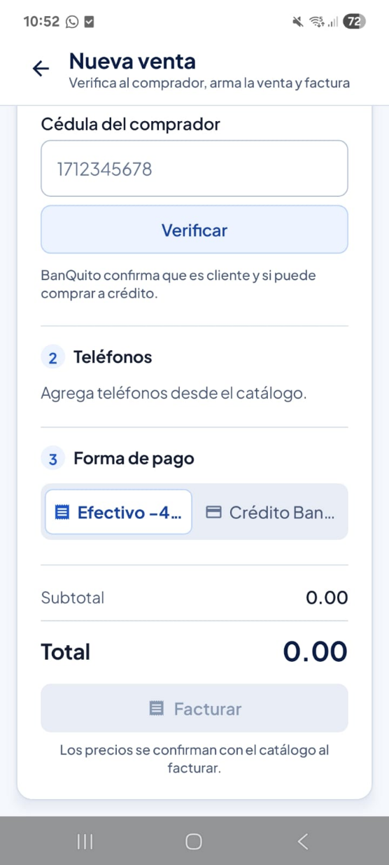

Figura 20
Venta con crédito directo en el cliente móvil

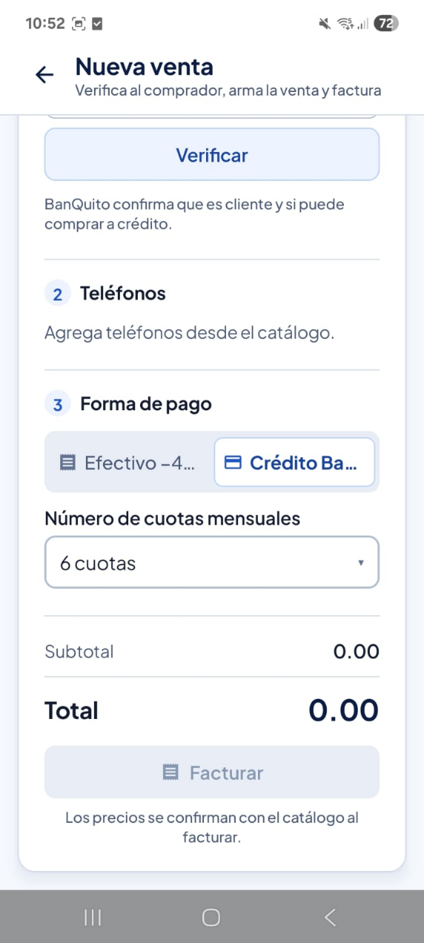

Figura 21
Consulta de cliente y tabla de amortización en el cliente móvil
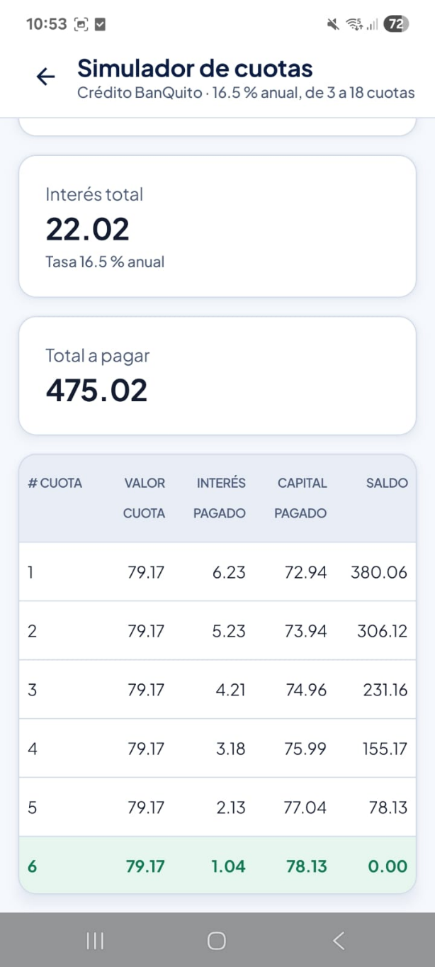

Cliente Web
El cliente web es una aplicación Jakarta EE que se despliega en Payara, distinta de los dos servidores. Sigue el patrón MVC: los servlets del paquete controlador atienden las peticiones, las páginas JSP de WEB-INF/vista muestran la información y ClienteRESTMonsterCell consume la API. El navegador nunca habla con el banco.

Paso 1
En NetBeans se selecciona File > New Project > Java with Maven > Web Application.

Paso 2
Se asigna el nombre WS_COMERCIALIZADORA_JAVA_REST_CLIWEB con el Group Id ec.edu.monster y se selecciona el servidor Payara con Jakarta EE 11.

Paso 3
El pom.xml declara jakartaee-api 11.0.0 con alcance provided y gson 2.11.0, que se empaqueta en el WAR porque Payara no la trae. En web.xml se fija la codificación UTF-8 y una sesión de 30 minutos, igual que el token del servidor; la cookie es http-only y SameSite=Lax. La URL de la API se configura en servidor.properties.

Paso 4
Se crean los paquetes ec.edu.monster.controlador, modelo, servicio, vista y pruebas, la carpeta WEB-INF/vista para las páginas JSP, WEB-INF/tags para los componentes reutilizables y las carpetas css, js, fuentes e img. Los paquetes modelo y servicio son los mismos de los clientes de consola y escritorio; cada sesión del navegador guarda su propio ClienteRESTMonsterCell, y el carrito también vive en la sesión.

Paso 5
Cada controlador es un servlet que extiende ControladorBase, que reúne la navegación a las vistas JSP, los avisos entre redirecciones y la lectura de los errores de la API. FiltroSesion redirige al inicio de sesión cuando se intenta abrir una ruta privada sin haber ingresado. FiltroCsrf exige un token aleatorio en todos los formularios POST y EscuchaSesion invalida el token de la API cuando termina la sesión web.

Paso 6
VentaControlador atiende /venta. Al facturar redirige con Post/Redirect/Get, de modo que recargar la página no repite la venta. FacturaControlador muestra las facturas y CreditoControlador atiende /clientes, /creditos y /simulador, donde se consulta la tabla de amortización.

Tabla 46
VentaControlador.java (web)
package ec.edu.monster.controlador;

import ec.edu.monster.modelo.CarritoModelo;
import ec.edu.monster.modelo.CuotaModelo;
import ec.edu.monster.modelo.EvaluacionClienteModelo;
import ec.edu.monster.modelo.FacturaModelo;
import ec.edu.monster.modelo.FormaPago;
import ec.edu.monster.modelo.TelefonoModelo;
import ec.edu.monster.servicio.ClienteRESTMonsterCell;
import ec.edu.monster.vista.Formato;
import jakarta.servlet.ServletException;
import jakarta.servlet.annotation.WebServlet;
import jakarta.servlet.http.HttpServletRequest;
import jakarta.servlet.http.HttpServletResponse;
import jakarta.servlet.http.HttpSession;
import java.io.IOException;
import java.math.BigDecimal;
import java.net.URLEncoder;
import java.nio.charset.StandardCharsets;
import java.util.ArrayList;
import java.util.LinkedHashMap;
import java.util.List;
import java.util.Locale;
import java.util.Map;
import java.util.stream.Collectors;

/**
* Punto de venta: catálogo a la izquierda y carrito a la derecha. El carrito
* vive en la sesión; cada acción es un POST que redirige otra vez a GET /venta
* (Post/Redirect/Get). Facturar tiene dos pasos, como las transacciones de
* EurekaBank: /venta/preparar valida y pide confirmación, /venta/facturar
* llama a la API.
*/
@WebServlet(urlPatterns = {"/venta", "/venta/*"})
public class VentaControlador extends ControladorBase {

private static final String CARRITO = "venta.carrito";

@Override
protected void doGet(HttpServletRequest req, HttpServletResponse resp) throws ServletException, IOException {
tomarAviso(req);
mostrarPantalla(req, resp, false);
}

@Override
protected void doPost(HttpServletRequest req, HttpServletResponse resp) throws ServletException, IOException {
String accion = req.getPathInfo() == null ? "" : req.getPathInfo();
CarritoModelo carrito = carrito(req.getSession());
String volver = "/venta" + busqueda(req);
try {
switch (accion) {
case "/agregar" -> {
Integer codigo = Validacion.entero(req.getParameter("codTelefono"));
if (codigo != null) {
TelefonoModelo telefono = cliente(req).telefono(codigo);
if (!telefono.isActivo()) {
throw new IllegalArgumentException(telefono.getNombre() + " ya no está a la venta.");
}
carrito.agregar(telefono);
}
volver += "#producto-" + codigo;
}
case "/cantidad" -> {
Integer codigo = Validacion.entero(req.getParameter("codTelefono"));
Integer cantidad = Validacion.entero(req.getParameter("cantidad"));
if (codigo != null && cantidad != null) {
carrito.cambiarCantidad(codigo, cantidad);
}
volver += "#carrito";
}
case "/quitar" -> {
Integer codigo = Validacion.entero(req.getParameter("codTelefono"));
if (codigo != null) {
carrito.quitar(codigo);
}
volver += "#carrito";
}
case "/comprador" -> {
carrito.setCedula(req.getParameter("cedula"));
String cedula = Validacion.cedula(req.getParameter("cedula"));
EvaluacionClienteModelo evaluacion = cliente(req).evaluarCliente(cedula);
carrito.setEvaluacion(evaluacion);
if (!evaluacion.isCliente()) {
avisar(req, "La cédula " + cedula + " no es de un cliente de BanQuito: solo los clientes del banco"
+ " pueden comprar.", true);
}
volver += "#carrito";
}
case "/pago" -> {
carrito.setFormaPago("CREDITO".equals(req.getParameter("formaPago")) ? FormaPago.CREDITO : FormaPago.EFECTIVO);
Integer cuotas = Validacion.entero(req.getParameter("numCuotas"));
if (cuotas != null) {
carrito.setNumCuotas(cuotas);
}
volver += "#carrito";
}
case "/vaciar" -> carrito.vaciar();
case "/preparar" -> {
validarParaFacturar(carrito);
mostrarPantalla(req, resp, true);
return;
}
case "/facturar" -> {
facturar(req, resp, carrito);
return;
}
default -> {
// Ruta desconocida: se vuelve al punto de venta
}
}
} catch (IllegalArgumentException ex) {
avisar(req, ex.getMessage(), true);
} catch (RuntimeException ex) {
if (requiereNuevoLogin(ex)) {
volverAlLogin(mensajeDe(ex) + ". Inicia sesión nuevamente.", true, req, resp);
return;
}
avisar(req, mensajeDe(ex), true);
}
redirigir(volver, req, resp);
}

/**
* La API vuelve a validar todo (precios del catálogo, reglas del banco):
* si rechaza la venta, el carrito se conserva y se muestra el motivo.
*/
private void facturar(HttpServletRequest req, HttpServletResponse resp, CarritoModelo carrito) throws IOException {
try {
validarParaFacturar(carrito);
FacturaModelo factura = cliente(req).facturar(carrito.getCedula(), carrito.getFormaPago(),
carrito.getNumCuotas(), carrito.getLineas());
carrito.vaciar();
avisar(req, "Factura N.º " + factura.getNumeroVisible() + " registrada"
+ (factura.isCredito() ? " con el crédito BanQuito N.º " + factura.getCodCreditoBanco() : "") + ".", false);
redirigir("/facturas/" + factura.getNumFactura(), req, resp);
} catch (IllegalArgumentException ex) {
avisar(req, ex.getMessage(), true);
redirigir("/venta#carrito", req, resp);
} catch (RuntimeException ex) {
if (requiereNuevoLogin(ex)) {
volverAlLogin(mensajeDe(ex) + ". Inicia sesión nuevamente.", true, req, resp);
return;
}
avisar(req, mensajeDe(ex), true);
redirigir("/venta#carrito", req, resp);
}
}

/** Lo que el vendedor puede corregir antes de llamar a la API. */
private static void validarParaFacturar(CarritoModelo carrito) {
if (carrito.isVacio()) {
throw new IllegalArgumentException("Agrega al menos un teléfono del catálogo.");
}
EvaluacionClienteModelo evaluacion = carrito.getEvaluacion();
if (evaluacion == null) {
throw new IllegalArgumentException("Verifica la cédula del comprador en BanQuito antes de facturar.");
}
if (!evaluacion.isCliente()) {
throw new IllegalArgumentException("El comprador debe ser cliente de BanQuito.");
}
if (carrito.isCredito() && !evaluacion.isSujetoCredito()) {
throw new IllegalArgumentException("El comprador no es sujeto de crédito: "
+ evaluacion.getMotivos().stream().map(m -> m.getDescripcion().toLowerCase(Locale.ROOT))
.collect(Collectors.joining(", ")) + ". Puede pagar en efectivo.");
}
if (carrito.isSuperaMontoMaximo()) {
throw new IllegalArgumentException("El total supera el monto máximo de crédito del comprador. Quita"
+ " teléfonos o cambia a pago en efectivo.");
}
}

private void mostrarPantalla(HttpServletRequest req, HttpServletResponse resp, boolean confirmar)
throws ServletException, IOException {
ClienteRESTMonsterCell clienteRest = cliente(req);
CarritoModelo carrito = carrito(req.getSession());
String busqueda = req.getParameter("q") == null ? "" : req.getParameter("q").trim();
try {
List<TelefonoModelo> catalogo = clienteRest.telefonos();
Map<Integer, TelefonoModelo> porCodigo = new LinkedHashMap<>();
catalogo.forEach(t -> porCodigo.put(t.getCodTelefono(), t));
List<String> retirados = carrito.sincronizar(porCodigo);
if (!retirados.isEmpty()) {
mostrarMensaje(req, "Se quitaron del carrito porque ya no están a la venta: "
+ String.join(", ", retirados) + ".", true);
}
String filtro = busqueda.toLowerCase(Locale.ROOT);
req.setAttribute("catalogo", catalogo.stream()
.filter(t -> filtro.isEmpty() || t.getNombre().toLowerCase(Locale.ROOT).contains(filtro))
.toList());
req.setAttribute("totalCatalogo", catalogo.size());
if (carrito.isCredito() && !carrito.isVacio()) {
simular(req, clienteRest, carrito);
}
} catch (RuntimeException ex) {
if (requiereNuevoLogin(ex)) {
volverAlLogin(mensajeDe(ex) + ". Inicia sesión nuevamente.", true, req, resp);
return;
}
mostrarMensaje(req, mensajeDe(ex), true);
req.setAttribute("catalogo", List.of());
}
req.setAttribute("q", busqueda);
req.setAttribute("carrito", carrito);
if (confirmar) {
req.setAttribute("resumenFactura", resumen(carrito, (BigDecimal) req.getAttribute("cuotaEstimada")));
}
mostrar("venta", req, resp);
}

/** Filas del diálogo "Confirmar venta"; la última (el total) va destacada. */
private static List<String[]> resumen(CarritoModelo carrito, BigDecimal cuotaEstimada) {
List<String[]> filas = new ArrayList<>();
filas.add(new String[]{"Comprador", carrito.getEvaluacion().getNombre()});
filas.add(new String[]{"Cédula", carrito.getCedula()});
filas.add(new String[]{"Teléfonos", carrito.getArticulos() + (carrito.getArticulos() == 1 ? " unidad" : " unidades")});
if (carrito.isCredito()) {
filas.add(new String[]{"Forma de pago", "Crédito BanQuito a " + carrito.getNumCuotas() + " cuotas"});
if (cuotaEstimada != null) {
filas.add(new String[]{"Cuota mensual", Formato.importe(cuotaEstimada)});
}
} else {
filas.add(new String[]{"Forma de pago", "Efectivo (42 % de descuento)"});
filas.add(new String[]{"Descuento", "− " + Formato.importe(carrito.getDescuento())});
}
filas.add(new String[]{"Total a facturar", Formato.importe(carrito.getTotal())});
return filas;
}

/**
* Cuota estimada del crédito y, si se pidió "Ver tabla", la tabla completa.
* Es solo informativa: si el banco no responde, la venta sigue.
*/
private static void simular(HttpServletRequest req, ClienteRESTMonsterCell clienteRest, CarritoModelo carrito) {
try {
List<CuotaModelo> tabla = clienteRest.simular(carrito.getTotal(), carrito.getNumCuotas());
if (!tabla.isEmpty()) {
req.setAttribute("cuotaEstimada", tabla.get(0).getValorCuota());
}
if (req.getParameter("tabla") != null) {
req.setAttribute("tablaSimulacion", tabla);
}
} catch (RuntimeException ex) {
if (requiereNuevoLogin(ex)) {
throw ex;
}
req.setAttribute("simulacionNoDisponible", mensajeDe(ex));
}
}

private static CarritoModelo carrito(HttpSession sesion) {
CarritoModelo carrito = (CarritoModelo) sesion.getAttribute(CARRITO);
if (carrito == null) {
carrito = new CarritoModelo();
sesion.setAttribute(CARRITO, carrito);
}
return carrito;
}

/** Conserva la búsqueda del catálogo al volver de una acción. */
private static String busqueda(HttpServletRequest req) {
String q = req.getParameter("q");
return q == null || q.isBlank() ? "" : "?q=" + URLEncoder.encode(q.trim(), StandardCharsets.UTF_8);
}
}

Tabla 47
CreditoControlador.java (web)
package ec.edu.monster.controlador;

import ec.edu.monster.modelo.CuotaModelo;
import ec.edu.monster.modelo.EvaluacionClienteModelo;
import ec.edu.monster.vista.ResumenCredito;
import jakarta.servlet.ServletException;
import jakarta.servlet.annotation.WebServlet;
import jakarta.servlet.http.HttpServletRequest;
import jakarta.servlet.http.HttpServletResponse;
import java.io.IOException;
import java.math.BigDecimal;
import java.util.List;

/**
* Crédito BanQuito, todo por GET porque solo consulta:
* <ul>
* <li>/clientes?cedula= evaluación del comprador (sujeto de crédito y monto
* máximo) y sus créditos;</li>
* <li>/creditos/{codigo} tabla de amortización de un crédito otorgado;</li>
* <li>/simulador?monto=&amp;cuotas= tabla de un crédito sin otorgarlo.</li>
* </ul>
*/
@WebServlet(urlPatterns = {"/clientes", "/creditos/*", "/simulador"})
public class CreditoControlador extends ControladorBase {

@Override
protected void doGet(HttpServletRequest req, HttpServletResponse resp) throws ServletException, IOException {
tomarAviso(req);
try {
switch (req.getServletPath()) {
case "/clientes" -> cliente(req, resp);
case "/simulador" -> simulador(req, resp);
default -> tabla(req, resp);
}
} catch (RuntimeException ex) {
if (requiereNuevoLogin(ex)) {
volverAlLogin(mensajeDe(ex) + ". Inicia sesión nuevamente.", true, req, resp);
return;
}
throw ex;
}
}

private void cliente(HttpServletRequest req, HttpServletResponse resp) throws ServletException, IOException {
String cedula = req.getParameter("cedula") == null ? "" : req.getParameter("cedula").trim();
req.setAttribute("cedula", cedula);
if (!cedula.isEmpty()) {
try {
EvaluacionClienteModelo evaluacion = cliente(req).evaluarCliente(Validacion.cedula(cedula));
req.setAttribute("evaluacion", evaluacion);
if (evaluacion.isCliente()) {
req.setAttribute("creditos", cliente(req).creditos(cedula));
}
} catch (IllegalArgumentException ex) {
mostrarMensaje(req, ex.getMessage(), true);
} catch (RuntimeException ex) {
if (requiereNuevoLogin(ex)) {
throw ex;
}
mostrarMensaje(req, mensajeDe(ex), true);
}
}
mostrar("clientes", req, resp);
}

private void tabla(HttpServletRequest req, HttpServletResponse resp) throws ServletException, IOException {
Integer codigo = req.getPathInfo() == null ? null : Validacion.entero(req.getPathInfo().substring(1));
if (codigo == null) {
redirigir("/clientes", req, resp);
return;
}
req.setAttribute("codCredito", codigo);
req.setAttribute("cedula", req.getParameter("cedula"));
try {
List<CuotaModelo> cuotas = cliente(req).cuotas(codigo);
req.setAttribute("cuotas", cuotas);
req.setAttribute("resumen", ResumenCredito.de(cuotas));
} catch (RuntimeException ex) {
if (requiereNuevoLogin(ex)) {
throw ex;
}
mostrarMensaje(req, mensajeDe(ex), true);
}
mostrar("credito", req, resp);
}

private void simulador(HttpServletRequest req, HttpServletResponse resp) throws ServletException, IOException {
String monto = req.getParameter("monto");
String cuotas = req.getParameter("cuotas");
req.setAttribute("monto", monto == null ? "" : monto);
req.setAttribute("numCuotas", Validacion.entero(cuotas) == null ? 6 : Validacion.entero(cuotas));
if (monto != null) {
try {
BigDecimal valor = Validacion.importe(monto, "monto");
Integer n = Validacion.entero(cuotas);
if (n == null || n < 3 || n > 18) {
throw new IllegalArgumentException("Elige entre 3 y 18 cuotas.");
}
List<CuotaModelo> tabla = cliente(req).simular(valor, n);
req.setAttribute("cuotas", tabla);
req.setAttribute("resumen", ResumenCredito.de(tabla));
} catch (IllegalArgumentException ex) {
mostrarMensaje(req, ex.getMessage(), true);
} catch (RuntimeException ex) {
if (requiereNuevoLogin(ex)) {
throw ex;
}
mostrarMensaje(req, mensajeDe(ex), true);
}
}
mostrar("simulador", req, resp);
}
}

Paso 7
Las páginas JSP están en WEB-INF/vista, por lo que solo se muestran a través de los controladores. Usan JSTL, los componentes de WEB-INF/tags y la hoja de estilos css/monstercell.css con la identidad visual "Azul". Se muestra venta.jsp; las demás siguen la misma estructura.

Tabla 48
venta.jsp
<%--
Punto de venta: catálogo a la izquierda y la venta actual (carrito) a la derecha, fija al desplazar.
El carrito guía el orden: comprador → teléfonos → forma de pago → totales → Facturar.
--%>
<%@ page contentType="text/html; charset=UTF-8" %>
<%@ taglib prefix="c" uri="jakarta.tags.core" %>
<%@ taglib prefix="m" uri="http://monster.edu.ec/monstercell" %>
<%@ taglib prefix="t" tagdir="/WEB-INF/tags" %>
<c:set var="raiz" value="${pageContext.request.contextPath}"/>
<c:set var="evaluacion" value="${carrito.evaluacion}"/>
<c:set var="bloqueaCredito" value="${carrito.credito and not empty evaluacion and evaluacion.cliente and not evaluacion.sujetoCredito}"/>
<t:pagina titulo="Nueva venta" seccion="venta">
<t:barraSuperior titulo="Nueva venta" subtitulo="Verifica al comprador, arma la venta y factura en efectivo o a crédito"/>

<main class="contenido pos">
<section class="pos-catalogo" aria-labelledby="titulo-catalogo">
<div class="pos-encabezado">
<div>
<p class="sobretitulo">Catálogo</p>
<h2 class="titulo" id="titulo-catalogo">Teléfonos a la venta</h2>
</div>
<form class="buscador" method="get" action="${raiz}/venta" role="search">
<t:icono nombre="BUSCAR"/>
<label class="visualmente-oculto" for="q">Buscar por marca o modelo</label>
<input id="q" name="q" type="search" value="<c:out value='${q}'/>" placeholder="Buscar marca o modelo"
autocomplete="off" data-filtro-catalogo>
</form>
</div>
<p class="leyenda secundario espacio-xs" data-contador-catalogo>
${catalogo.size()}${catalogo.size() == 1 ? ' modelo' : ' modelos'}<c:if test="${not empty q}"> para «<c:out value="${q}"/>» · <a class="enlace" href="${raiz}/venta">ver todos</a></c:if>
</p>

<c:choose>
<c:when test="${empty catalogo and not empty q}">
<div class="espacio-m"><t:estadoVacio icono="BUSCAR" titulo="Sin resultados" texto="No hay teléfonos que coincidan con la búsqueda."/></div>
</c:when>
<c:when test="${empty catalogo}">
<div class="espacio-m"><t:estadoVacio icono="CATALOGO" titulo="Catálogo vacío" texto="Agrega teléfonos desde Catálogo › Teléfonos para empezar a vender."/></div>
</c:when>
<c:otherwise>
<div class="productos espacio-m">
<c:forEach items="${catalogo}" var="telefono">
<t:tarjetaProducto telefono="${telefono}" enCarrito="${carrito.cantidades[telefono.codTelefono]}" busqueda="${q}"/>
</c:forEach>
</div>
<div class="espacio-m" data-sin-resultados hidden>
<t:estadoVacio icono="BUSCAR" titulo="Sin resultados" texto="No hay teléfonos que coincidan con la búsqueda."/>
</div>
</c:otherwise>
</c:choose>
</section>

<aside class="pos-carrito" id="carrito" aria-labelledby="titulo-venta">
<div class="tarjeta carrito">
<div class="encabezado">
<span class="icono-caja icono-caja-44 icono-caja-cian"><t:icono nombre="CARRITO" tamano="22"/></span>
<div class="crece">
<p class="sobretitulo">Venta actual</p>
<h2 class="titulo" id="titulo-venta">
<c:choose>
<c:when test="${carrito.vacio}">Sin teléfonos</c:when>
<c:otherwise>${carrito.articulos}${carrito.articulos == 1 ? ' unidad' : ' unidades'}</c:otherwise>
</c:choose>
</h2>
</div>
<c:if test="${not carrito.vacio or not empty carrito.cedula}">
<form method="post" action="${raiz}/venta/vaciar">
<input type="hidden" name="csrf" value="${sessionScope.csrf}">
<button type="submit" class="boton boton-texto boton-compacto">Vaciar</button>
</form>
</c:if>
</div>

<c:if test="${not empty mensaje}"><div class="espacio-m"><t:alerta texto="${mensaje}" error="${mensajeError}"/></div></c:if>

<%-- 1. Comprador --%>
<section class="carrito-paso">
<h3 class="carrito-paso-titulo"><span class="paso">1</span>Comprador</h3>
<form class="fila-campo" method="post" action="${raiz}/venta/comprador" novalidate>
<input type="hidden" name="csrf" value="${sessionScope.csrf}">
<div class="crece">
<t:campo nombre="cedula" etiqueta="Cédula del comprador" marcador="1712345678" valor="${carrito.cedula}"
modoEntrada="numeric"/>
</div>
<button type="submit" class="boton boton-secundario" data-cargando>
<t:icono nombre="PERSONA" tamano="18"/><span class="boton-texto-contenido">Verificar</span>
</button>
</form>
<c:choose>
<c:when test="${not empty evaluacion}"><div class="espacio-s"><t:tarjetaEvaluacion evaluacion="${evaluacion}" compacta="${true}"/></div></c:when>
<c:otherwise><p class="leyenda secundario espacio-xs">BanQuito confirma que es cliente y si puede comprar a crédito.</p></c:otherwise>
</c:choose>
</section>

<%-- 2. Teléfonos --%>
<section class="carrito-paso">
<h3 class="carrito-paso-titulo"><span class="paso">2</span>Teléfonos</h3>
<c:choose>
<c:when test="${carrito.vacio}">
<p class="carrito-vacio cuerpo secundario"><t:icono nombre="CELULAR" tamano="18"/>Agrega teléfonos desde el catálogo.</p>
</c:when>
<c:otherwise>
<ul class="lineas">
<c:forEach items="${carrito.lineas}" var="linea"><t:lineaCarrito linea="${linea}"/></c:forEach>
</ul>
</c:otherwise>
</c:choose>
</section>

<%-- 3. Forma de pago --%>
<section class="carrito-paso">
<h3 class="carrito-paso-titulo"><span class="paso">3</span>Forma de pago</h3>
<form method="post" action="${raiz}/venta/pago" data-enviar-al-cambiar>
<input type="hidden" name="csrf" value="${sessionScope.csrf}">
<input type="hidden" name="numCuotas" value="${carrito.numCuotas}">
<div class="selector" role="group" aria-label="Forma de pago">
<button type="submit" name="formaPago" value="EFECTIVO" class="segmento${carrito.credito ? '' : ' elegido'}" aria-pressed="${not carrito.credito}">
<t:icono nombre="FACTURA" tamano="18"/><span>Efectivo −42 %</span>
</button>
<button type="submit" name="formaPago" value="CREDITO" class="segmento${carrito.credito ? ' elegido' : ''}" aria-pressed="${carrito.credito}">
<t:icono nombre="CREDITO" tamano="18"/><span>Crédito BanQuito</span>
</button>
</div>
</form>
<c:if test="${carrito.credito}">
<form class="fila-campo espacio-s" method="post" action="${raiz}/venta/pago" data-enviar-al-cambiar>
<input type="hidden" name="csrf" value="${sessionScope.csrf}">
<input type="hidden" name="formaPago" value="CREDITO">
<div class="campo crece">
<label for="numCuotas">Número de cuotas mensuales</label>
<div class="campo-caja">
<select id="numCuotas" name="numCuotas" class="campo-select">
<c:forEach items="${carrito.opcionesCuotas}" var="n">
<option value="${n}" ${n == carrito.numCuotas ? 'selected' : ''}>${n} cuotas</option>
</c:forEach>
</select>
</div>
</div>
<noscript><button type="submit" class="boton boton-secundario">Aplicar</button></noscript>
</form>
<c:if test="${not carrito.vacio}">
<div class="cuota-estimada espacio-s">
<c:choose>
<c:when test="${not empty cuotaEstimada}">
<span class="cuerpo secundario">Cuota mensual estimada (16.5 % anual)</span>
<span class="titulo texto-cian">${m:importe(cuotaEstimada)}</span>
<a class="enlace leyenda" href="${raiz}/venta?tabla=1#carrito">Ver tabla de cuotas</a>
</c:when>
<c:otherwise>
<span class="leyenda secundario">No se pudo calcular la cuota: <c:out value="${simulacionNoDisponible}"/></span>
</c:otherwise>
</c:choose>
</div>
</c:if>
</c:if>
</section>

<%-- 4. Totales, avisos y Facturar --%>
<section class="carrito-paso">
<t:resumenTotales subtotal="${carrito.subtotal}" descuento="${carrito.descuento}" total="${carrito.total}"/>
<c:if test="${bloqueaCredito}">
<div class="espacio-s"><t:alerta texto="El comprador no es sujeto de crédito: puede pagar en efectivo." error="${true}"/></div>
</c:if>
<c:if test="${carrito.superaMontoMaximo}">
<div class="espacio-s"><t:alerta texto="El total supera el monto máximo de crédito (${m:importe(evaluacion.montoMaximo)}). Quita teléfonos o paga en efectivo." error="${true}"/></div>
</c:if>
<form class="espacio-m" method="post" action="${raiz}/venta/preparar">
<input type="hidden" name="csrf" value="${sessionScope.csrf}">
<button type="submit" class="boton boton-primario" data-cargando ${carrito.vacio or bloqueaCredito or carrito.superaMontoMaximo ? 'disabled' : ''}>
<t:icono nombre="FACTURA" tamano="18"/><span class="boton-texto-contenido">Facturar ${carrito.vacio ? '' : m:importe(carrito.total)}</span>
</button>
</form>
<p class="leyenda secundario centrado espacio-xs">Los precios se confirman con el catálogo al facturar.</p>
</section>
</div>
</aside>
</main>

<%-- Pantallas angostas: el carrito queda debajo del catálogo; esta barra mantiene la venta a la vista. --%>
<c:if test="${not carrito.vacio}">
<a class="barra-venta-movil" href="#carrito">
<t:icono nombre="CARRITO" tamano="22"/>
<span class="crece">${carrito.articulos}${carrito.articulos == 1 ? ' unidad' : ' unidades'} · <strong>${m:importe(carrito.total)}</strong></span>
<span class="barra-venta-movil-accion">Ver venta</span>
</a>
</c:if>

<c:if test="${not empty resumenFactura}">
<t:confirmacion titulo="Confirmar venta" filas="${resumenFactura}" textoConfirmar="Facturar"
texto="${carrito.credito ? 'BanQuito otorgará el crédito por el total y se emitirá la factura.' : 'Se emitirá la factura con el descuento por pago en efectivo.'}"
accion="${raiz}/venta/facturar" cancelar="${raiz}/venta#carrito"/>
</c:if>

<c:if test="${not empty tablaSimulacion}">
<dialog class="dialogo dialogo-ancho" open data-modal data-cancelar="${raiz}/venta#carrito" aria-labelledby="titulo-simulacion">
<h2 class="titulo" id="titulo-simulacion">Tabla de cuotas estimada</h2>
<p class="cuerpo secundario">${m:importe(carrito.total)} a ${carrito.numCuotas} cuotas, 16.5 % anual. Es una simulación: el crédito se otorga al facturar.</p>
<div class="espacio-m"><t:tablaAmortizacion cuotas="${tablaSimulacion}"/></div>
<div class="dialogo-acciones"><a class="boton boton-primario" href="${raiz}/venta#carrito">Cerrar</a></div>
</dialog>
</c:if>
</t:pagina>

Paso 8
Con MySQL y los dos servidores en ejecución, se compila y se despliega el WAR en Payara. La aplicación se abre en http://localhost:8080/WS_COMERCIALIZADORA_JAVA_REST_CLIWEB/, que muestra el inicio de sesión; se ingresa con MONSTER y MONSTER9. La pantalla de inicio es el punto de venta. PruebaClienteWeb recorre todo el flujo y debe terminar en PRUEBA APROBADA.

Tabla 49
Compilación y despliegue del cliente web desde PowerShell
& $mvn package
& $asadmin deploy --force=true target\WS_COMERCIALIZADORA_JAVA_REST_CLIWEB-1.0-SNAPSHOT.war

Figura 22
Venta en efectivo en el cliente web

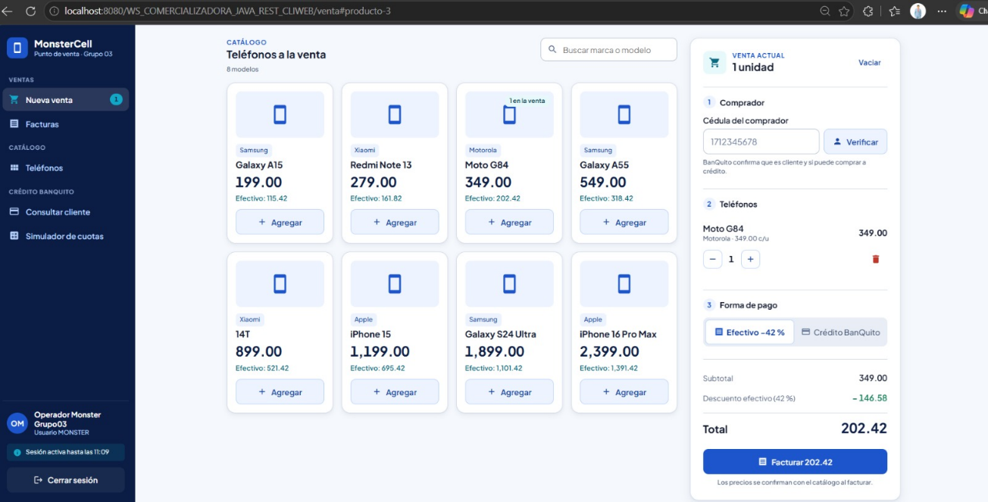

Figura 23
Venta con crédito directo en el cliente web

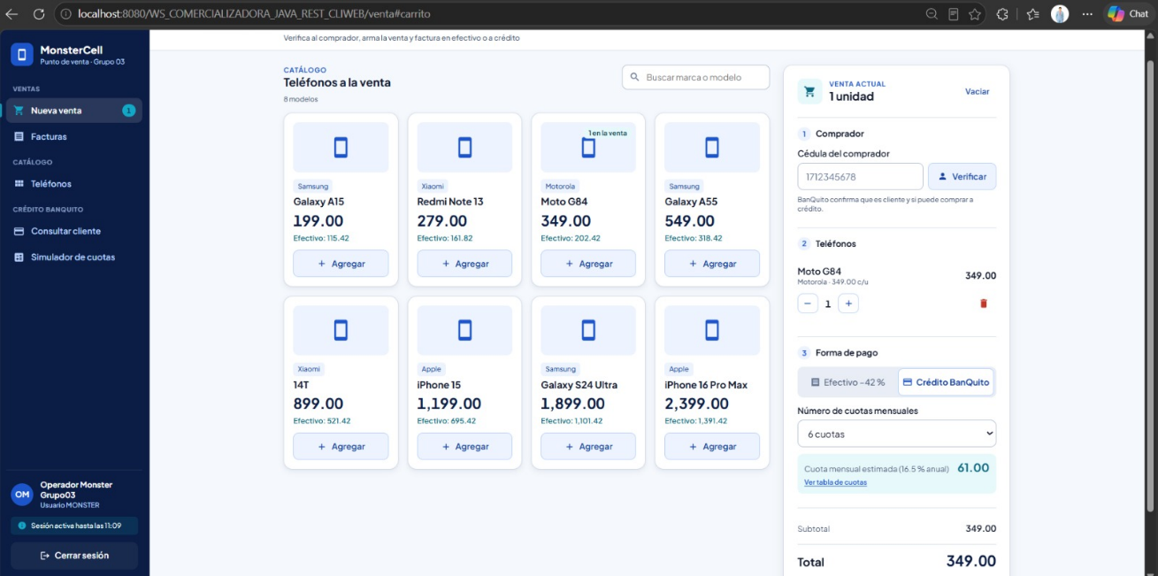

Figura 24
Mantenimiento de teléfonos en el cliente web

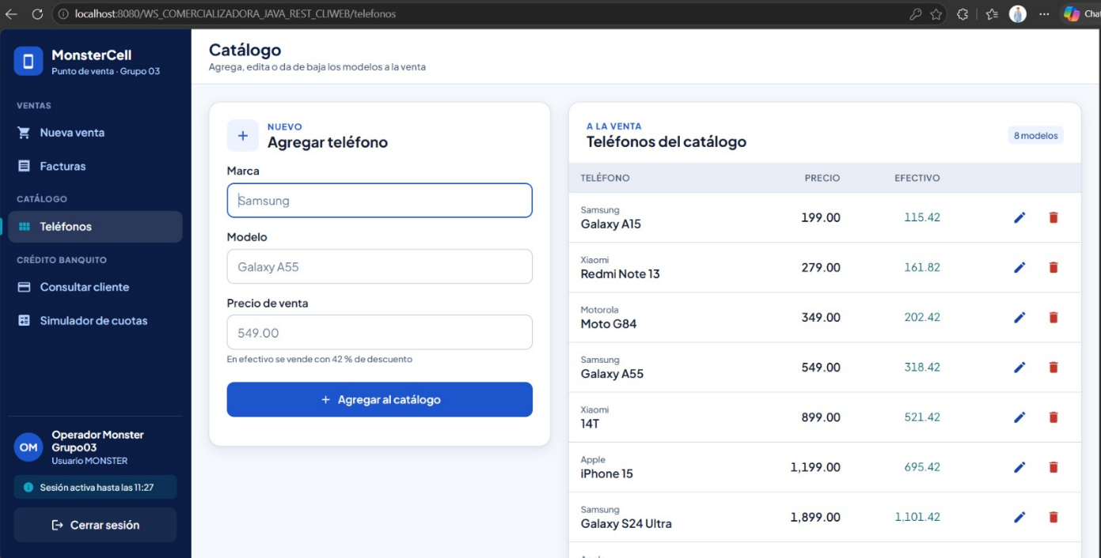

Figura 25
Tabla de amortización en el cliente web
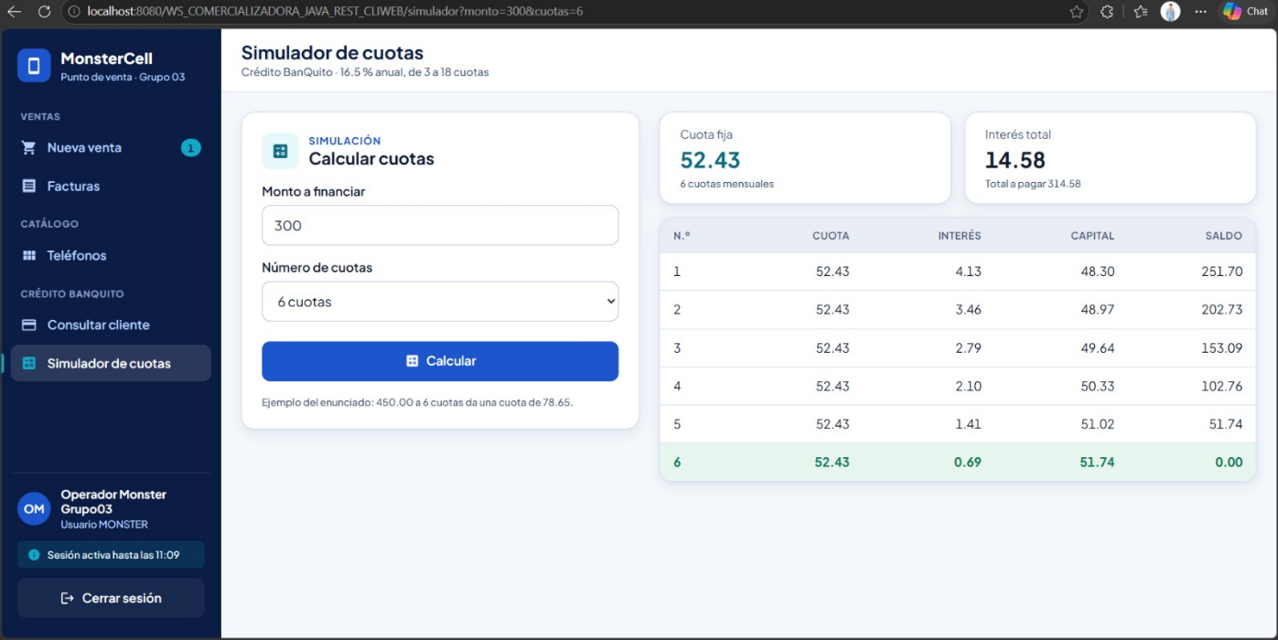

CONCLUSIONES
La solución cumple el caso de estudio con dos aplicaciones web independientes, cada una con su base de datos. La Comercializadora factura ventas en efectivo y a crédito sin conocer la base de datos del banco, lo que refleja la alianza entre las dos organizaciones y demuestra la interoperabilidad de los servicios RESTful.
Centralizar las reglas en los servidores garantiza que los cuatro clientes obtengan los mismos resultados. El Core decide automáticamente si otorga el crédito y vuelve a verificar las reglas dentro de la transacción, con el cliente bloqueado, por lo que dos ventas simultáneas no generan dos créditos activos.
El cálculo de la tabla de amortización con BigDecimal y redondeo HALF_UP reproduce el ejemplo del enunciado: con 450.00 a 6 cuotas la cuota es 78.65 y el saldo cierra en 0.00.
Los clientes consumen las mismas rutas con técnicas distintas: la consola, el escritorio y la web usan HttpClient de Java con Gson, mientras que la aplicación Android usa HttpURLConnection y org.json. La separación MVC permitió reutilizar el modelo y el servicio entre los clientes Java.
La pasarela PasarelaBanquito y los errores uniformes en application/problem+json permiten que una falla del Core se informe como EXT-001 sin bloquear a la Comercializadora y que cada cliente muestre un mensaje claro con su código.

RECOMENDACIONES
- Volver a ejecutar los scripts 01_crea_bd.sql y 02_carga_datos.sql de las dos bases de datos antes de la defensa: un cliente con crédito activo deja de ser sujeto de crédito.
- Desplegar y verificar primero el Core, y comprobar que api.clave del Core y core.claveApi de la Comercializadora sean iguales; si se cambian, se deben volver a compilar y desplegar los dos WAR.
- Verificar la dirección del servidor en cada cliente antes de ejecutarlo: servidor.url en servidor.properties (o -Dservidor.url) en la consola, el escritorio y la web, y en gradle.properties en el cliente móvil.
- Si el tribunal exige el 35 % que indica el texto del enunciado, cambiar credito.porcentajeMonto en el Core y volver a desplegarlo.
- Mantener sincronizadas las rutas y el formato JSON de los cuatro clientes cuando cambien los recursos de la Comercializadora.
- Cambiar las claves de banquito_app y comercializadora_app en los scripts 00 y en db.properties, y no subir ese archivo al repositorio.
- En una versión futura, publicar los servicios mediante HTTPS y reemplazar la conciliación manual entre crédito y factura por un mecanismo de compensación entre las dos aplicaciones.

REFERENCIAS BIBLIOGRÁFICAS
- Bray, T. (Ed.). (2017). The JavaScript Object Notation (JSON) Data Interchange Format (RFC 8259). IETF. https://www.rfc-editor.org/rfc/rfc8259
- Eclipse Foundation. (s. f.). Jakarta JSON Binding. https://jakarta.ee/specifications/jsonb/
- Eclipse Foundation. (s. f.). Jakarta RESTful Web Services. https://jakarta.ee/specifications/restful-ws/
- Fielding, R. T. (2000). Architectural Styles and the Design of Network-based Software Architectures [Tesis doctoral, University of California, Irvine]. https://ics.uci.edu/~fielding/pubs/dissertation/top.htm
- Google. (s. f.). Gson. GitHub. https://github.com/google/gson
- Google. (s. f.). Jetpack Compose. Android Developers. https://developer.android.com/develop/ui/compose
- Google. (s. f.). Network security configuration. Android Developers. https://developer.android.com/privacy-and-security/security-config
- Nottingham, M., Wilde, E. y Dalal, S. (2023). Problem Details for HTTP APIs (RFC 9457). IETF. https://www.rfc-editor.org/rfc/rfc9457
- Oracle. (s. f.). JDBC Basics. The Java Tutorials. https://docs.oracle.com/javase/tutorial/jdbc/basics/index.html
- Oracle Corporation. (s. f.). MySQL Documentation. https://dev.mysql.com/doc/
- Payara Services. (s. f.). Payara Server Documentation. https://docs.payara.fish/
- World Wide Web Consortium (W3C). (2004). Web Services Architecture. https://www.w3.org/TR/ws-arch/

